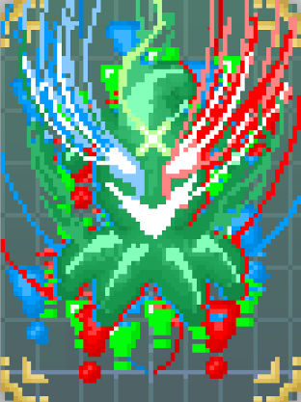


Exponentia

Tuna GİRGİN
Onur ÇEKİŞ
Yağız ÖNCÜL
Burak ÖZCAN

YMH 212
Yazılım Mühendisliği
Ankara Üniversitesi

Versiyon Geçmişi
Versiyon | Dönem | Yapılan Değişiklikler
V1.0 | Ara Rapor 1 Hazırlık Süreci | Proje fikri eklendi. Yunan mitolojisi temalı 2D top-down roguelite / bullet hell oyun yapısı tanımlandı. Temel oynanış döngüsü, karakter yapısı, dungeon sistemi ve boss fikri ilk kez rapora dahil edildi.
V1.1 | Ara Rapor 1 Hazırlık Süreci | Giriş bölümü eklendi. Proje başlığı, özet, amaç, kapsam, paydaşlar, problem durumu, mevcut sistemlerin analizi, önerilen çözüm yöntemleri ve kullanılacak teknolojiler bölümleri oluşturuldu.
V1.2 | Ara Rapor 1 | Kapsam bölümü düzeltildi. MVP hedefi daha gerçekçi hâle getirildi. Kat sayısı, düşman sayısı, oynanabilir karakterler ve geliştirilecek temel sistemler daha net ifade edildi.
V2.0 | Ara Rapor 2 Hazırlık Süreci | Sistem gereksinimleri bölümü eklendi. Fonksiyonel gereksinimler, fonksiyonel olmayan gereksinimler ve kullanıcı arayüzü gereksinimleri ayrı başlıklar altında sınıflandırıldı.
V2.1 | Ara Rapor 2 Hazırlık Süreci | Gereksinim tabloları eklendi. Gereksinimlere öncelik değerleri verildi. Tekrarlayan, fazla genel kalan veya proje kapsamına tam uymayan bazı gereksinimler çıkarıldı.
V2.2 | Ara Rapor 2 | Gereksinimler düzeltildi. Öncelik değerleri daha dengeli hâle getirildi. Fonksiyonel, fonksiyonel olmayan ve arayüz gereksinimleri arasında daha tutarlı bir yapı oluşturuldu.
V3.0 | Ara Rapor 3 Hazırlık Süreci | Sistemlerin modellenmesi bölümü eklendi. Aktörler ve amaçlar tablosu oluşturuldu. Oyuncu, oyun sistemi, geliştirici/testçi, ayar kullanıcısı ve ilerleme/unlock sistemi aktörleri tanımlandı.
V3.1 | Ara Rapor 3 Hazırlık Süreci | Use-case tanımları eklendi. UC-01 ile UC-15 arasında toplam 15 use-case oluşturuldu. Her use-case için referans adı, açıklama ve ilgili gereksinim bağlantıları tanımlandı.
V3.2 | Ara Rapor 3 Hazırlık Süreci | Gereksinim izlenebilirlik matrisi eklendi. Gereksinimler ile use-case’ler arasındaki ilişkiler işaretlendi. Max PW ve Total PW hesaplamaları tabloya dahil edildi.
V3.3 | Ara Rapor 3 Hazırlık Süreci | Genişletilmiş use-case senaryoları eklendi. Her use-case için aktör, aktör amacı, diğer aktörler, ön koşullar, son koşullar, ana akış ve alternatif akışlar yazıldı.
V3.4 | Ara Rapor 3 Hazırlık Süreci | Void sistemi rapora eklendi. Void trade-off, Void corruption ve Void karakter açma mantığı gereksinimlere ve use-case yapılarına dahil edildi. Bu kapsamda ilgili gereksinimler ve use-case bağlantıları eklendi.
V3.5 | Ara Rapor 3 Hazırlık Süreci | UML diyagram planı eklendi. Use-case diyagramları, component diagram, class diagram, sequence diagram, activity diagram ve state diagram önerileri belirlendi.
V3.6 | Ara Rapor 3 | Arayüz ve sistem spesifikasyonları eklendi. Bazı diyagramlarda fazla teknik kalan veya gereksiz kalabalık oluşturan bağlantılar sadeleştirildi.

İçindekiler
1. Giriş 6
1.1. Proje Başlığı 6
1.2. Özet 6
1.3. Amaç 7
1.3.1. Projenin Geliştirilme Amacı 7
1.3.2. Çözülmesi Hedeflenen Problem 7
1.3.3. Akademik ve Teknik Amaç 7
1.4. Kapsam 7
1.4.1. Kapsam Dahilindeki İşlevler 7
1.4.2. Kat Yapısı ve İçerik Kapsamı 8
1.4.3. Kapsam Dışı Unsurlar 8
1.5. Proje Paydaşları 9
1.5.1. Proje Ekibi 9
1.5.2. Proje Yöneticisi 9
1.5.3. Geliştiriciler 10
1.5.4. Tasarımcılar 10
1.5.5. Tester ve Kalite Kontrol Sorumluları 10
1.5.6. Dokümantasyon Sorumluları 10
1.5.7. Bakım ve Sürdürülebilirlik Tarafı 10
1.5.8. Son Kullanıcılar ve Oyuncular 10
1.5.9. Akademik Değerlendirme Paydaşları 10
1.5.10. Potansiyel Topluluk ve Yayın Çevresi 10
1.6. Problem Durumu 11
1.7. Mevcut Sistemlerin Analizi 12
1.7.1. Genel Değerlendirme Yaklaşımı 12
1.7.2. The Binding of Isaac Analizi 12
1.7.3. Hades Analizi 12
1.7.4. God of War Analizi 12
1.7.5. Enter the Gungeon Analizi 13
1.7.6. Balatro Analizi 13
1.7.7. Risk of Rain 2 Analizi 13
1.7.8. Slay the Spire Analizi 13
1.7.9. Dead Cells Analizi 13
1.7.10. Diğer Referans Yapımların Katkısı 13
1.7.11. Analiz Sonucu 14
1.7.12. Sistem Bağıntı ve Karşılaştırma Tablosu 14
1.8. Önerilen Çözüm Yöntemleri 15
1.8.1. Modüler Sistem Tasarımı 15
1.8.2. Çekirdek Oynanış Döngüsünün Erken Kurulması 15
1.8.3. Karakter ve Build Çeşitliliği 16
1.8.4. Tanrısal Güçlerin Sistemsel Kullanımı 16
1.8.5. Görsel Okunabilirlik ve Zorluk Dengesi 16
1.8.6. Aşamalı Teslim ve MVP Yaklaşımı 17
1.8.7. Proje Yönetimi Yaklaşımı 17
1.9. Kullanılacak Teknolojiler 17
1.9.1. Unity Game Engine 17
1.9.2. C# 17
1.9.3. GitHub 17
1.9.4. Aseprite 17
1.9.5. Adobe Photoshop 17
1.9.6. LDtk (Level Designer Toolkit) 18
1.9.7. Reaper 18
1.9.8. Audacity 18
1.9.9. FMOD Studio 18
1.9.10. Teknoloji Seçiminin Genel Gerekçesi 18
2. Sistem Gereksinimleri 19
2.1. Gereksinim Toplama Süreci 19
2.2. Gereksinimlerin Sınıflandırılması 19
2.2.1. Fonksiyonel Gereksinimler 21
2.2.2. Fonksiyonel Olmayan Gereksinimler 25
2.2.3. Arayüz Gereksinimleri 27
3. Sistemlerin Modellenmesi 29
3.1. Aktörler ve Amaçlar 29
3.2. Use-Case Tanımlama ve Gereksinimlerle İlişkilendirme 30
3.3. Gereksinimlerin İzlenebilirlik Matrisi 33
3.4. Genişletilmiş Use-Case Senaryoları 37
3.5. UML Diyagramları 66
3.5.1. Sistem Bileşen Diyagramı 66
3.5.2. Karakter Seçimi Sequence Diyagramı 67
3.5.3. Dungeon Oluşturma Activity Diyagramı 68
3.5.4. Oda Temizleme Activity Diyagramı 69
3.5.5. Combat Sequence Diyagramı 70
3.5.6. Player-Combat-Enemy Sınıf Diyagramı 71
3.5.7. Dungeon-Room Sınıf Diyagramı 72
3.5.8. Room State Machine Diyagramı 73
3.5.9. Player ve Enemy State Machine Diyagramları 74
3.6. Arayüz Spesifikasyonu 75
3.6.1. Genel Arayüz Tasarım İlkeleri 75
3.6.2. Ana Menü Ekranı 75
3.6.3. Karakter Seçim Ekranı 76
3.6.4. Oyun İçi HUD 77
3.6.5. Minimap Arayüzü 77
3.6.6. Ödül / Upgrade Seçim Ekranı 78
3.6.7. Void Trade-Off Seçim Ekranı 78
3.6.8. Boss Savaşı Arayüzü 79
3.6.9. Pause / Duraklatma Menüsü 79
3.6.10. Ayarlar Ekranı 80
3.6.11. Oyun Sonu / Run Özeti Ekranı 80
3.6.12. Debug Paneli 81
3.6.13. Arayüz Elemanları ve Sistem İlişkisi 81
3.7. Sistem Spesifikasyonu 82
3.7.1. Genel Sistem Mimarisi 82
3.7.2. Sahne Yapısı 83
3.7.3. Veri Modeli 84
3.7.4. Oyuncu Sistemi 84
3.7.5. Combat Sistemi 85
3.7.6. Düşman Sistemi 85
3.7.7. Dungeon ve Oda Sistemi 86
3.7.8. Boss Sistemi 86
3.7.9. Reward, Upgrade ve Tanrı Gücü Sistemi 87
3.7.10. Void Corruption Sistemi 87
3.7.11. UI Sistemi 88
3.7.12. Scene Management ve Oyun Akışı 88
3.7.13. Debug ve Test Sistemi 89
3.7.14. Performans, Kalite ve Genişletilebilirlik Beklentileri 89

Giriş

Proje Başlığı
“Yunan Mitolojisi Temalı 2D Top-Down Roguelite Bullet Hell Oyunu Geliştirme”
Bu başlık, projenin hem içerik hem de teknik yapısını açık biçimde ifade etmektedir. “Yunan mitolojisi temalı” ifadesi oyunun anlatısal ve görsel dünyasını, “2D top-down” ifadesi oynanış perspektifini ve sahne yapısını, “roguelite bullet hell” ifadesi ise oyunun temel mekanik omurgasını tanımlamaktadır. Başlığın bu şekilde seçilmesinin nedeni, geliştirilecek ürünün sadece bir aksiyon oyunu olmadığını; aynı zamanda tekrar oynanabilirlik, rastlantısallık, oda tabanlı ilerleme ve yoğun çatışma unsurlarını bir araya getiren hibrit bir yapıya sahip olduğunu en baştan ortaya koymaktır. Bu başlık aynı zamanda projenin akademik bağlamda değerlendirildiğinde tasarım, yazılım geliştirme, kullanıcı deneyimi, içerik üretimi ve proje yönetimi boyutlarını da kapsayan disiplinler arası bir ürün ortaya koyduğunu göstermektedir. Projenin başlığı, yalnızca tür tanımı yapan bir isimden ziyade geliştirilecek sistemin yönünü ve hedef deneyimini netleştiren bir çerçeve sunmaktadır.

Özet
Bu proje, Yunan mitolojisini merkezine alan, 2D top-down bakış açısıyla oynanan, roguelite ve bullet hell türlerini bir araya getiren bir dijital oyun geliştirmeyi amaçlamaktadır.
Oyunda oyuncu, dört farklı karakter arasından seçim yaparak katmanlı bir yapı içerisinde oda tabanlı şekilde ilerleyecek, her odada farklı düşmanlarla savaşacak, belirli sayıda odanın sonunda bir boss ile karşılaşacak ve boss savaşını başarıyla tamamladığında bir üst kata geçecektir. Bu ilerleyiş, oyunun ana oynanış döngüsünü oluşturacaktır.
Projenin temel tasarım hedefi, oyuncuya yalnızca refleks ve kaçınma becerisi gerektiren yoğun çatışmalar sunmakla birlikte her oynanışta farklı kararlar almayı teşvik eden, build kurma odaklı, tekrar oynanabilirliği yüksek ve stratejik derinlik taşıyan bir deneyim geliştirmektir. Bu doğrultuda oyunda dört oynanabilir karakter, her karaktere özgü başlangıç silahı ve aktif yetenek, tanrılardan alınan farklı güçler, ekstra silahlar, çeşitli pasif ve aktif eşyalar, oda sonu ödül seçimleri ve karakterin istatistiklerini veya silah/yetenek etkinliğini geliştiren ilerleme mekanikleri yer alacaktır. Proje kapsamında uzun vadeli hedef, 5 ila 6 kattan oluşan, her katta farklı düşman dağılımları, ödül yapıları ve boss savaşları bulunan daha büyük ölçekli bir oyun oluşturmaktır.
Bu projenin ayırt edici yönü, Yunan mitolojisini yalnızca görsel veya hikayesel bir arka plan olarak kullanmayıp aksine bu temayı doğrudan oynanış sistemlerine entegre etmeyi hedeflemesidir. Zeus, Poseidon, Ares, Athena veya benzeri mitolojik figürlerden esinlenen güçlerin, oyuncunun mermi yapısını, alan etkisini, savunma becerilerini ve build tercihlerini doğrudan değiştirmesi planlanmaktadır. Böylece proje, oyunculara hem tanıdık bir mitolojik çerçeve hem de mekanik olarak özgün ve dinamik bir aksiyon deneyimi sunmayı amaçlamaktadır.

Projenin vizyonu ise şu şekilde özetlenebilir:
“Tüm oyunseverler için Yunan mitolojisinin farklı oyun kültürlerinin harmanlanması ile büyük bir fırsat olan [Exponentia oyunu] bir roguelite bullet hell tarzı oyundur. Tüm oyuncu kitlesine eğlenceli vakit geçirme avantajı sağlayan, bu tarz oyunlardan farklı olarak tek bir içeriğe odaklanmadan farklı içerikleri birleştirerek oyunculara benzersiz bir deneyim sunar.”

Amaç

Projenin Geliştirilme Amacı
Bu projenin temel amacı, Yunan mitolojisinin güçlü sembollerini ve tematik zenginliğini, yoğun aksiyon odaklı bir roguelite bullet hell oyunu içinde yeniden yorumlayarak oyunculara hem mekanik hem estetik açıdan güçlü bir deneyim sunmaktır. Günümüzde birçok oyun belirli bir tema etrafında şekillense de, bu temanın çoğu zaman mekanik sistemlere yüzeysel biçimde yansıtıldığı görülmektedir. Bu projede amaç, tema ile sistem tasarımı arasındaki ilişkiyi daha derin bir seviyede kurmaktır.
Yani Yunan mitolojisi bu oyunda yalnızca görsel bir etken olmayacaktır. Tanrılar, karakter sınıfları, yetenekler, boss savaşları, güçlendirme sistemleri ve atmosfer doğrudan bu temadan beslenecektir. Bu sayede mitolojik dünyanın sunduğu güçlü imgeler, yalnızca dekor olarak değil, oyuncu kararlarını etkileyen aktif bir sistem unsuru hâline gelecektir.

Çözülmesi Hedeflenen Problem
Bu projenin çözmeyi hedeflediği temel problem, benzer türdeki birçok oyunda görülen içerik tekrarına, sınırlı build çeşitliliğine ve tema ile oynanış arasındaki kopukluğa alternatif bir tasarım sunmaktır. Bullet hell ve roguelite türlerinde sıklıkla karşılaşılan sorunlardan biri, oyunun ilk birkaç saatinde etkileyici görünmesine rağmen ilerleyen aşamalarda tekrar eden düşman düzenleri, yeterince derin olmayan güçlendirme sistemleri ve sınırlı taktiksel seçenekler nedeniyle oyuncu ilgisini kaybetmesidir.
Bu proje, oyuncuya her yeni denemede farklı seçenekler sunan bir yapı kurmayı hedeflemektedir. Örneğin oyuncunun aldığı bir tanrısal güç yalnızca hasarı artırmayacak; saldırı tipini, mermi davranışını, alan kontrolünü veya savunma dengesini değiştirecektir. Böylece her oyun döngüsü, oyuncuya yeni kombinasyonlar ve yeni oynanış fırsatları sunacaktır.

Akademik ve Teknik Amaç
Projenin bir diğer amacı da ekip çalışmasıyla yürütülen bir yazılım projesinde gereksinim analizi, proje planlama, görev dağılımı, sürüm kontrolü, prototip geliştirme ve kullanıcı odaklı sistem tasarımının nasıl uygulanabileceğini somut biçimde göstermektir. Bu yönüyle proje yalnızca bir oyun geliştirme çalışması değil, aynı zamanda gerçek bir yazılım mühendisliği ve ürün geliştirme pratiğidir.
Teknik açıdan bakıldığında amaç; modüler oyun sistemleri geliştirmek, ekip üyeleri arasında görevleri dengeli dağıtmak, GitHub tabanlı sürüm kontrolü ile ortak geliştirme sürecini sürdürmek ve belirli süre kısıtları içinde işlevsel, test edilebilir, sunulabilir bir MVP ortaya koymaktır. Bu nedenle proje, sadece yaratıcı bir oyun fikri değil, aynı zamanda planlı ve ölçülebilir bir mühendislik sürecidir.

Kapsam

Kapsam Dahilindeki İşlevler
Proje kapsamında geliştirilecek sistemler, oyunun çekirdek oynanışını oluşturacak temel mekanikleri içermektedir. Bu kapsamda ilk olarak oyuncu hareket sistemi, temel saldırı sistemi, mermi oluşturma yapısı, hasar alma ve can mekanikleri, düşmanların yapay zekâ davranışları, oda tabanlı ilerleme sistemi, boss savaşları ve kat geçiş sistemi geliştirilecektir.
Oyun içerisinde dört farklı oynanabilir karakter yer alacaktır. Bu karakterlerin her biri, farklı başlangıç silahları, farklı aktif becerileri ve mümkün olduğunca farklı oynanış tempoları ile tasarlanacaktır. Karakter seçiminin yalnızca görsel bir tercih olmaması, oyuncunun stratejisini doğrudan etkilemesi hedeflenmektedir.
Oyunda, karakterlerin başlangıç ekipmanları dışında farklı silahlar ve farklı tanrılardan gelen yetenekler ve istatistikler de bulunacaktır. Örneğin yıldırım, su, ateş, savunma, kritik atış, alan etkisi veya saldırı destekleyici güçler gibi çeşitli beceriler, farklı build yolları oluşturacaktır. Bu yeteneklerin yanında oyuncunun istatistiklerini ya da silahlarının gücünü artıran, oynanış üzerinde etkisi bulunan çeşitli eşyalar da yer alacaktır.
Ayrıca oyunda minimap sistemi, açılmış odaları ve oyuncunun mevcut konumunu gösterecek şekilde tasarlanacaktır. Kullanıcı arayüzünde oyuncunun can durumu, gerekli görüldüğünde silah veya karakter istatistikleri, aktif yetenek bilgileri ve odalar arası bağlantılar gösterilecektir. Bu yapı, oyuncunun yalnızca çatışmaya odaklanmasını değil, aynı zamanda stratejik kararlar verebilmesini de destekleyecektir.

Kat Yapısı ve İçerik Kapsamı
Uzun vadede oyunun 5 ila 6 kattan oluşması planlanmaktadır. Her katta belirli sayıda oda, bu odalarda farklı düşman kombinasyonları, ödül veya geçiş odaları ve kat sonu boss savaşı yer alacaktır. Ancak projenin ilk teslim hedefi açısından tüm bu yapının eksiksiz tamamlanması beklenmemektedir. MVP hedefi doğrultusunda 2 ila 3 katlık oynanabilir bir yapı, projenin ilk başarı ölçütü olarak belirlenmiştir.
Benzer şekilde oyunda yaklaşık 20 farklı düşman planlanmaktadır. Ancak bu düşmanların tamamının en başta tam animasyonlu, tam dengelenmiş ve son kalite düzeyinde yetişmesi zorunlu değildir. Bunların bir kısmı cilalanmış, bir kısmı prototip aşamasında olabilir. Önemli olan, oyunun düşman çeşitliliği ve taktiksel farklılık üretme kapasitesinin gösterilebilmesidir.

Kapsam Dışı Unsurlar
Bu proje aşamasında çevrim içi çok oyunculu mod, mobil sürüm geliştirme, tam sinematik hikâye anlatımı, seslendirme kadrosu, profesyonel ticari yayın altyapısı, konsol portlama, kapsamlı bulut kayıt sistemi ve canlı servis tabanlı içerik güncellemeleri kapsam dışındadır. Bunun nedeni, projenin süre, ekip büyüklüğü ve akademik bağlam açısından yönetilebilir bir çerçevede tutulmak istenmesidir.
Ayrıca oyunun tam ticari kalite seviyesinde büyük ölçekli sanat üretimi, onlarca saatlik içerik hacmi, ileri düzey ekonomiler veya çok katmanlı meta-progression sistemleri de bu proje önerisinin zorunlu ilk teslim hedefleri arasında değildir. Öncelik, çekirdek oynanış döngüsünü ve projenin ayırt edici sistemlerini başarıyla kurmaktır.

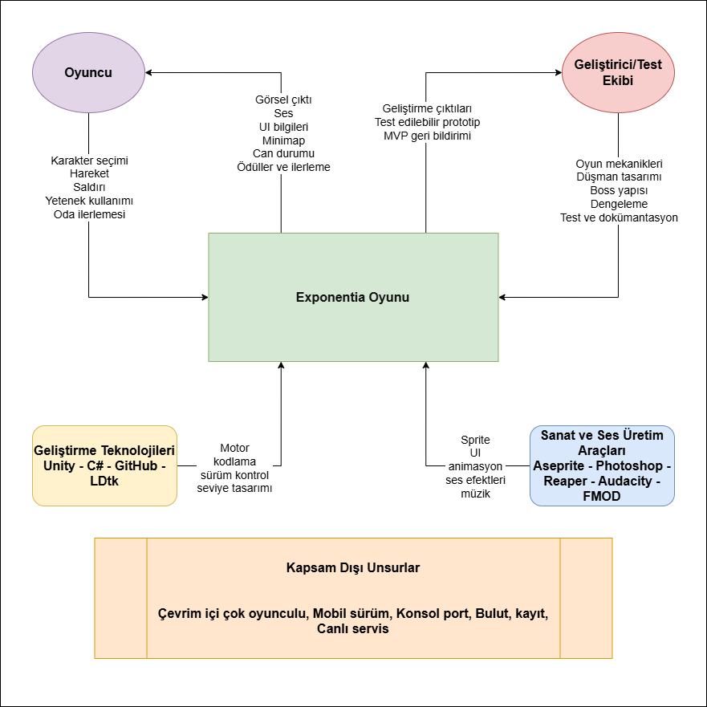
Şekil 1. Exponentia Oyunu Kapsam Diyagramı

Proje Paydaşları

Proje Ekibi
Projenin en temel paydaşı geliştirme ekibidir. Ekip üyeleri; yazılım geliştirme, mekanik tasarım, içerik üretimi, test, planlama ve dokümantasyon gibi ana süreçlerin doğrudan yürütücüleridir. Oyunun her teknik veya tasarımsal bileşeni doğrudan ekip tarafından üretileceği için, ekip üyeleri yalnızca çalışanlar değil aynı zamanda karar verici paydaşlar olarak da değerlendirilmelidir.

Proje Yöneticisi
Görevlerin haftalara göre planlanması, ağırlıklandırılması, dengeli dağıtılması, GitHub üzerindeki iş akışının düzenlenmesi ve raporlama süreçlerinin yürütülmesi açısından proje yöneticisi veya bu rolü paylaşan takım üyeleri önemli bir paydaş grubudur. Projenin zamanında ve organize biçimde ilerleyebilmesi, yalnızca teknik üretime değil, bu üretimin doğru yönetilmesine de bağlıdır.

Geliştiriciler
Geliştiriciler; hareket sistemi, yapay zekâ, oda yapısı, saldırı mekanikleri, hasar sistemi, boss davranışları, ödül sistemi, UI entegrasyonu ve diğer teknik alt sistemlerin geliştirilmesinden sorumlu paydaşlardır. Bu grup, projenin yazılım kalitesini ve sürdürülebilirliğini doğrudan belirleyen çekirdek aktörlerdir.

Tasarımcılar
Karakter tasarımları, düşman tasarımları, oda estetiği, animasyon dili, kullanıcı arayüzü ikonları, görsel atmosfer ve mitolojik kimlik inşası açısından tasarımcılar projenin kritik paydaşlarıdır. Çünkü oyun mekanik olarak iyi tasarlansa bile, görsel dilin zayıf olması oyuncunun ürünle bağ kurmasını zorlaştıracaktır. Bu nedenle tasarımcılar, projenin kullanıcıya sunduğu ilk izlenimi ve atmosfer duygusunu belirleyen önemli karar vericilerdir.

Tester ve Kalite Kontrol Sorumluları
Oyunun dengesi, hata tespiti, oynanabilirlik, kullanıcı deneyimi ve teknik stabilitesi açısından testerlar ile kalite kontrol rolünü üstlenen kişiler önemli paydaşlardır. Özellikle bullet hell türünde küçük bir hareket hatası, bozuk çarpışma algısı veya okunamayan bir saldırı paterni bile oyuncu deneyimini ciddi biçimde zedeleyebilir. Bu nedenle test ve kalite kontrol aşaması, projenin teknik doğruluğu kadar oynanış kalitesi açısından da önem taşır.

Dokümantasyon Sorumluları
Akademik raporlar, haftalık ilerleme belgeleri, görev planları, gereksinim metinleri ve proje önerisi gibi çıktıları hazırlayan dokümantasyon sorumluları da projede dolaylı ama önemli bir paydaştır. Çünkü proje yalnızca yapılmakla kalmamakta, aynı zamanda açıklanmakta, savunulmakta ve raporlanmaktadır. Bu süreç akademik başarı açısından büyük önem taşımaktadır.

Bakım ve Sürdürülebilirlik Tarafı
Projeyi gelecekte sürdürmek, genişletmek, yeni düşmanlar veya yeni katlar eklemek isteyen kişiler de potansiyel paydaşlar arasında yer almaktadır. Kodun düzenli, modüler ve anlaşılır yazılması yalnızca mevcut ekip için değil, ileride projeyi devralacak veya genişletecek kişiler için de kritik olacaktır.

Son Kullanıcılar ve Oyuncular
Oyunun asıl hedef kitlesi olan oyuncular, projenin nihai başarısını belirleyen en önemli dış paydaş grubudur. Roguelite, bullet hell, aksiyon ve mitoloji temalarına ilgi duyan oyuncular; geliştirilecek oyunun ne kadar eğlenceli, tekrar oynanabilir ve özgün olduğunu belirleyecek ana kullanıcı kitlesidir. Tasarım kararlarının büyük bölümü doğrudan bu kitlenin ihtiyaç ve beklentileri göz önüne alınarak verilmektedir.

Akademik Değerlendirme Paydaşları
Dersi yürüten öğretim elemanları, proje önerisini ve dönem içi çıktıları değerlendiren akademik otorite olarak önemli paydaşlardır. Projenin gereksinimlerinin netliği, kapsamın gerçekçiliği, dokümantasyon kalitesi, planlama başarısı ve mühendislik yaklaşımı, bu paydaş grubunun değerlendirme ölçütleri doğrultusunda biçimlenecektir.

Potansiyel Topluluk ve Yayın Çevresi
Her ne kadar proje şu aşamada ticari yayın hedefiyle başlamasa da, oyun toplulukları, içerik üreticileri, indie oyun meraklıları ve potansiyel yayıncılar uzun vadede dolaylı paydaşlar olarak görülebilir. Eğer proje ileride geliştirilmeye devam ederse, bu gruplar oyunun geri bildirim, görünürlük ve büyüme sürecinde etkili olabilir.
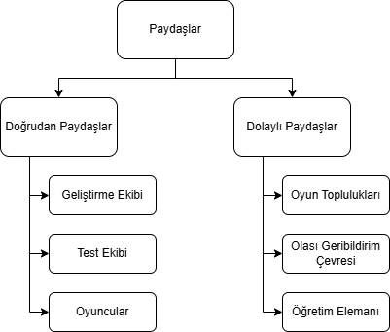
Şekil 2. Olası Paydaşların Diyagramı

Problem Durumu
Dijital oyun sektöründe roguelite ve bullet hell türleri son yıllarda önemli ölçüde ilgi görmüş, özellikle bağımsız oyun geliştirme alanında üretken ve yenilikçi bir zemin oluşturmuştur. Ancak bu türlerde öne çıkan birçok yapım incelendiğinde bazı ortak problemler dikkat çekmektedir. Bunların başında oynanış tekrarına düşme, build çeşitliliğinin kısa sürede sınırlanması (META’nın [Most Effective Tactics Available] tekrara sebep olması), tema ile mekanik tasarımın birbirinden kopuk kalması ve oyuncuya yeterince tatmin edici güçlenme hissi verilememesi gelmektedir.
Özellikle bullet hell yapılarında karşılaşılan önemli bir sorun, oyuncuya yoğun çatışma sunulurken ekran okunabilirliğinin bozulmasıdır. Çok sayıda mermi, efekt ve düşman hareketi aynı anda gösterildiğinde, görsel karmaşa oyuncunun başarı hissini beceri temelli olmaktan çıkarıp rastlantısal bir deneyime dönüştürebilmektedir. Bu durum, zor ama adil bir oyun tasarımı oluşturmayı güçleştirmektedir.
Bunun yanında, roguelite türünde oyuncunun tekrar tekrar aynı oyunu oynamaya istek duyması için her yeni denemede farklı kararlar alabilmesi gerekir. Eğer eşya sistemi çok yüzeysel kalırsa veya karakterler arası farklar yalnızca başlangıç seviyesinde hissedilirse, oyun kısa sürede tekdüze hâle gelir. Bu nedenle problem yalnızca “iyi bir aksiyon oyunu yapmak” değil; aynı zamanda “oyuncunun her oynanışta yeni bir kombinasyon denemesini isteyeceği bir sistem kurmak”tır.
Tematik açıdan bakıldığında Yunan mitolojisi, oyunlar için oldukça güçlü bir kaynak olmasına rağmen, birçok projede bu tema yalnızca hikâye veya görsel tasarım seviyesinde kalmaktadır. Mitolojik unsurların oyuncunun saldırı biçimine, oda akışına, düşman tasarımına, boss aşamalarına veya build kompozisyonuna doğrudan yansıdığı sistemler daha sınırlıdır. Bu nedenle problem alanının bir boyutu da, mitolojik temayı oynanışın ayrılmaz bir parçası hâline getirmektir.
Bu projede çözülmek istenen problem, işte bu çok katmanlı yapıdan oluşmaktadır: oyuncuya yoğun ve tatmin edici bir aksiyon sunarken, her yeni denemede farklı build yolları açan; tema ile mekanik arasında güçlü bağ kuran; okunabilir, dengeli ve tekrar oynanabilir bir oyun geliştirmek. Bu problem hem tasarım hem yazılım geliştirme hem de proje yönetimi açısından anlamlı ve uygulamaya değer bir problem alanı oluşturmaktadır.

Mevcut Sistemlerin Analizi

Genel Değerlendirme Yaklaşımı
Projenin tasarım yönünü sağlamlaştırmak için mevcut oyun sistemleri incelenmiş ve bu oyunların güçlü ile zayıf yönleri, geliştirilecek oyunla kurdukları ilişki üzerinden değerlendirilmiştir. Bu analizde amaç herhangi bir oyunu doğrudan kopyalamak değil; farklı yapımların öne çıkan tasarım ilkelerini seçici biçimde inceleyerek projeye uygun dersler çıkarmaktır. İncelemeler sonucunda özellikle eşya sinerjileri, güçlenme döngüsü, görsel okunabilirlik, build çeşitliliği, karakter farklılığı, boss etkileyiciliği ve oyuncu psikolojisi gibi alanlar ön plana çıkmıştır.

The Binding of Isaac Analizi
The Binding of Isaac, roguelike ve roguelite türünde en dikkat çekici örneklerden biridir. Oyunun en güçlü yönlerinden biri, eşyaların yalnızca oyuncunun istatistiklerini değiştirmemesi, aynı zamanda temel saldırı davranışını kökten dönüştürmesidir. Farklı item kombinasyonlarının mermi davranışını, etki alanını, saldırı ritmini ve oyun hissini değiştirmesi, oyuncuya çok yüksek tekrar oynanabilirlik sağlar. Bu yaklaşım, projedeki tanrısal güçlerin ve eşyaların yalnızca sayısal buff sistemleri olmaktan çıkarılıp oynanış yapısını doğrudan etkileyen sistemlere dönüştürülmesi gerektiğini göstermektedir.
Isaac’in zayıf yönlerinden biri ise bazı mekaniklerin oyuncuya fazla kapalı sunulmasıdır. Oyuncunun hangi eşyanın ne yaptığını anlaması çoğu zaman deneyim veya dış kaynak gerektirir. Bu nedenle projede daha şeffaf açıklama metinleri, daha anlaşılır ikon tasarımı ve daha görünür stat etkileri hedeflenmektedir.

Hades Analizi
Hades, Yunan mitolojisini oynanışla bütünleştirme konusunda en güçlü referanslardan biridir. Tanrılar oyunda yalnızca isim ve görselden ibaret değildir; her biri oynanışa doğrudan etki eden farklı güç kümeleri sunar. Bu yaklaşım, proje için özellikle önemlidir çünkü geliştirilecek oyunun ana tematik omurgası da Yunan mitolojisidir. Hades’ten çıkarılan temel ders, tanrısal gücün hem mekanik hem anlatısal olarak hissedilmesi gerektiğidir.
Buna karşılık Hades’in bazı build kombinasyonlarında geç oyunda dengesizlik yaşanabildiği ve bazı yapıların beklenenden zayıf kaldığı görülmektedir. Bu durum, projede build sisteminin tasarlanırken yalnızca yaratıcı olmasının yeterli olmadığını; aynı zamanda belirli bir denge aralığı içinde kalmasının da önemli olduğunu göstermektedir.

God of War Analizi
God of War serisi, özellikle mitolojik ölçek hissi, boss savaşlarının etkileyiciliği ve saldırılardaki “vuruş hissi” açısından güçlü bir kaynaktır. Serinin en büyük gücü, oyuncuya sıradan bir savaşçı değil, büyük güçlerle yüzleşen destansı bir figür olduğu hissini vermesidir. Bu duygu, projedeki boss savaşları, tanrısal yetenekler ve genel atmosfer tasarımında önemli bir ilham kaynağıdır.
Bununla birlikte God of War’un daha çok lineer ve sinematik yapı üzerine kurulu olması, roguelite tasarıma doğrudan uyarlanmasını sınırlamaktadır. Bu nedenle projede bu seriden alınacak ana ders, sistem yapısı değil, mitolojik ağırlık hissinin nasıl kurulacağıdır.

Enter the Gungeon Analizi
Enter the Gungeon, bullet hell ve oda tabanlı aksiyonun en iyi örneklerinden biri olarak kabul edilmektedir. Oyunun öne çıkan yönleri arasında mermi desenlerinin okunabilirliği, dodge mekaniğinin netliği ve oyuncuya zor ama adil bir çatışma sunması yer almaktadır. Özellikle yoğun çatışma altında bile oyuncunun neyin tehdit oluşturduğunu anlayabilmesi, bu oyunun en değerli tasarım derslerinden biridir.
Oyunun görece zayıf tarafı, bazı odalarda ödül yoğunluğunun düşük hissedilmesi ve zaman zaman ilerlemenin duygusal olarak yeterince besleyici olmamasıdır. Bu yüzden projede oda temizleme ve ödüllendirme yapısının daha tatmin edici biçimde kurgulanması planlanmaktadır.

Balatro Analizi
Balatro aksiyon oyunu olmamasına rağmen, sinerji kurma ve çarpansal güçlenme hissi açısından projeye önemli fikirler sunmaktadır. Oyuncunun elindeki sınırlı parçaları doğru kombinasyonlarla aşırı güçlü yapılara dönüştürebilmesi, projedeki item ve tanrısal yetenek tasarımına uygulanabilecek güçlü bir ilkedir. Bu oyun, güçlenmenin yalnızca lineer artışlarla değil, doğru kombinasyonların oluşturduğu dramatik sıçramalarla daha tatmin edici hâle geldiğini göstermektedir.

Risk of Rain 2 Analizi
Risk of Rain 2, artan kaos, büyüyen tehdit yoğunluğu ve hızlanan oyun temposu ile dikkat çekmektedir. Oyunun güçlü yönü, oyuncunun zamanla çok sayıda düşmana karşı çok sayıda araçla baş etmeye zorlanmasıdır. Ancak geç aşamada performans sorunları ve görsel kalabalık da önemli problemler yaratmaktadır. Bu durum, projenin 2D top-down yapısı içinde yoğun savaş sahneleri üretirken hem optimizasyona hem görsel hiyerarşiye dikkat etmesi gerektiğini göstermektedir.

Slay the Spire Analizi
Slay the Spire, düşmanların niyetlerini oyuncuya önceden gösterme ve stratejik bilgiyi şeffaf sunma açısından çok başarılıdır. Her ne kadar kart tabanlı bir yapı üzerine kurulu olsa da, oyuncuya adil bir karar alanı bırakma yaklaşımı projede kullanılabilir. Bu ilke, boss saldırılarının ve belirli düşmanların telegraph sistemlerinde değerlendirilebilir. Böylece oyuncu tamamen rastgele zarar görmek yerine öğrenebilir ve tepki verebilir bir tehdit yapısı ile karşılaşacaktır.

Dead Cells Analizi
Dead Cells’in güçlü yönü, son derece akıcı hareket sistemi ve tatmin edici aksiyon hissidir. Oyuncu, karakter kontrolünün netliği sayesinde zorlayıcı sahnelerde dahi kendisini güvende ve yetkin hisseder. Bu, projedeki hareket sistemi ve saldırı animasyonlarının önemini göstermektedir. Zayıf yön olarak bazı buildlerin yüksek zorlukta öne çıkması ve çeşitliliğin daralması gösterilebilir. Projede bu tür tek tipe indirgeme riskinin azaltılması hedeflenmektedir.

Diğer Referans Yapımların Katkısı
Cult of the Lamb, Vampire Survivors, Rogue Legacy, Wizard of Legend, Ravenswatch ve Darkest Dungeon gibi oyunlar da farklı açılardan projeye katkı sunmaktadır. Bu yapımlar; meta progression, güçlenme hissi, atmosfer kurma, karakterler arası farklılık, hızlı büyü/saldırı kararları ve oyuncunun oyun dünyasıyla bağ kurması gibi başlıklarda değerli tasarım dersleri içermektedir. Ancak bunların her biri tek başına projenin modeli değildir. Projenin hedefi, bu oyunların güçlü yanlarını seçici biçimde bir araya getirerek kendi özgün yapısını kurmaktır.

Analiz Sonucu
Mevcut sistemler incelendiğinde görülmektedir ki, başarılı oyunlar genellikle tek bir alanda çok iyi olsalar bile başka alanlarda zayıf kalabilmektedir. Bazıları güçlü tema sunmakta, bazıları güçlü build sistemi kurmakta, bazıları ise kusursuz aksiyon hissi vermektedir. Bu projenin amacı, bu güçlü yönleri bir araya getirip tema, aksiyon, build çeşitliliği ve tekrar oynanabilirlik arasında daha dengeli bir yapı oluşturmaktır.

Sistem Bağıntı ve Karşılaştırma Tablosu

Tablo 1. Literatürdeki Oyunlarla Karşılaştırma Tablosu
Oyun / Sistem | İlham Alınan Özellik | Exponentia Oyununda Bağdaştığı Sistem | Uygulama Yöntemi
Hades | Tanrılardan alınan güç/yetenek kümeleri (Boons). | Tanrısal Güç ve Build Sistemi: Zeus, Poseidon gibi figürlerin mermi yapısını ve alan etkisini değiştirmesi. | Daha dengeli bir güç aralığı ve her katman için net stat etkileri sağlamak.
The Binding of Isaac | Eşyaların temel saldırıyı kökten değişime uğratması. | Eşya ve Pasif Geliştirme: Karakterin mermi davranışını ve saldırı ritmini değiştiren item kombinasyonları. | Şeffaf açıklama metinleri ve görsel ikonlar kullanmak.
Enter the Gungeon | Mermi desenlerinin okunabilirliği ve adil çatışma sunması. | Çatışma ve Görsel Hiyerarşi: Mermi renkleri, boss telegraph sistemleri ve karakter hareket kabiliyeti. | Daha tatmin edici bir oda temizleme ve ödül/ilerleme döngüsü kurgulamak.
Risk of Rain 2 | Artan kaos temposu ve düşman yoğunluğu. | Oda Temizleme ve Zorluk Dengesi: Katlar arası artan tehdit seviyesi ve optimizasyon odaklı düşman yığınları. | 2D yapıda yüksek ekran okunabilirliği ve performans stabilitesini korumak.
Dead Cells | Akıcı hareket ve tatmin edici vuruş hissi. | Karakter Kontrolü ve Animasyon: Oyuncunun kontrol yetkinliğini artıran net tepki süreli hareket sistemi. | Karakterler arası farkın oyunun her aşamasında korunması.
Balatro | Sinerji kurma ve çarpansal güçlenme. | Yetenek ve Güç Sinerji Mantığı: Sınırlı yeteneklerin doğru kombinasyonla dramatik güç artışları yaratması. | Bu matematiksel derinliği dinamik ve aksiyon odaklı bir bullet hell sistemine entegre etmek.

Önerilen Çözüm Yöntemleri

Modüler Sistem Tasarımı
Projenin teknik geliştirme yaklaşımı modüler sistem tasarımına dayanacaktır. Oyuncu sistemi, silah sistemi, yetenek sistemi, düşman sistemi, oda sistemi, boss sistemi, ödül sistemi ve kullanıcı arayüzü birbirinden bağımsız geliştirilebilir ama birbirine bağlanabilir alt bileşenler olarak ele alınacaktır. Bu yöntem, hem ekip içi paralel çalışmayı kolaylaştıracak hem de test ve bakım süreçlerini daha yönetilebilir hâle getirecektir.

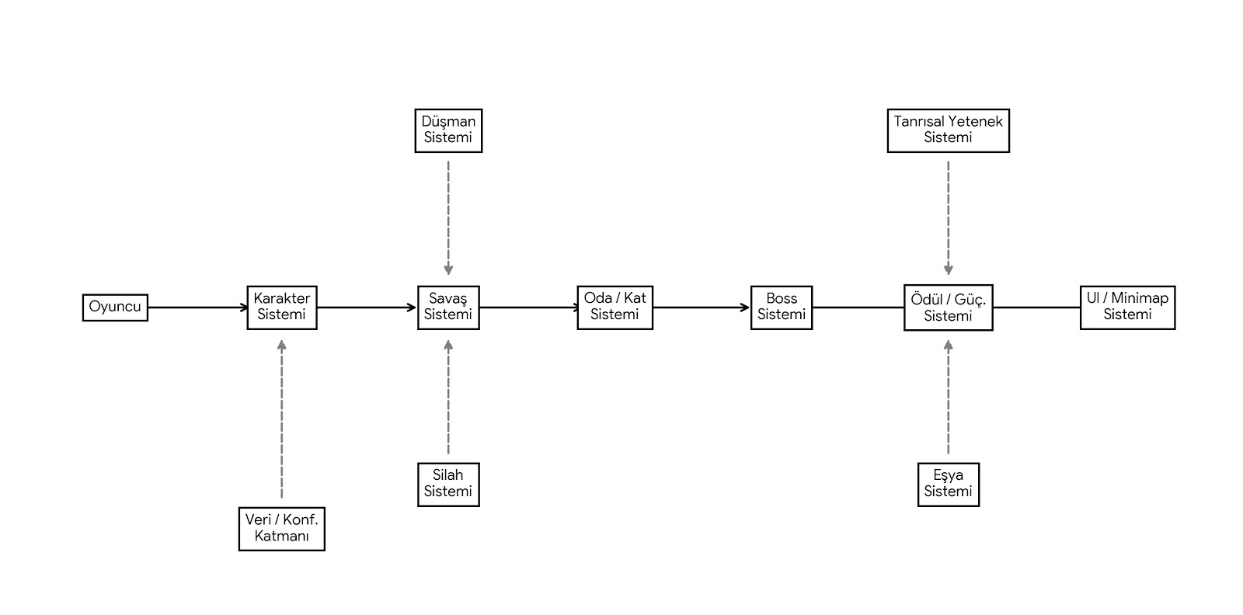

Şekil 3. Sistem Modül Diyagramı

Çekirdek Oynanış Döngüsünün Erken Kurulması
Geliştirme sürecinde ilk öncelik, oyunun “çekirdek oynanış döngüsünü” mümkün olan en erken aşamada kurmaktır. Oyuncunun odaya girmesi, düşmanlarla savaşması, odayı temizlemesi, ödül alması, ilerlemesi ve boss ile karşılaşması gibi temel döngünün erkenden kurulması; daha sonra eklenecek içeriklerin sağlam bir temel üzerine inşa edilmesini sağlayacaktır. Bu yaklaşım, projenin teknik risklerini de azaltacaktır.

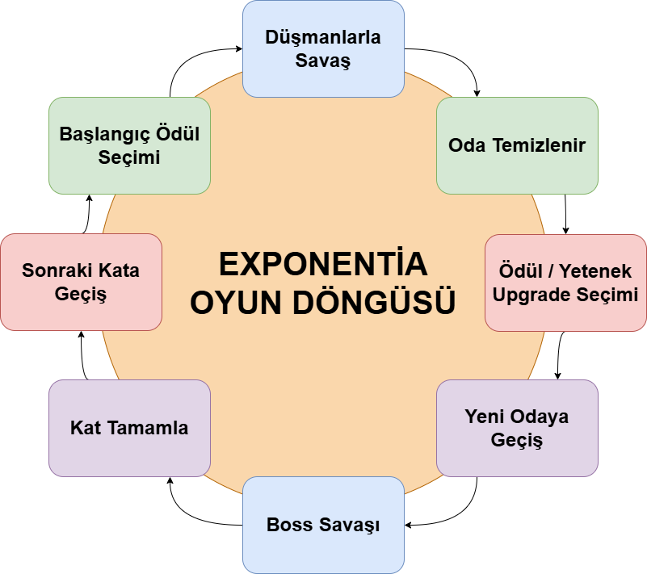

Şekil 4. Exponentia Oyunu Ana Oynanış Döngüsü

Karakter ve Build Çeşitliliği
Dört farklı karakterin yalnızca görsel değil, oynanış bakımından da belirgin farklılıklar taşıması planlanmaktadır. Her karakterin başlangıç silahı, aktif becerisi ve temel oynanış ritmi farklı olacaktır. Bu yapının üzerine tanrısal güçler, ek silahlar ve eşyalar eklendiğinde oyuncunun her denemede farklı bir yapı kurabilmesi hedeflenmektedir. Böylece oyunun tekrar oynanabilirlik kapasitesi artırılacaktır.

Tanrısal Güçlerin Sistemsel Kullanımı
Yunan mitolojisi bu projede yalnızca hikâye dekoru olarak kullanılmayacaktır. Tanrısal güçlerin mermi tiplerini, alan etkilerini, savunma sistemlerini, hareket kabiliyetini ve düşman etkileşimlerini değiştiren aktif sistemler olması planlanmaktadır. Bu yöntem, temanın doğrudan oynanışa yansımasını sağlayacaktır.

Görsel Okunabilirlik ve Zorluk Dengesi
Bullet hell yapısının en kritik noktalarından biri, oyuncunun tehditleri okuyabilmesidir. Bu nedenle mermi renkleri, düşman saldırıları, alan etkileri, boss telegraph’ları ve kullanıcı arayüzü öğeleri belirli görsel kurallara göre tasarlanacaktır. Hedef, zorluğu artırırken karmaşa yaratmamak, oyuncuyu zorlayıp cezalandırmak yerine ona öğrenme ve ustalaşma alanı bırakmaktır.

Aşamalı Teslim ve MVP Yaklaşımı
Proje, tüm vizyonu tek seferde gerçekleştirmeye çalışmak yerine aşamalı teslim yaklaşımıyla ilerletilecektir. Önce çekirdek mekanikler, sonra karakter farklılaştırması, ardından silah ve item sistemleri, sonrasında düşman ve boss içerikleri, en son olarak da polish ve dengeleme aşaması ele alınacaktır. Bu yöntem, 14 haftalık süreç sonunda sunulabilir bir MVP ortaya koymayı kolaylaştıracaktır.

Proje Yönetimi Yaklaşımı
Görevler haftalara bölünerek planlanacak, önem, zorluk ve süre kriterlerine göre ağırlıklandırılacak ve ekip üyelerine dengeli biçimde dağıtılacaktır. Sürüm kontrolü GitHub üzerinden yürütülecek, mümkün olduğunca net görev ayrımları ile eş zamanlı geliştirme desteklenecektir. Bu yöntem hem teknik ilerlemeyi hem ekip içi koordinasyonu güçlendirecektir.

Kullanılacak Teknolojiler

Unity Game Engine
Projenin temel oyun motoru olarak Unity tercih edilmiştir. Bunun en önemli nedenleri; 2D oyun geliştirmeye uygun güçlü araçlar sunması, top-down perspektif için esnek bir yapı sağlaması, fizik ve animasyon sistemlerinin olgun olması, geniş dokümantasyon ve topluluk desteğine sahip olmasıdır. Unity, hem hızlı prototip geliştirmeye hem de orta ölçekli oyun projelerinde modüler mimari kurmaya elverişli bir motordur.
Projedeki oda sistemi, düşman davranışları, animasyon geçişleri, UI katmanları, sahne akışı ve prefab yapısı gibi pek çok unsur Unity üzerinde geliştirilecektir.

C#
Oyunun temel yazılım dili olarak C# kullanılacaktır. Karakter kontrolü, silah mantıkları, düşman yapay zekâsı, hasar sistemleri, cooldown yönetimi, stat hesaplamaları, item etkileri, boss davranışları ve minimap mantığı gibi tüm çekirdek sistemler C# ile geliştirilecektir. C#’ın nesne yönelimli yapısı, projedeki modüler sistem kurulumunu desteklemektedir.

GitHub
Kaynak kod yönetimi, sürüm takibi, değişikliklerin belgelenmesi ve ekip üyelerinin aynı proje üzerinde kontrollü biçimde çalışabilmesi için GitHub kullanılacaktır. Özellikle script bazlı geliştirme süreçlerinin düzenli ilerlemesi, hata durumunda geri dönüş yapılabilmesi ve proje geçmişinin şeffaf biçimde tutulabilmesi açısından GitHub kritik bir rol üstlenmektedir.

Aseprite
Karakter sprite’ları, düşman animasyonları ve kısa frameli hareket/atak görselleri için Aseprite kullanılacaktır. Oyunun hedeflediği görsel dil, tamamen yüksek detaylı realist bir yapıdan ziyade pixel art ile detaylı görsel unsurların bir arada kullanıldığı hibrit bir çizgiye yakın olduğundan, Aseprite bu üretim süreci için uygun bir araçtır.

Adobe Photoshop
Kullanıcı arayüzü, konsept sanat, ikon tasarımı, görsel efekt düzenlemeleri ve son rötuşlar için Adobe Photoshop kullanılacaktır. Özellikle UI düzeni, menü yapıları, görsel katmanlama ve efekt temelli düzenlemeler açısından Photoshop üretim sürecine katkı sağlayacaktır.

LDtk (Level Designer Toolkit)
Oda tasarımı ve çevre yerleşimi için LDtk kullanılacaktır. Oda tabanlı roguelite yapılarında tekrar kullanılabilir şablonlar, düzenli sahne yerleşimi ve hızlı prototipleme büyük avantaj sağlar. Bu nedenle LDtk, özellikle zindan odalarının ve sahne mantığının verimli biçimde oluşturulmasında yardımcı olacaktır.

Reaper
Müzik ve çok katmanlı ses düzenleme süreçlerinde Reaper kullanılacaktır. Mitolojik atmosferin güçlendirilmesi, boss savaşlarının dramatik etkisinin artırılması ve aksiyon yoğunluğuna uygun müzik düzenlemeleri için bu araç önemlidir.

Audacity
Kısa ses düzenlemeleri, efekt temizleme, hızlı ses işlemleri ve temel montaj işlemleri için Audacity kullanılacaktır. Özellikle geliştirme sırasında hızlı iterasyon gerektiren durumlarda pratik bir yardımcı araç görevi görecektir.

FMOD Studio
Dinamik ses tasarımı ve oyun içi aksiyona göre değişen ses davranışları için FMOD Studio kullanılacaktır. Oyuncunun boss aşamasına geçmesi, düşük can durumuna girmesi, belirli bir tanrısal gücü kullanması veya yoğun çatışma anlarına girmesi gibi durumlarda sesin dinamik olarak değişmesi, oyuncu deneyimini önemli ölçüde güçlendirecektir. FMOD bu açıdan oyunun atmosferini teknik olarak destekleyen profesyonel bir çözümdür.

Teknoloji Seçiminin Genel Gerekçesi
Seçilen teknoloji yığını; hızlı prototipleme, ekip çalışmasına uygunluk, 2D aksiyon oyunlarına teknik uyumluluk, görsel üretim kolaylığı ve dinamik ses tasarımı gibi ihtiyaçları birlikte karşılamaktadır. Bu nedenle proje için seçilen araçlar hem akademik proje ölçeği açısından gerçekçi hem de oyunun hedeflediği kalite seviyesine ulaşmak açısından yeterlidir.

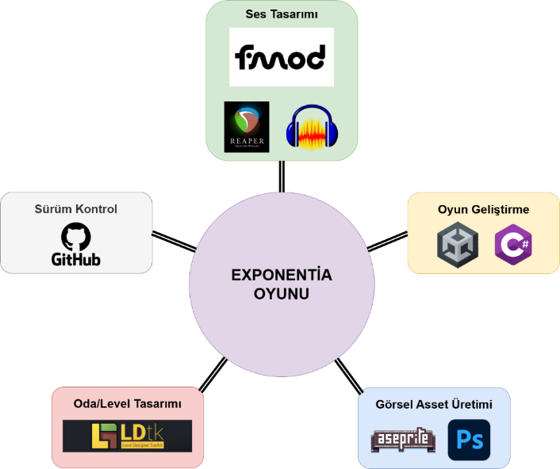
Şekil 5. Kullanılacak Teknolojiler Diyagramı

Sistem Gereksinimleri

Gereksinim Toplama Süreci
Bu projede gereksinim toplama süreci, teknik geliştirme ihtiyaçlarını belirlemeye yönelik bir çalışma olmasıyla birlikte aynı zamanda ürünün hedef kitlesi, oynanış deneyimi ve proje kapsamı ile uyumlu bir sistem tanımı oluşturma süreci olarak ele alınmıştır. Gereksinimler belirlenirken öncelikle projenin vizyonu, amacı, kapsamı, problem durumu, paydaş yapısı ve mevcut benzer sistemlerin analizi dikkate alınmıştır. Böylece gereksinimlerin yalnızca soyut fikirlerden değil, projenin önceki bölümlerinde tanımlanan temel çerçeveden beslenmesi sağlanmıştır. Özellikle oyunun Yunan mitolojisi temalı, 2D top-down, roguelite ve bullet hell türlerini bir araya getiren yapısı, karakter çeşitliliği, oda tabanlı ilerlemesi, boss savaşları, tanrısal güçler ve build çeşitliliği gibi çekirdek unsurların gereksinimlere doğrudan yansıtılmasında belirleyici olmuştur.
Gereksinimlerin toplanması sırasında ekip üyeleri, yalnızca geliştirici bakış açısıyla değil; aynı zamanda oyuncu, tester ve diğer paydaşların beklentilerini de dikkate alan bir değerlendirme yaklaşımı benimsemiştir. Bu doğrultuda ekip içinde gerçekleştirilen tartışmalarda, “oyuncu bu sistemden ne bekler?”, “hangi eksiklikler oynanış deneyimini olumsuz etkiler?”, “hangi özellikler projeyi daha anlaşılır, oynanabilir ve tutarlı hâle getirir?” gibi sorular üzerinden ilerlenmiştir. Ekip üyelerinin oyun oynama deneyimleri ve tür bilgileri de bu sürece katkı sağlamış, böylece gereksinim belirleme çalışması yalnızca teknik zorunluluklara değil, kullanıcı deneyimine dayalı beklentilere de dayandırılmıştır. Bunun yanında benzer oyunların güçlü ve zayıf yönleri incelenmiş, bu analizler aracılığıyla projede bulunması gereken temel işlevler ve kalite beklentileri daha bilinçli biçimde belirlenmiştir.
Toplanan gereksinimler başlangıçta ekip içi notlar ve tartışma çıktıları hâlinde ortaya çıkmış, daha sonra bu içerikler düzenlenerek tablo formatına dönüştürülmüştür. Bu süreçte gereksinimlerin açık, anlaşılır, birbirinden ayrışan ve mümkün olduğunca ölçülebilir şekilde yazılmasına dikkat edilmiştir. Aynı zamanda yinelenen, çok genel kalan veya proje kapsamıyla doğrudan ilişkili olmayan ifadeler elenmiş; böylece ana rapora aktarılabilecek daha düzenli ve daha yönetilebilir bir gereksinim kümesi oluşturulmuştur. Sonuç olarak gereksinim toplama süreci, proje vizyonu, kullanıcı beklentileri, paydaş bakış açıları, benzer sistem analizleri ve ekip içi değerlendirmelerin birlikte ele alındığı, yinelemeli ve sistematik bir çalışma olarak yürütülmüştür.

Gereksinimlerin Sınıflandırılması
Toplanan gereksinimlerin daha sistemli, daha okunabilir ve analiz edilebilir bir yapıya kavuşturulabilmesi amacıyla gereksinimler üç ana sınıf altında düzenlenmiştir: fonksiyonel gereksinimler, fonksiyonel olmayan gereksinimler ve kullanıcı arayüzü gereksinimleri. Bu sınıflandırma, hem gereksinimlerin niteliğini daha açık biçimde ortaya koymak hem de ana raporda gereksinimlerin daha düzenli sunulmasını sağlamak amacıyla tercih edilmiştir.
Fonksiyonel gereksinimler, sistemin hangi işlevleri yerine getirmesi gerektiğini tanımlayan gereksinimlerdir. Oyuncunun hareket edebilmesi, saldırı gerçekleştirebilmesi, odalar arasında ilerleyebilmesi, düşmanlarla savaşabilmesi, boss karşılaşmalarına girebilmesi, karakter seçimi yapabilmesi, ödül alabilmesi ve minimap üzerinden konum takibi yapabilmesi gibi doğrudan sistem davranışına karşılık gelen maddeler bu kapsamda değerlendirilmiştir. Bu gereksinimler, oyunun temel oynanış döngüsünü ve işlevsel yapısını oluşturduğu için sistemin “ne yapacağını” tanımlayan ana bileşenler olarak ele alınmıştır. Başka bir ifadeyle, fonksiyonel gereksinimler projenin oynanabilirliğini doğrudan belirleyen sistem davranışlarıdır.
Fonksiyonel olmayan gereksinimler ise sistemin hangi kalite özelliklerini sağlaması gerektiğini tanımlar. Performans, kararlılık, okunabilirlik, kullanılabilirlik, bakım yapılabilirlik, test edilebilirlik, genişletilebilirlik ve görsel tutarlılık gibi unsurlar bu grupta değerlendirilmiştir. Bu gereksinimler, oyunun yalnızca çalışmasını değil; aynı zamanda yeterli kalite düzeyinde, anlaşılır, dengeli ve sürdürülebilir biçimde çalışmasını güvence altına almayı amaçlamaktadır. Örneğin oyunun akıcı çalışması, yoğun çatışma anlarında görsel okunabilirliğin korunması, modüler mimari ile yeni içeriklerin eklenebilir olması ve ekip çalışmasına uygun bir proje yapısının kurulması bu sınıf altında ele alınan beklentilere örnek olarak gösterilebilir.
Kullanıcı arayüzü gereksinimleri ise oyuncunun sistemle etkileşime girdiği ekranlar, gösterimler ve görsel yönlendirme yapılarıyla ilgilidir. Ana menü, karakter seçim ekranı, HUD, minimap, boss can çubuğu, ödül seçim ekranı, duraklatma menüsü ve oyun sonu ekranı gibi oyuncuya doğrudan sunulan arayüz unsurları bu kapsamda değerlendirilmiştir. Bu gereksinimler, sistemin işlevlerini kullanıcıya nasıl sunduğunu belirlediği için fonksiyonel ve fonksiyonel olmayan gereksinimlerle yakından ilişkili olmakla birlikte, raporda daha açık bir yapı kurmak amacıyla ayrı bir başlık altında toplanmıştır. Böylece hem oyuncu deneyimiyle ilgili beklentiler daha görünür hâle gelmiş hem de arayüz tasarımıyla ilgili gereksinimlerin daha kolay izlenmesi sağlanmıştır.
Sonuç olarak bu sınıflandırma, gereksinimlerin yalnızca liste hâlinde verilmesinden öte, sistem davranışı, kalite beklentisi ve kullanıcı etkileşimi boyutlarında daha anlamlı biçimde organize edilmesini sağlamaktadır. Bu yapı, sonraki aşamalarda use case analizi, izlenebilirlik matrisi, arayüz tasarımı ve sistem modelleme çalışmaları için de sağlam bir temel oluşturacaktır.

Fonksiyonel Gereksinimler
Tablo 2. Exponentia Oyunu Fonksiyonel Gereksinimler Tablosu
ID | Öncelik | Gereksinim Tanımı
FR-01 | 10 | Sistem, oyuncunun ana menü üzerinden yeni oyun başlatabilmesini sağlamalıdır.
FR-02 | 10 | Sistem, oyuncunun seçili karakteri 2D top-down düzlemde hareket ettirebilmesini sağlamalıdır.
FR-03 | 10 | Sistem, oyuncunun temel saldırı gerçekleştirebilmesini sağlamalıdır.
FR-04 | 10 | Sistem, oyuncu saldırılarının düşmanlarla çarpışıp hasar verebilmesini sağlamalıdır.
FR-05 | 10 | Sistem, oyuncu can değerini takip etmelidir.
FR-06 | 10 | Sistem, oyuncu canı sıfırlandığında ölüm durumunu tetiklemelidir.
FR-07 | 10 | Sistem, odalar arasında geçişe dayalı dungeon ilerleme yapısını desteklemelidir.
FR-08 | 10 | Sistem, oyuncu bir odaya girdiğinde ilgili oda içeriğini etkinleştirebilmelidir.
FR-09 | 10 | Sistem, savaş odalarında tüm düşmanlar yenilene kadar oda çıkışlarını kilitleyebilmelidir.
FR-10 | 10 | Sistem, odadaki tüm düşmanlar yenildiğinde odayı tamamlanmış olarak işaretlemelidir.
FR-11 | 10 | Sistem, belirli sayıda oda sonrasında boss odasına erişim sağlayabilmelidir.
FR-12 | 10 | Sistem, boss yenildiğinde oyuncunun bir sonraki kata geçmesini sağlamalıdır.
FR-13 | 10 | Sistem, her katta en az bir boss karşılaşmasını desteklemelidir.
FR-14 | 10 | Sistem, en az dört oynanabilir karakterin seçilebilmesini desteklemelidir.
FR-15 | 10 | Sistem, her karakter için farklı başlangıç silahı tanımlayabilmelidir.
FR-16 | 10 | Sistem, her karakter için farklı aktif yeteneği tanımlayabilmelidir.
FR-17 | 10 | Sistem, en az iki ila üç katlık oynanabilir ilerleme akışını desteklemelidir.
FR-18 | 10 | Sistem, çeşitli temel düşman tiplerini desteklemelidir.
FR-19 | 10 | Sistem, aktif yeteneklerin kullanılmasını ve cooldown mantığını desteklemelidir.
FR-20 | 10 | Sistem, kata giriş yapıldığında bütün odaları oluşturabilmelidir.
FR-21 | 9 | Sistem, oyuncu hareketinde duvar ve engellerle çarpışma kontrolü uygulamalıdır.
FR-22 | 9 | Sistem, oyuncunun saldırı yönünü giriş verisine göre belirleyebilmelidir.
FR-23 | 9 | Sistem, düşmanların oyuncuyu algılayıp temel takip davranışı gösterebilmesini sağlamalıdır.
FR-24 | 9 | Sistem, düşmanların can değerini takip etmeli ve can sıfırlandığında ölme durumunu tetiklemelidir.
FR-25 | 9 | Sistem, boss karakterleri için normal düşmanlardan farklı saldırı ve dayanıklılık yapıları tanımlayabilmelidir.
FR-26 | 9 | Sistem, oyuncunun oda sonlarında ödül veya güçlendirme seçebilmesini sağlamalıdır.
FR-27 | 9 | Sistem, seçilen ödüllerin oyuncunun istatistiklerine veya davranışlarına etki etmesini sağlamalıdır.
FR-28 | 9 | Sistem, farklı oda türlerini ayırt edebilmelidir.
FR-29 | 9 | Sistem, normal oda, ödül odası, boss odası ve geçiş odası türlerini desteklemelidir.
FR-30 | 9 | Sistem, oyuncunun ölümden sonra yeni bir run başlatabilmesini sağlamalıdır.
FR-31 | 9 | Sistem, oyun sırasında duraklatma işlevini desteklemelidir.
FR-32 | 9 | Sistem, kamera sisteminin oyuncuyu takip etmesini sağlamalıdır.
FR-33 | 8 | Sistem, farklı silah türlerini desteklemelidir.
FR-34 | 8 | Sistem, oyuncunun run sırasında yeni silahlar kazanabilmesini sağlamalıdır.
FR-35 | 8 | Sistem, pasif eşyaların oyuncu istatistiklerini veya saldırı davranışlarını değiştirebilmesini desteklemelidir.
FR-36 | 8 | Sistem, farklı tanrı güçlerinin farklı etki mantıkları ile çalışabilmesini desteklemelidir.
FR-37 | 8 | Sistem, bir run içinde birden fazla güçlendirme tipinin birlikte çalışmasını desteklemelidir.
FR-38 | 8 | Sistem, boss savaşları için çok aşamalı davranış değişimlerini destekleyebilmelidir.
FR-39 | 8 | Sistem, kat ilerledikçe düşman yoğunluğunu veya zorluk seviyesini artırabilmelidir.
FR-40 | 8 | Sistem, karakter hareket ve saldırı animasyonlarını oynatabilmelidir.
FR-41 | 8 | Sistem, düşman hareket ve saldırı animasyonlarını oynatabilmelidir.
FR-42 | 8 | Sistem, oda graph mantığı ile odalar arası bağlantı yapısını yönetebilmelidir.
FR-43 | 8 | Sistem, oda prefab yaklaşımıyla farklı oda düzenlerini tekrar kullanılabilir biçimde desteklemelidir.
FR-44 | 8 | Sistem, oyun içi HUD üzerinde oyuncunun can bilgisi, aktif yetenek bilgisi ve temel saldırı bilgisini gösterebilmelidir.
FR-45 | 8 | Sistem, oyuncuya temel kontrolleri gösteren kısa bir başlangıç yönlendirmesi sunabilmelidir.
FR-46 | 7 | Sistem, saldırı çarpışmalarında hit feedback üretebilmelidir.
FR-47 | 7 | Sistem, mitolojik tanrıların özel saldırılarının ve yeteneklerinin davranışını destekleyebilmelidir.
FR-48 | 7 | Sistem, düşmanların bekleme, takip, saldırı ve ölüm durumlarını yönetebilmelidir.
FR-49 | 7 | Sistem, silah parametrelerini veri üzerinden tanımlayabilmelidir.
FR-50 | 7 | Sistem, karakter parametrelerini veri üzerinden tanımlayabilmelidir.
FR-51 | 7 | Sistem, düşman parametrelerini veri üzerinden tanımlayabilmelidir.
FR-52 | 7 | Sistem, oyuncunun hız, hasar, maksimum can ve cooldown gibi temel istatistiklerinin artırılabilmesini desteklemelidir.
FR-53 | 7 | Sistem, oda değişimlerinde kameranın uygun şekilde yeni alana geçmesini desteklemelidir.
FR-54 | 7 | Sistem, temel saldırı, hasar alma ve düşman ölümü olaylarında ses efektleri tetikleyebilmelidir.
FR-55 | 7 | Sistem, kat bazlı düşman havuzu mantığını destekleyebilmelidir.
FR-56 | 6 | Sistem, boss savaşında boss can bilgisini gösterebilmelidir.
FR-57 | 6 | Sistem, bazı saldırıların alan etkili davranış gösterebilmesini destekleyebilmelidir.
FR-58 | 6 | Sistem, bazı saldırıların delici veya çoklu hedef etkisi gösterebilmesini destekleyebilmelidir.
FR-59 | 6 | Sistem, ana menü üzerinden ayarlar ekranına erişim sağlayabilmelidir.
FR-60 | 6 | Sistem, oyuncunun ses düzeyi gibi temel ayarları değiştirebilmesini desteklemelidir.
FR-61 | 5 | Sistem, odanın temizlendiğini oyuncuya bildirebilmelidir.
FR-62 | 5 | Sistem, oyuncunun run süresince topladığı temel güçlendirmeleri özetleyebilmelidir.
FR-63 | 5 | Sistem, özel ödül odalarında oyuncuya birden fazla seçenek sunabilmelidir.
FR-64 | 5 | Sistem, farklı karakterler için farklı kısa animasyon setleri destekleyebilmelidir.
FR-65 | 4 | Sistem, temel geliştirici debug panelini desteklemelidir.
FR-66 | 4 | Sistem, run sonunda oyuncuya özet ekranı gösterebilmelidir.
FR-67 | 4 | Sistem, elit düşman mantığını destekleyebilecek şekilde genişletilebilir olmalıdır.
FR-68 | 3 | Sistem, tanrı temelli güçleri ayrı bir güç kategorisi olarak tanımlayabilmelidir.
FR-69 | 3 | Sistem, debug paneli üzerinden temel test verilerinin görüntülenmesini desteklemelidir.
FR-70 | 3 | Sistem, oyuncunun kullanılan build bilgilerini daha ayrıntılı inceleyebilmesini destekleyebilmelidir.
FR-71 | 2 | Sistem, gelecekte ek karakterler ve ek katlar için veri yapısal genişlemeyi desteklemelidir.
FR-72 | 5 | Sistem, oyuncuya Void temelli risk/ödül seçenekleri sunabilmelidir.
FR-73 | 5 | Sistem, Void temelli seçimler sonucunda oyuncunun Void corruption değerini artırabilmelidir.
FR-74 | 4 | Sistem, belirli Void corruption ve oyun tamamlama koşulları sağlandığında Void karakterini açabilmelidir.
FR-75 | 4 | Sistem, Void karakteri açıldığında karakter seçim ekranında bu karakteri görünür hâle getirebilmelidir.

Fonksiyonel Olmayan Gereksinimler
Tablo 3. Exponentia Oyunu Fonksiyonel Olmayan Gereksinimler Tablosu
ID | Öncelik | Gereksinim Tanımı
NFR-01 | 10 | Sistem, normal oynanış sırasında saniyede minimum 60 kare gösterebilmelidir.
NFR-02 | 10 | Sistem, kritik oynanış akışlarında çökme olmadan çalışmalıdır.
NFR-03 | 10 | Oyuncu hareketi ve saldırı girdileri ile karakter tepkisi arasında gecikme hissedilmemelidir.
NFR-04 | 10 | Oyuncu mermileri, düşman saldırıları ve tehlikeli alanlar görsel olarak ayırt edilebilir olmalıdır.
NFR-05 | 10 | Sistem mimarisi, karakter, oda, düşman, silah ve yetenek sistemlerinin modüler geliştirilmesine uygun olmalıdır.
NFR-06 | 9 | Oyun, temel mekaniklerin test edilmesine olanak sağlayacak ölçüde test edilebilir olmalıdır.
NFR-07 | 9 | HUD elemanları savaş sırasında oyuncunun görüş alanını gereksiz yere kapatmamalıdır.
NFR-08 | 9 | Bullet hell yoğunluğunda dahi temel tehditler okunabilir kalmalıdır.
NFR-09 | 9 | Oyun içi sahne geçişleri kullanıcı deneyimini bozacak kadar uzun sürmemelidir.
NFR-10 | 9 | Oyun, hedeflenen masaüstü geliştirme ortamında sorunsuz derlenebilir olmalıdır.
NFR-11 | 8 | Boss saldırıları, oyuncunun önceden okuyabileceği telegraph yapılarıyla sunulmalıdır.
NFR-12 | 8 | Oyun, aynı anda birden fazla düşman ve mermi bulunduğunda saniyede minimum 30 kare kalmalıdır.
NFR-13 | 8 | Minimap, oyuncuya bilgi vermeli ancak ekranda aşırı görsel yük oluşturmamalıdır.
NFR-14 | 8 | Oyunun temel öğrenme eğrisi, yeni oyuncular için aşırı karmaşık olmamalıdır.
NFR-15 | 8 | Görsel stil, pixel art ve detaylı görseller arasında mümkün olduğunca tutarlı bir dil kurmalıdır.
NFR-16 | 8 | Düşman saldırı efektleri, oyuncu saldırı efektlerinden kolayca ayırt edilebilir olmalıdır.
NFR-17 | 7 | Arayüz metinleri standart çözünürlüklerde okunabilir olmalıdır.
NFR-18 | 7 | Ses efektleri oynanış geri bildirimini güçlendirmeli, dikkat dağıtıcı olmamalıdır.
NFR-19 | 7 | Karakterler arasında aşırı güç farkı oluşmamalıdır.
NFR-20 | 7 | Hiçbir tekil build bileşeni oyunun dengesini tek başına bozacak kadar baskın olmamalıdır.
NFR-21 | 7 | Oyun, oyuncuya başarısızlık sonrası yeniden deneme isteği verecek kadar tekrar oynanabilir olmalıdır.
NFR-22 | 6 | Oyun, uzun test oturumlarında kararlı biçimde çalışmalıdır.
NFR-23 | 6 | Menü ve sahne geçişlerinde kullanıcıyı bekleten gereksiz gecikmeler minimumda tutulmalıdır.
NFR-24 | 6 | Sistem, temel debug bilgilerini geliştiriciye sunabilecek ölçüde gözlemlenebilir olmalıdır.
NFR-25 | 6 | Oyun, temel kullanıcı deneyimi açısından gereksiz karmaşıklıktan kaçınmalıdır.
NFR-26 | 6 | Oyunun başlangıç rehberi oyuncuyu yormadan kısa ve anlaşılır olmalıdır.
NFR-27 | 6 | Menü yapısı, oyuncunun gerekli ekrana en fazla dört adımda ulaşabileceği kadar sade olmalıdır.
NFR-28 | 5 | Run sonunda gösterilen özet bilgileri kullanıcı için anlaşılır ve kısa olmalıdır.
NFR-29 | 5 | Görsel efektler oynanışı desteklemeli, okunabilirliği azaltmamalıdır.
NFR-30 | 4 | Ses ve müzik düzeyleri oyuncu tercihine göre ayarlanabilir olmalıdır.
NFR-31 | 3 | Oyun, uzun vadede farklı çözünürlüklerde de uyarlanabilecek arayüz mantığına sahip olmalıdır.
NFR-32 | 3 | Geliştirici paneli ileri aşamalarda daha detaylı test amaçlarına genişletilebilir olmalıdır.
NFR-33 | 2 | Oyun içi yazılar ileride farklı dillere çevrilebilecek şekilde merkezi bir yapıda tutulmalıdır.
NFR-34 | 2 | Oyun mimarisi ileri sürümlerde ek karakterler ve ek tanrı güçleri için genişlemeye uygun olmalıdır.

Arayüz Gereksinimleri
Tablo 4 Exponentia Oyunu Kullanıcı Arayüzü Gereksinimleri Tablosu
ID | Öncelik | Gereksinim Tanımı
UIR-01 | 10 | Sistem, ana menü ekranında “Oyuna Başla” seçeneğini sunmalıdır.
UIR-02 | 10 | Sistem, oyuncunun karakter seçebileceği ayrı bir karakter seçim ekranı sunmalıdır.
UIR-03 | 10 | Sistem, oyun sırasında oyuncu can bilgisini HUD üzerinde sürekli göstermelidir.
UIR-04 | 10 | Sistem, minimap üzerinde açılmış odaları gösterebilmelidir.
UIR-05 | 10 | Sistem, minimap üzerinde oyuncunun mevcut bulunduğu odayı vurgulamalıdır.
UIR-06 | 9 | Sistem, aktif yeteneğin kullanılabilirlik durumunu arayüzde göstermelidir.
UIR-07 | 9 | Sistem, boss savaşları sırasında boss can çubuğunu ekranda göstermelidir.
UIR-08 | 9 | Sistem, duraklatma menüsünü erişilebilir ve okunabilir biçimde sunmalıdır.
UIR-09 | 9 | Sistem, oyuncunun seçilebilir ödüllerin etkisini okuyabileceği açıklama alanı sunmalıdır.
UIR-10 | 9 | Sistem, ana menüde ayarlar ekranına erişim seçeneği sunmalıdır.
UIR-11 | 8 | Sistem, karakter seçim ekranında her karakterin temel özelliklerini gösterebilmelidir.
UIR-12 | 8 | Sistem, oyuncunun kullandığı temel silah veya saldırı tipini HUD üzerinde gösterebilmelidir.
UIR-13 | 8 | Sistem, ödül ekranında sunulan seçenekleri birbirinden net biçimde ayırabilmelidir.
UIR-14 | 8 | Sistem, ayarlar ekranında ses düzeyi gibi temel ayarların değiştirilebilmesine olanak tanımalıdır.
UIR-15 | 8 | Sistem, HUD elemanlarını ekranın oynanışı engellemeyecek bölgelerinde konumlandırmalıdır.
UIR-16 | 7 | Sistem, minimap üzerinde bağlantılı odaları ayırt edilebilir sembollerle gösterebilmelidir.
UIR-17 | 7 | Sistem, ödül odası, boss odası gibi özel oda türlerini minimap üzerinde farklı biçimde gösterebilmelidir.
UIR-18 | 7 | Sistem, oyuncunun temel istatistiklerini isteğe bağlı olarak görüntüleyebileceği bir bilgi alanı sunabilmelidir.
UIR-19 | 7 | Sistem, debug panelini geliştirici kullanımına uygun ancak ana oyuncu deneyiminden ayrık biçimde sunmalıdır.
UIR-20 | 6 | Sistem, oyuncunun ölümünden sonra yeniden başlatma seçeneğini görünür şekilde sunmalıdır.
UIR-21 | 6 | Sistem, giriş yönlendirmelerinde temel kontrolleri kısa ve okunabilir metinlerle gösterebilmelidir.
UIR-22 | 6 | Sistem, menü geçişlerinde kullanıcıyı yönlendiren tutarlı buton yapıları kullanmalıdır.
UIR-23 | 6 | Sistem, oyun sonu ekranında run özeti sunabilmelidir.
UIR-24 | 5 | Sistem, karakter portreleri veya simgeleri ile karakterleri görsel olarak ayırt edebilmelidir.
UIR-25 | 5 | Sistem, tanrı güçlerini ikon veya görsel işaretler ile ayırt edebilmelidir.
UIR-26 | 4 | Sistem, oyuncunun topladığı pasif eşyaları özet biçimde görüntüleyebilmelidir.
UIR-27 | 3 | Sistem, uzun vadede farklı çözünürlükler için ölçeklenebilir arayüz düzenine uygun olmalıdır.

Sistemlerin Modellenmesi

Aktörler ve Amaçlar
Tablo 5. Aktörler ve amaçlar tablosu
Aktör | Amaç | Use Case
Oyuncu | Oyunu başlatmak, karakter seçmek, dungeon içinde ilerlemek, odaları keşfetmek, düşmanlarla savaşmak, bossları yenmek, ödül/güçlendirme seçmek, oyunu duraklatmak ve ölüm sonrası yeni run başlatmak. | UC-01, UC-02, UC-04,  UC-05, UC-06, UC-07,  UC-09, UC-10, UC-11,  UC-13
Oyun Sistemi | Kat başlangıcında dungeon yapısını oluşturmak, oda bağlantılarını yönetmek, oda temizleme durumunu takip etmek, boss sonrası üst kata geçişi sağlamak ve oyun akışını kontrol etmek. | UC-03, UC-06, UC-09, UC-10, UC-13
Geliştirici | Karakter, düşman, silah ve dungeon sistemlerini test etmek; debug paneli üzerinden oyun verilerini gözlemlemek, oynanış hatalarını tespit etmek. | UC-05, UC-06, UC-14
Oyuncu /Ayar Kullanıcısı | Oyunu kendi kullanım alışkanlıklarına göre ayarlamak, ses ve kontrol ayarlarını düzenlemek, menüler arasında rahat gezinebilmek. | UC-11, UC-12
İlerleme / Unlock Sistemi | Oyuncunun uzun vadeli ilerleme koşullarını kontrol etmek, gelecekte ek karakter ve kat açılımına uygun yapı sağlamak. | UC-15

Use-Case Tanımlama ve Gereksinimlerle İlişkilendirme
Tablo 6. Use-Case tablosu
ID | Referans | Tanım | REQ ID
UC-01 | StartGame | Oyuncu ana menüden yeni oyun akışını başlatır ve karakter seçim ekranına yönlendirilir. | FR-01, FR-45,  UIR-21, UIR-22, UIR-01,  NFR-14, NFR-23, NFR-26, NFR-27,
UC-02 | SelectCharacter | Oyuncu karakter seçim ekranında oynanabilir karakterlerden birini seçer; seçilen karakterin sprite, stat ve başlangıç özellikleri oyun sahnesine aktarılır. | FR-14, FR-15, FR-16, FR-40, FR-50, FR-64,  FR-74, FR-75,  UIR-02, UIR-11, UIR-24,  NFR-09, NFR-17, NFR-19, NFR-23
UC-03 | GenerateDungeon | Sistem, kat başlangıcında dungeon yapısını; oda türleri, oda graph bağlantıları, prefab yaklaşımı ve kat bazlı düşman havuzu mantığına uygun şekilde oluşturur. | FR-20, FR-28, FR-29, FR-42, FR-43, FR-55,  NFR-05, NFR-21
UC-04 | ExploreRooms | Oyuncu dungeon içinde odalar arasında ilerler, yeni odaları keşfeder, kamera takibi ve minimap üzerinden mevcut konumunu takip eder. | FR-07, FR-08, FR-21, FR-28, FR-29, FR-32,  FR-42, FR-53,  UIR-04, UIR-05, UIR-16, UIR-17,  NFR-13, NFR-23
UC-05 | FightEnemies | Oyuncu hareket eder, saldırı yapar, düşmanlara hasar verir; düşmanlar oyuncuyu algılar, saldırır, hasar alır ve canları sıfırlandığında ölür. | FR-02, FR-03, FR-04, FR-18, FR-19, FR-21,  FR-22, FR-23, FR-24, FR-33, FR-40, FR-41,  FR-46, FR-48, FR-54, FR-57, FR-58, FR-67,  UIR-03, UIR-06, UIR-12, UIR-15, UIR-18,  NFR-01, NFR-03, NFR-04, NFR-08, NFR-12, NFR-16, NFR-18, NFR-29
UC-06 | ClearRoom | Oyuncu savaş odasındaki tüm düşmanları temizler; sistem oda çıkışlarını açar, odayı tamamlanmış olarak işaretler ve oyuncuya oda temizleme durumunu bildirir. | FR-08, FR-09, FR-10, FR-61,  NFR-02, NFR-08
UC-07 | SelectUpgrade | Oyuncu oda sonunda veya özel ödül odasında silah, pasif eşya, tanrı gücü veya stat güçlendirmesi seçer; seçilen ödül oyuncunun build yapısına etki eder. | FR-26, FR-27, FR-34, FR-35, FR-36, FR-37,  FR-47, FR-52, FR-63, FR-68,  UIR-09, UIR-13, UIR-25, UIR-26,  NFR-20, NFR-21
UC-08 | SelectVoidTradeOff | Oyuncu, ileride eklenecek Void temelli risk/ödül seçimleriyle daha güçlü fakat daha riskli bir build oluşturur. | FR-36, FR-37, FR-47, FR-68, FR-70, FR-71,  FR-72, FR-73,  UIR-09, UIR-25, UIR-26,  NFR-20, NFR-21, NFR-34
UC-09 | FightBoss | Oyuncu belirli sayıda oda sonrasında boss odasına ulaşır, boss ile savaşır, bossun farklı saldırı ve faz davranışlarıyla mücadele eder. | FR-11, FR-12, FR-13, FR-25, FR-38, FR-56,  UIR-07,  NFR-11, NFR-12, NFR-16
UC-10 | GoNextFloor | Oyuncu bossu yendikten sonra bir sonraki kata geçer; sistem yeni kat için ilerleme akışını ve zorluk artışını yönetir. | FR-12, FR-17, FR-20, FR-39, FR-55,  NFR-09, NFR-21, NFR-23
UC-11 | PauseGame | Oyuncu oyun sırasında oyunu duraklatır; sistem duraklatma menüsünü erişilebilir ve okunabilir şekilde sunar. | FR-31,  UIR-08, UIR-22,  NFR-23, NFR-27
UC-12 | ChangeSettings | Oyuncu ana menü veya duraklatma menüsü üzerinden ayarlar ekranına erişir; ses düzeyi ve ileride kontrol/input ayarlarını düzenleyebilir. | FR-59, FR-60,  UIR-10, UIR-14, UIR-22, UIR-27,  NFR-17, NFR-23, NFR-27, NFR-30, NFR-31
UC-13 | GameOverAndRunSummary | Oyuncunun canı sıfırlandığında ölüm durumu tetiklenir; sistem ölüm/sonuç ekranı, run özeti ve yeniden başlatma seçeneği sunar. | FR-05, FR-06, FR-30, FR-62, FR-66, FR-70,  UIR-20, UIR-23, UIR-26,  NFR-02, NFR-21, NFR-28
UC-14 | UseDebugAndTestTools | Geliştirici veya testçi, debug paneli ve test verileri üzerinden oyun mekaniklerini, dungeon akışını, combat davranışlarını ve temel sistem durumlarını gözlemler. | FR-65, FR-69,  UIR-19,  NFR-06, NFR-10, NFR-22, NFR-24, NFR-32
UC-15 | UnlockFutureContent | Sistem, ileride eklenecek karakterler, katlar, tanrı güçleri ve Void karakteri gibi içeriklerin veri yapısal olarak genişletilebilmesine olanak sağlar. | FR-14, FR-50, FR-71, FR-74, FR-75,  UIR-02, UIR-24,  NFR-21, NFR-34

Gereksinimlerin İzlenebilirlik Matrisi
REQ ID | ÖNCELİK | UC-01 | UC-02 | UC-03 | UC-04 | UC-05 | UC-06 | UC-07 | UC-08 | UC-09 | UC-10 | UC-11 | UC-12 | UC-13 | UC-14 | UC-15
FR-01 | 10 | X
NFR-01 | 10 |  |  | X | X | X |  |  |  | X
UIR-01 | 10 | X
FR-02 | 10 |  |  |  | X | X
NFR-02 | 10 | X |  | X |  | X | X |  |  | X |  |  |  | X
UIR-02 | 10 |  | X |  |  |  |  |  |  |  |  |  |  |  |  | X
FR-03 | 10 |  |  |  |  | X
NFR-03 | 10 |  |  |  | X | X
UIR-03 | 10 |  |  |  |  | X
FR-04 | 10 |  |  |  |  | X
NFR-04 | 10 |  |  |  |  | X |  |  |  | X
UIR-04 | 10 |  |  |  | X
FR-05 | 10 |  |  |  |  | X |  |  |  |  |  |  |  | X
NFR-05 | 10 |  | X | X |  |  |  | X |  |  |  |  |  |  |  | X
UIR-05 | 10 |  |  |  | X
FR-06 | 10 |  |  |  |  |  |  |  |  |  |  |  |  | X
FR-07 | 10 |  |  |  | X
FR-08 | 10 |  |  |  | X |  | X
FR-09 | 10 |  |  |  |  |  | X
FR-10 | 10 |  |  |  |  |  | X
FR-11 | 10 |  |  |  |  |  |  |  |  | X
FR-12 | 10 |  |  |  |  |  |  |  |  | X | X
FR-13 | 10 |  |  |  |  |  |  |  |  | X
FR-14 | 10 |  | X |  |  |  |  |  |  |  |  |  |  |  |  | X
FR-15 | 10 |  | X
FR-16 | 10 |  | X |  |  |  |  | X
FR-17 | 10 |  |  |  |  |  |  |  |  |  | X
FR-18 | 10 |  |  |  |  | X
FR-19 | 10 |  |  |  |  | X |  | X
FR-20 | 10 |  |  | X |  |  |  |  |  |  | X
NFR-06 | 9 |  |  | X |  |  | X |  |  |  |  |  |  |  | X
UIR-06 | 9 |  |  |  |  | X |  | X
NFR-07 | 9 |  |  |  |  | X
UIR-07 | 9 |  |  |  |  |  |  |  |  | X
NFR-08 | 9 |  |  |  |  | X | X |  |  | X
UIR-08 | 9 |  |  |  |  |  |  |  |  |  |  | X
NFR-09 | 9 | X | X |  |  |  |  |  |  |  | X
UIR-09 | 9 |  |  |  |  |  |  | X | X
NFR-10 | 9 |  |  |  |  |  |  |  |  |  |  |  |  |  | X
UIR-10 | 9 |  |  |  |  |  |  |  |  |  |  |  | X
FR-21 | 9 |  |  |  | X | X
FR-22 | 9 |  |  |  |  | X
FR-23 | 9 |  |  |  |  | X
FR-24 | 9 |  |  |  |  | X
FR-25 | 9 |  |  |  |  |  |  |  |  | X
FR-26 | 9 |  |  |  |  |  |  | X
FR-27 | 9 |  |  |  |  |  |  | X
FR-28 | 9 |  |  | X | X
FR-29 | 9 |  |  | X | X
FR-30 | 9 |  |  |  |  |  |  |  |  |  |  |  |  | X
FR-31 | 9 |  |  |  |  |  |  |  |  |  |  | X
FR-32 | 9 |  |  |  | X
NFR-11 | 8 |  |  |  |  |  |  |  |  | X
UIR-11 | 8 |  | X
NFR-12 | 8 |  |  |  |  | X |  |  |  | X
UIR-12 | 8 |  |  |  |  | X
NFR-13 | 8 |  |  |  | X
UIR-13 | 8 |  |  |  |  |  |  | X
NFR-14 | 8 | X | X |  | X
UIR-14 | 8 |  |  |  |  |  |  |  |  |  |  |  | X
NFR-15 | 8 |  | X |  | X | X |  |  |  | X
UIR-15 | 8 |  |  |  |  | X | X
NFR-16 | 8 |  |  |  |  | X |  |  |  | X
FR-33 | 8 |  |  |  |  | X |  | X
FR-34 | 8 |  |  |  |  |  |  | X
FR-35 | 8 |  |  |  |  |  |  | X
FR-36 | 8 |  |  |  |  |  |  | X | X
FR-37 | 8 |  |  |  |  |  |  | X | X
FR-38 | 8 |  |  |  |  |  |  |  |  | X
FR-39 | 8 |  |  |  |  |  |  |  |  | X | X
FR-40 | 8 |  | X |  |  | X
FR-41 | 8 |  |  |  |  | X
FR-42 | 8 |  |  | X | X
FR-43 | 8 |  |  | X
FR-44 | 8 |  |  |  |  | X
FR-45 | 8 | X
UIR-16 | 7 |  |  |  | X
NFR-17 | 7 |  | X |  |  |  |  |  |  |  |  | X | X
UIR-17 | 7 |  |  |  | X |  |  |  |  | X
NFR-18 | 7 |  |  |  |  | X
UIR-18 | 7 |  |  |  |  | X |  | X
NFR-19 | 7 |  | X |  |  | X
UIR-19 | 7 |  |  |  |  |  |  |  |  |  |  |  |  |  | X
NFR-20 | 7 |  |  |  |  |  |  | X | X
NFR-21 | 7 |  |  | X | X |  | X | X | X |  | X |  |  | X |  | X
FR-46 | 7 |  |  |  |  | X
FR-47 | 7 |  |  |  |  | X |  | X | X
FR-48 | 7 |  |  |  |  | X
FR-49 | 7 |  |  |  |  | X |  |  |  |  |  |  |  |  | X
FR-50 | 7 |  | X |  |  |  |  |  |  |  |  |  |  |  | X | X
FR-51 | 7 |  |  |  |  | X |  |  |  |  |  |  |  |  | X
FR-52 | 7 |  |  |  |  |  |  | X
FR-53 | 7 |  |  |  | X
FR-54 | 7 |  |  |  |  | X
FR-55 | 7 |  |  | X |  |  |  |  |  |  | X
UIR-20 | 6 |  |  |  |  |  |  |  |  |  |  |  |  | X
UIR-21 | 6 | X
NFR-22 | 6 |  |  |  |  | X |  |  |  |  | X |  |  |  | X
UIR-22 | 6 | X |  |  |  |  |  |  |  |  |  | X | X
NFR-23 | 6 | X | X |  |  |  |  |  |  |  | X | X | X
UIR-23 | 6 |  |  |  |  |  |  |  |  |  |  |  |  | X
NFR-24 | 6 |  |  |  |  |  |  |  |  |  |  |  |  |  | X
NFR-25 | 6 | X | X |  | X |  |  |  |  |  |  | X | X
NFR-26 | 6 | X
NFR-27 | 6 | X |  |  |  |  |  |  |  |  |  | X | X
FR-56 | 6 |  |  |  |  |  |  |  |  | X
FR-57 | 6 |  |  |  |  | X |  | X
FR-58 | 6 |  |  |  |  | X |  | X
FR-59 | 6 |  |  |  |  |  |  |  |  |  |  |  | X
FR-60 | 6 |  |  |  |  |  |  |  |  |  |  |  | X
UIR-24 | 5 |  | X |  |  |  |  |  |  |  |  |  |  |  |  | X
UIR-25 | 5 |  |  |  |  |  |  | X | X
NFR-28 | 5 |  |  |  |  |  |  |  |  |  |  |  |  | X
NFR-29 | 5 |  |  |  |  | X |  |  |  | X
FR-61 | 5 |  |  |  |  |  | X
FR-62 | 5 |  |  |  |  |  |  |  |  |  |  |  |  | X
FR-63 | 5 |  |  |  |  |  |  | X
FR-64 | 5 |  | X
FR-72 | 5 |  |  |  |  |  |  |  | X
FR-73 | 5 |  |  |  |  |  |  |  | X
UIR-26 | 4 |  |  |  |  |  |  | X | X |  |  |  |  | X
NFR-30 | 4 |  |  |  |  |  |  |  |  |  |  |  | X
FR-65 | 4 |  |  |  |  |  |  |  |  |  |  |  |  |  | X
FR-66 | 4 |  |  |  |  |  |  |  |  |  |  |  |  | X
FR-67 | 4 |  |  |  |  | X |  |  |  |  |  |  |  |  |  | X
FR-74 | 4 |  | X |  |  |  |  |  |  |  |  |  |  |  |  | X
FR-75 | 4 |  | X |  |  |  |  |  |  |  |  |  |  |  |  | X
UIR-27 | 3 |  |  |  |  |  |  |  |  |  |  | X | X |  |  | X
NFR-31 | 3 |  | X |  |  |  |  |  |  |  |  | X | X | X |  | X
NFR-32 | 3 |  |  |  |  |  |  |  |  |  |  |  |  |  | X
FR-68 | 3 |  |  |  |  |  |  | X | X |  |  |  |  |  |  | X
FR-69 | 3 |  |  |  |  |  |  |  |  |  |  |  |  |  | X
FR-70 | 3 |  |  |  |  |  |  | X | X |  |  |  |  | X
NFR-33 | 2 | X |  |  |  |  |  |  |  |  |  | X | X | X |  | X
NFR-34 | 2 |  | X |  |  |  |  | X | X |  |  |  |  |  |  | X
FR-71 | 2 |  |  |  |  |  |  |  | X |  |  |  |  |  |  | X
Gereksinim | Sayısı | 13 | 21 | 11 | 20 | 41 | 9 | 26 | 14 | 18 | 9 | 10 | 13 | 14 | 11 | 15
Max PW |  | 10 | 10 | 10 | 10 | 10 | 10 | 10 | 9 | 10 | 10 | 9 | 9 | 10 | 9 | 10
Total PW |  | 93 | 147 | 97 | 172 | 335 | 78 | 183 | 75 | 153 | 73 | 57 | 72 | 84 | 68 | 76

Genişletilmiş Use-Case Senaryoları
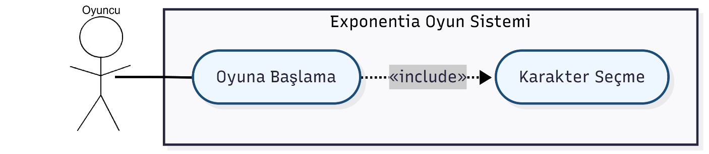
UC-01 : StartGame
GEREKSİNİMLER | FR-01, FR-45,  UIR-01, UIR-21, UIR-22,  NFR-14, NFR-23, NFR-26, NFR-27
AKTÖR | Oyuncu
AKTÖR AMAÇ | Oyuncunun ana menü üzerinden yeni bir oyun oturumu başlatması.
DİĞER AKTÖRLER | Oyun Sistemi, Ana Menü Arayüzü, Scene Management Sistemi
ÖN KOŞULLAR | Oyun başlatılmış olmalı ve ana menü sahnesi yüklenmiş olmalıdır.
SON KOŞULLAR | Oyuncu karakter seçim ekranına yönlendirilir ve yeni oyun akışı başlatılır.
AKIŞ | - -> Oyuncu ana menü ekranına gelir.  - <- Sistem ana menü arayüzünü görüntüler.  - -> Oyuncu “Oyuna Başla” seçeneğini seçer.  - <- Sistem oyuncunun yeni oyun başlatmak istediğini algılar.  - <- Sistem karakter seçim sahnesini yükler.  a) Eğer karakter seçim sahnesi yüklenemezse sistem hata bilgisini kaydeder ve oyuncu ana menüde kalır.  b) Eğer sahne başarıyla yüklenirse sistem 6. adıma geçer.  - <- Sistem oyuncuyu karakter seçim ekranına yönlendirir.

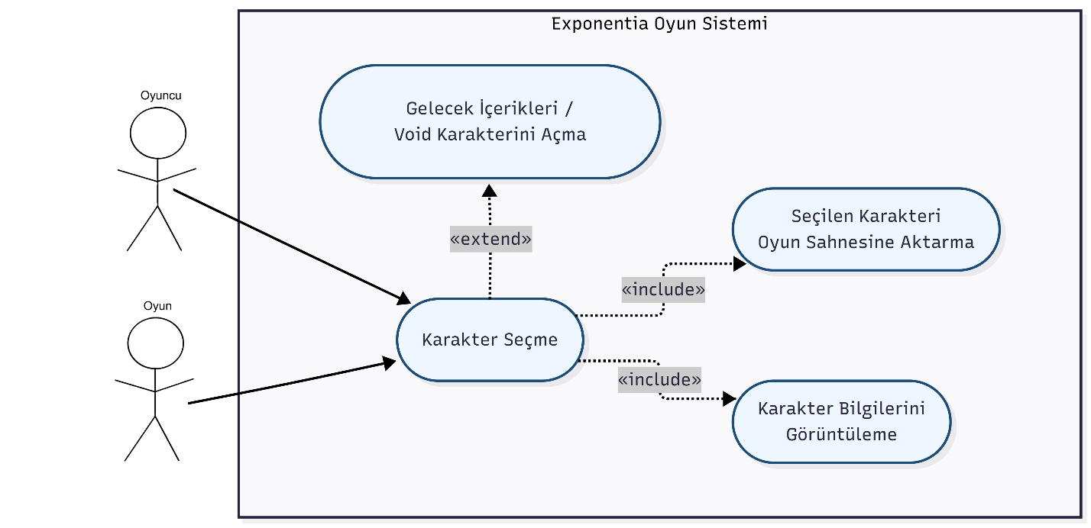
UC-02 : SelectCharacter
GEREKSİNİMLER | FR-14, FR-15, FR-16, FR-40, FR-50, FR-64,  UIR-02, UIR-11, UIR-24,  NFR-09, NFR-17, NFR-19, NFR-23
AKTÖR | Oyuncu
AKTÖR AMAÇ | Oyuncunun oyun başlamadan önce kendi oyun tarzına uygun karakteri seçmesi.
DİĞER AKTÖRLER | Karakter Seçim Arayüzü, CharacterData, SelectedCharacterHolder, PlayerSpawner, PlayerCharacterApplier
ÖN KOŞULLAR | Karakter seçim sahnesi yüklenmiş olmalı; oynanabilir karakter verileri sisteme tanımlanmış olmalıdır.
SON KOŞULLAR | Seçilen karakter bilgisi kaydedilir, oyun sahnesi yüklenir ve oyuncu seçilen karakterin sprite/stat değerleriyle oyuna başlar.
AKIŞ | - -> Oyuncu karakter seçim ekranına gelir.  - <- Sistem oynanabilir karakterleri kartlar hâlinde oyuncuya gösterir.  - <- Sistem her karakter kartında karakter görselini, karakter adını ve temel istatistiklerini gösterir.  - -> Oyuncu karakterlerin can, hasar, hareket hızı ve saldırı hızı değerlerini inceler.  - -> Oyuncu oynamak istediği karakter kartını seçer.  - <- Sistem seçilen karaktere ait CharacterData bilgisini kontrol eder.  a) Eğer seçilen karakterin CharacterData bilgisi eksikse sistem seçimi iptal eder, hata bilgisini kaydeder ve oyuncuyu karakter seçim ekranında bırakır.  b) Eğer CharacterData bilgisi geçerliyse sistem 7. adıma geçer.  - <- Sistem seçilen karakter bilgisini sahneler arası aktarım için geçici olarak saklar.  - <- Sistem oyun sahnesini yükler.  a) Eğer oyun sahnesi yüklenemezse sistem hata mesajı üretir ve oyuncuyu karakter seçim ekranında bırakır.  b) Eğer oyun sahnesi başarıyla yüklenirse sistem 9. adıma geçer.  - <- Sistem oyun sahnesinde PlayerBase prefabını oluşturur.  - <- Sistem seçilen karakterin sprite, renk ve stat bilgilerini oyuncu nesnesine uygular.  a) Eğer oyuncu prefabında karakter verisini uygulayacak bileşen bulunamazsa sistem hata bilgisini kaydeder.  b) Eğer bileşen doğru çalışırsa sistem 11. adıma geçer.  - <- Sistem oyunu seçilen karakterle başlatır.

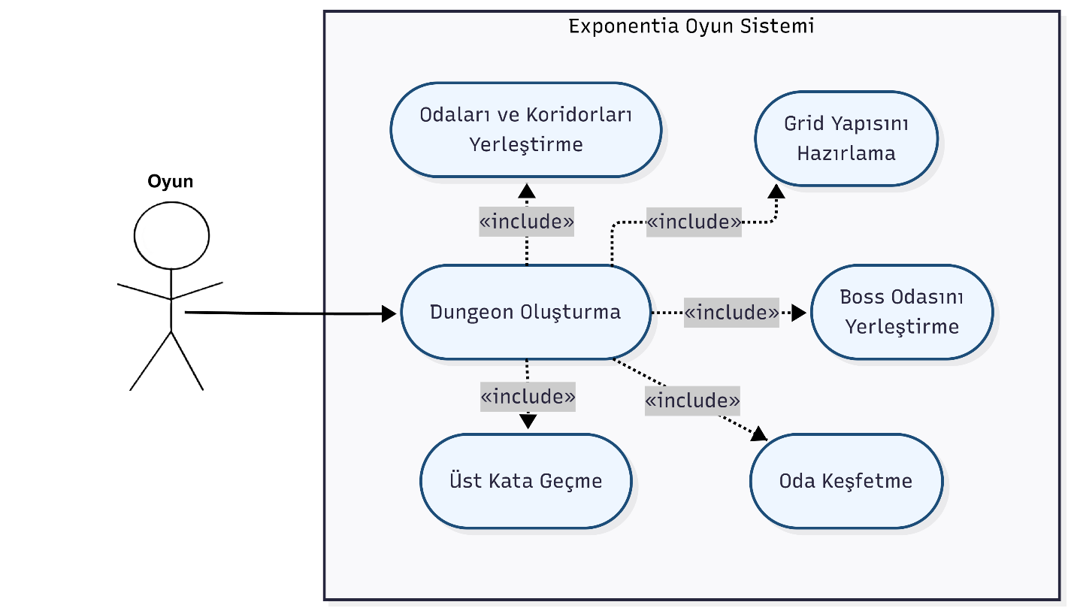
UC-03 : GenerateDungeon
GEREKSİNİMLER | FR-20, FR-28, FR-29, FR-42, FR-43, FR-55,  NFR-05, NFR-21
AKTÖR | Oyun Sistemi
AKTÖR AMAÇ | Kat başlangıcında oda, koridor, başlangıç odası, ödül odası ve boss odasından oluşan oynanabilir dungeon yapısını üretmek.
DİĞER AKTÖRLER | Dungeon Generator, MacroGrid, VisibleMacroGrid, FootprintLibrary, CorridorPathUtility
ÖN KOŞULLAR | Oyun sahnesi yüklenmiş olmalı; dungeon üretimi için gerekli grid ve oda verileri tanımlanmış olmalıdır.
SON KOŞULLAR | Kat için oda yerleşimi oluşturulur, başlangıç odası belirlenir, bağlantılar hazırlanır ve oyuncunun ilerleyebileceği dungeon yapısı meydana gelir.
AKIŞ | - <- Sistem kat başlangıcında dungeon oluşturma sürecini başlatır.  - <- Sistem dungeon için gerekli grid yapısının mevcut olup olmadığını kontrol eder.  a) Eğer grid yapısı bulunamazsa sistem yeni bir grid oluşturur.  b) Eğer grid yapısı mevcutsa sistem mevcut grid’i temizler ve yeniden kullanıma hazır hâle getirir.  - <- Sistem başlangıç odasını grid üzerinde uygun bir konuma yerleştirmeye çalışır.  a) Eğer başlangıç odası yerleştirilemezse sistem dungeon üretimini durdurur ve hata bilgisini kaydeder.  b) Eğer başlangıç odası başarıyla yerleştirilirse sistem 4. adıma geçer.  - <- Sistem combat, treasure ve diğer oda türlerinden oluşan oda kuyruğunu hazırlar.  - <- Sistem yeni yerleştirilecek oda için uygun bir parent oda seçer.  - <- Sistem oda tipine uygun footprint bilgisini alır.  - <- Sistem odanın grid üzerinde çakışmadan yerleşip yerleşemeyeceğini kontrol eder.  a) Eğer oda başka oda veya koridorlarla çakışıyorsa sistem alternatif konum ya da alternatif parent oda dener.  b) Eğer uygun konum bulunamazsa sistem ilgili odayı atlar ve sıradaki oda için 5. adıma döner.  c) Eğer oda uygun konuma yerleşebiliyorsa sistem 8. adıma geçer.  - <- Sistem oda ile parent oda arasında koridor gerekip gerekmediğini kontrol eder.  a) Eğer odalar doğrudan bağlanabiliyorsa sistem koridor oluşturmadan oda bağlantısını kurar.  b) Eğer koridor gerekiyorsa sistem koridor hücrelerini hesaplar.  - <- Sistem hesaplanan oda ve koridor hücrelerini grid üzerinde işaretler.  - <- Sistem oda kuyruğunda yerleştirilecek oda kalıp kalmadığını kontrol eder.  a) Eğer oda kuyruğunda oda varsa sistem 5. adıma döner.  b) Eğer oda kuyruğu tamamlandıysa sistem 11. adıma geçer.  - <- Sistem boss odasını başlangıç odasından uygun uzaklıkta yerleştirmeye çalışır.  a) Eğer boss odası yerleştirilemezse sistem uyarı üretir ve dungeon yapısını prototip seviyesinde tamamlar.  b) Eğer boss odası başarıyla yerleştirilirse sistem 12. adıma geçer.  - <- Sistem dungeon bağlantılarını, oda tiplerini ve debug görsellerini günceller.  - <- Sistem oyuncunun ilerleyebileceği dungeon yapısını hazır hâle getirir.

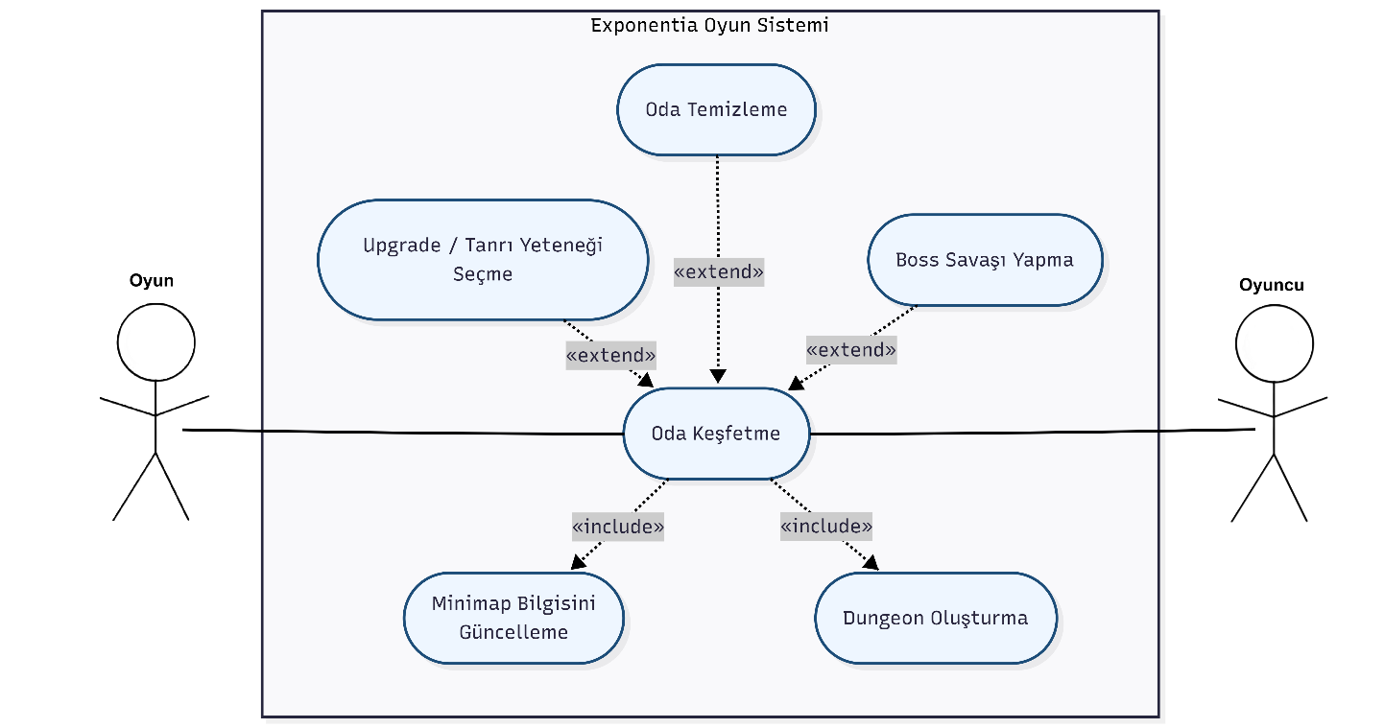
UC-04 : ExploreRooms
GEREKSİNİMLER | FR-07, FR-08, FR-21, FR-28, FR-29, FR-32, FR-42, FR-53,  UIR-04, UIR-05, UIR-16, UIR-17,  NFR-13, NFR-23
AKTÖR | Oyuncu
AKTÖR AMAÇ | Oyuncunun dungeon içindeki odalar arasında ilerleyerek yeni odaları keşfetmesi.
DİĞER AKTÖRLER | Oda Sistemi, Minimap Sistemi, Kamera Sistemi, Dungeon Sistemi
ÖN KOŞULLAR | Dungeon oluşturulmuş olmalı; oyuncu mevcut bir odada bulunmalıdır.
SON KOŞULLAR | Oyuncu yeni odaya geçer, oda keşfedildi olarak işaretlenir ve minimap üzerinde güncellenir.
AKIŞ | - -> Oyuncu mevcut odadaki açık kapıya veya geçiş noktasına doğru ilerler.  - <- Sistem oyuncunun oda geçiş alanına girdiğini algılar.  - <- Sistem geçiş noktasının bağlı olduğu hedef odayı kontrol eder.  a) Eğer hedef oda bulunamazsa sistem geçişi iptal eder ve hata bilgisini kaydeder.  b) Eğer hedef oda geçerliyse sistem 4. adıma geçer.  - <- Sistem oyuncuyu hedef odaya taşır veya oda geçiş işlemini başlatır.  - <- Sistem hedef odanın daha önce keşfedilip keşfedilmediğini kontrol eder.  a) Eğer oda daha önce keşfedilmemişse sistem odayı keşfedildi olarak işaretler.  b) Eğer oda daha önce keşfedilmişse sistem mevcut oda bilgisini günceller.  - <- Sistem minimap üzerinde yeni oda bilgisini günceller.  - <- Sistem oyuncunun bulunduğu odayı minimap üzerinde vurgular.  - <- Sistem oda türünü kontrol eder.  a) Eğer oda combat odasıysa sistem oda temizleme akışını başlatır.  b) Eğer oda ödül odasıysa sistem ödül akışını başlatır.  c) Eğer oda boss odasıysa sistem boss savaşı akışını başlatır.  d) Eğer oda geçiş veya başlangıç odasıysa oyuncu serbest şekilde hareket etmeye devam eder.  - <- Sistem kamera takibini oyuncunun yeni konumuna göre sürdürür.

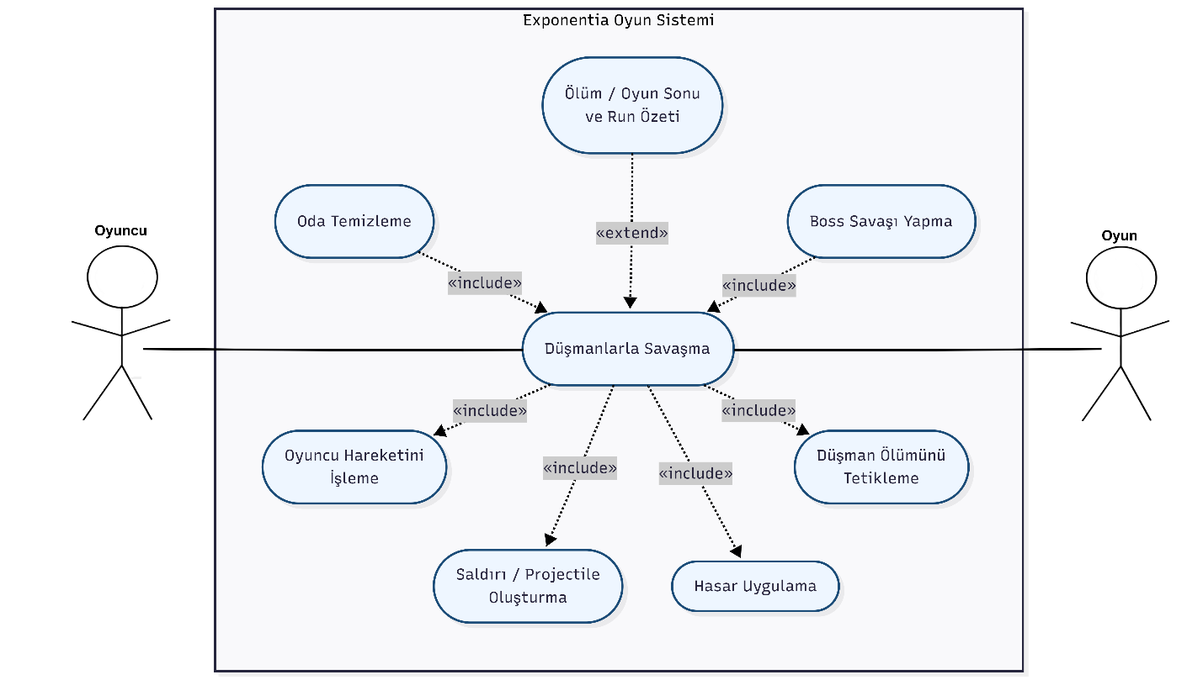
UC-05 : FightEnemies
GEREKSİNİMLER | FR-02, FR-03, FR-04, FR-18, FR-19, FR-21, FR-22, FR-23, FR-24, FR-33, FR-40, FR-41, FR-46, FR-48, FR-54, FR-57, FR-58, FR-67, UIR-03, UIR-06, UIR-12, UIR-15, UIR-18,  NFR-01, NFR-03, NFR-04, NFR-08, NFR-12, NFR-16, NFR-18,  NFR-29
AKTÖR | Oyuncu
AKTÖR AMAÇ | Oyuncunun düşmanlara saldırarak onları yenmesi ve oyun içinde ilerleyebilmesi.
DİĞER AKTÖRLER | Input Sistemi, Player System, Combat System, Enemy System
ÖN KOŞULLAR | Oyuncu ve en az bir düşman aynı oyun sahnesinde aktif olmalıdır. Oyuncunun saldırı yapabilecek durumda olması gerekir.
SON KOŞULLAR | Düşman hasar alır, canı sıfırlanırsa ölür; oyuncu combat akışında ilerler ve gerekirse XP/ödül kazanır.
AKIŞ | - -> Oyuncu hareket girdileriyle karakterini kontrol eder.  - <- Sistem oyuncunun hareket girdisini işler ve karakteri oyun alanında hareket ettirir.  - -> Oyuncu saldırı girdisi verir.  - <- Sistem oyuncunun nişan veya saldırı yönünü belirler.  a) Eğer oyuncu mouse ile nişan alıyorsa sistem mouse konumuna göre saldırı yönünü hesaplar.  b) Eğer oyuncu controller ile nişan alıyorsa sistem sağ analog yönünü kullanır.  c) Eğer nişan yönü belirlenemezse sistem son hareket yönünü saldırı yönü olarak kullanabilir.  - <- Sistem oyuncunun saldırı yapıp yapamayacağını kontrol eder.  a) Eğer saldırı cooldown süresi dolmadıysa sistem yeni saldırı oluşturmaz.  b) Eğer oyuncunun saldırı yapması uygunsa sistem 6. adıma geçer.  - <- Sistem oyuncu saldırısını veya projectile nesnesini oluşturur.  - <- Projectile düşmana doğru hareket eder.  - <- Sistem projectile’ın düşmanla çarpışıp çarpışmadığını kontrol eder.  a) Eğer projectile düşmana çarpmazsa projectile yaşam süresi sonunda yok edilir.  b) Eğer projectile düşmana çarparsa sistem 9. adıma geçer.  - <- Sistem hedef nesnede hasar alabilir bir bileşen olup olmadığını kontrol eder.  a) Eğer hedef hasar alamıyorsa sistem hasar uygulamaz ve projectile’ı yok eder.  b) Eğer hedef hasar alabiliyorsa sistem düşmana hasar uygular.  - <- Sistem düşmanın mevcut can değerini azaltır.  - <- Sistem düşmanın can değerini kontrol eder.  a) Eğer düşmanın canı sıfırdan büyükse düşman combat davranışına devam eder.  b) Eğer düşmanın canı sıfıra düşerse sistem düşman ölüm davranışını tetikler.  - <- Sistem düşmanı sahneden kaldırır veya pasif hâle getirir.  - <- Sistem oyuncuya XP, skor veya ilerleme katkısı verir.  - <- Sistem odada aktif düşman kalıp kalmadığını kontrol eder.  a) Eğer aktif düşman varsa combat devam eder.  b) Eğer aktif düşman kalmadıysa oda temizleme akışı başlatılır.

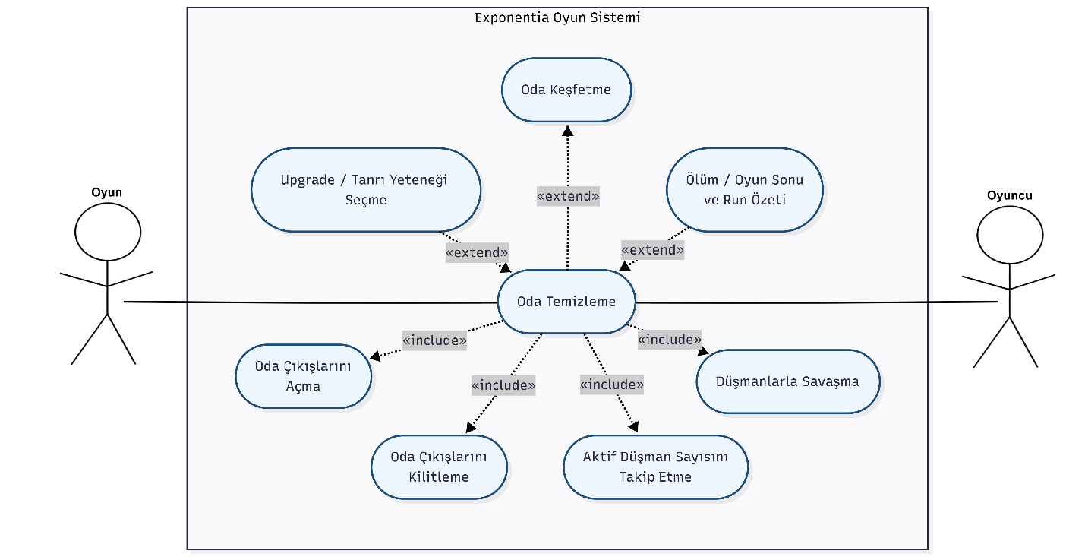
UC-06 : ClearRoom
GEREKSİNİMLER | FR-08, FR-09, FR-10, FR-61,  NFR-02, NFR-08
AKTÖR | Oyuncu
AKTÖR AMAÇ | Oyuncunun savaş odasındaki tüm düşmanları yenerek odayı tamamlaması.
DİĞER AKTÖRLER | Room System, Combat System, Enemy System, Door System, Reward System
ÖN KOŞULLAR | Oyuncu combat odasına girmiş olmalı; odada düşmanlar aktif veya spawn edilebilir durumda olmalıdır.
SON KOŞULLAR | Oda temizlenmiş olarak işaretlenir, kapılar açılır ve varsa ödül/upgrade akışı tetiklenir.
AKIŞ | - -> Oyuncu combat odasına girer.  - <- Sistem oyuncunun combat odasına girdiğini algılar.  - <- Sistem odanın combat odası olup olmadığını kontrol eder.  a) Eğer oda combat odası değilse sistem oda türüne uygun farklı akışı başlatır.  b) Eğer oda combat odasıysa sistem 4. adıma geçer.  - <- Sistem oda çıkışlarını kilitler.  - <- Sistem odadaki düşmanları aktif eder veya spawn eder.  a) Eğer düşman spawn verileri eksikse sistem hata bilgisini kaydeder.  b) Eğer düşmanlar başarıyla oluşturulursa sistem 6. adıma geçer.  - -> Oyuncu odadaki düşmanlarla savaşır.  - <- Sistem her düşman öldüğünde aktif düşman sayısını günceller.  - <- Sistem odada aktif düşman kalıp kalmadığını kontrol eder.  a) Eğer aktif düşman varsa combat devam eder ve sistem 6. adıma döner.  b) Eğer aktif düşman kalmadıysa sistem 9. adıma geçer.  - <- Sistem odayı temizlenmiş olarak işaretler.  - <- Sistem oda çıkışlarını açar.  - <- Sistem oyuncuya odanın temizlendiğini bildirir.  - <- Sistem odanın ödül verip vermeyeceğini kontrol eder.  a) Eğer oda ödül vermeyecekse oyuncu yeni odalara geçebilir.  b) Eğer oda ödül verecekse sistem ödül / upgrade seçim akışını başlatır.  - <- Sistem oda durumunu tamamlandı olarak günceller.

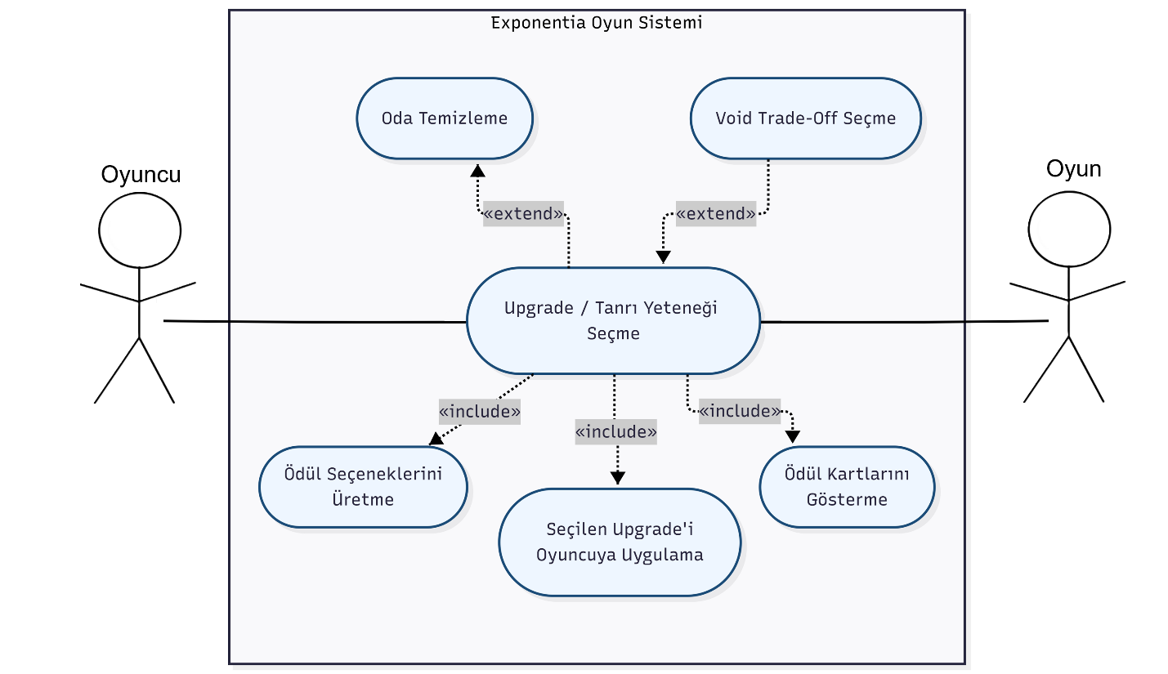
UC-07 : SelectUpgrade
GEREKSİNİMLER | FR-26, FR-27, FR-34, FR-35, FR-36, FR-37, FR-47, FR-52, FR-63, FR-68,  UIR-09, UIR-13, UIR-25, UIR-26,  NFR-20, NFR-21
AKTÖR | Oyuncu
AKTÖR AMAÇ | Oyuncunun oda sonunda karakterini güçlendirecek silah, pasif eşya, stat artışı veya tanrısal yetenek seçmesi.
DİĞER AKTÖRLER | Reward System, Upgrade System, UI System, Player System
ÖN KOŞULLAR | Oyuncu ödül veren bir odayı tamamlamış veya özel ödül odasına ulaşmış olmalıdır.
SON KOŞULLAR | Seçilen upgrade oyuncunun statlarına, silahına, yeteneğine veya build yapısına uygulanır.
AKIŞ | - <- Sistem oyuncunun bir odayı tamamladığını algılar.  - <- Sistem odanın ödül verip vermeyeceğini kontrol eder.  a) Eğer oda ödül vermeyecekse sistem oyuncunun sonraki odaya geçmesine izin verir.  b) Eğer oda ödül verecekse sistem 3. adıma geçer.  - <- Sistem oyuncuya sunulabilecek ödül ve upgrade seçeneklerini belirler.  - <- Sistem ödül seçeneklerini ekranda kartlar hâlinde gösterir.  - <- Sistem her ödül kartında ödül adını, ikonunu, açıklamasını ve etkisini gösterir.  - -> Oyuncu ödül seçeneklerini inceler.  - -> Oyuncu bir silah, pasif eşya, stat artışı veya tanrı yeteneği seçer.  - <- Sistem seçilen ödülün türünü kontrol eder.  a) Eğer seçim stat artışıysa sistem ilgili stat değerini günceller.  b) Eğer seçim silahsa sistem oyuncunun silah bilgisini günceller.  c) Eğer seçim tanrı yeteneğiyse sistem yeteneği oyuncu build yapısına ekler.  d) Eğer seçim pasif eşyaysa sistem pasif etkiyi oyuncuya uygular.  - <- Sistem seçilen ödülün uygulanıp uygulanamadığını kontrol eder.  a) Eğer ödül uygulanamazsa sistem hata bilgisini kaydeder ve oyuncuya yeni seçim yaptırabilir.  b) Eğer ödül başarıyla uygulanırsa sistem 10. adıma geçer.  - <- Sistem ödül ekranını kapatır.  - <- Sistem oyuncunun sonraki odaya geçmesine izin verir.

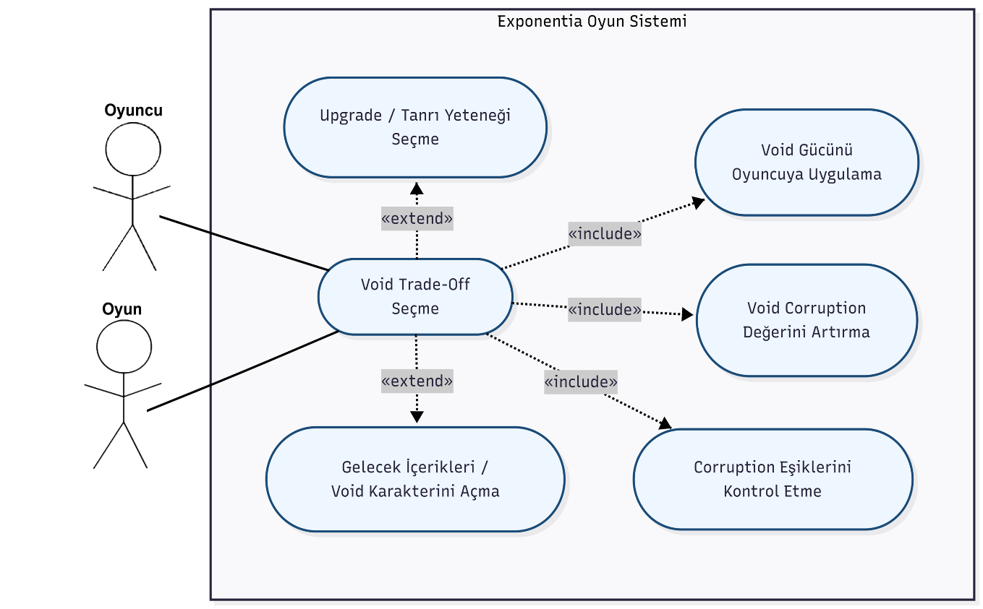
UC-08 : SelectVoidTradeOff
GEREKSİNİMLER | FR-36, FR-37, FR-47, FR-68, FR-70, FR-71, FR-72, FR-73,  UIR-09, UIR-25, UIR-26,  NFR-20, NFR-21, NFR-34
AKTÖR | Oyuncu
AKTÖR AMAÇ | Oyuncunun güçlü fakat riskli Void temelli seçenekleri seçerek kısa vadede avantaj elde etmesi ve Void corruption değerini artırması.
DİĞER AKTÖRLER | Void Corruption System, Upgrade System, Player System, UI System
ÖN KOŞULLAR | Oyuncu ödül veya upgrade ekranına ulaşmış olmalı; Void temelli seçenek sistem tarafından üretilebilir durumda olmalıdır.
SON KOŞULLAR | Oyuncu Void temelli güç kazanır; sistem oyuncunun Void corruption değerini artırır ve bu değer ileride hikâye/oynanış sonuçlarını etkiler.
AKIŞ | - <- Sistem oyuncunun ödül veya upgrade seçim ekranına ulaştığını algılar.  - <- Sistem oyuncuya normal upgrade seçenekleriyle birlikte Void temelli bir seçenek sunulup sunulmayacağını kontrol eder.  a) Eğer Void sistemi aktif değilse sistem yalnızca normal upgrade seçeneklerini gösterir.  b) Eğer Void sistemi aktifse sistem 3. adıma geçer.  - <- Sistem Void trade-off seçeneğini ödül seçenekleri arasına ekler.  - <- Sistem Void seçeneğinin sağlayacağı avantajı ve oluşturacağı riski açıklama metniyle gösterir.  - -> Oyuncu Void seçeneğini inceler.  - -> Oyuncu Void trade-off seçeneğini seçer.  a) Eğer oyuncu Void seçeneğini seçmezse sistem normal upgrade seçimini uygular ve Void corruption değerini değiştirmez.  b) Eğer oyuncu Void seçeneğini seçerse sistem 7. adıma geçer.  - <- Sistem seçilen Void gücünü oyuncuya uygular.  - <- Sistem oyuncunun Void corruption değerini artırır.  - <- Sistem güncellenen Void corruption değerini kaydeder.  - <- Sistem Void corruption değerinin belirli eşiklere ulaşıp ulaşmadığını kontrol eder.  a) Eğer eşiklere ulaşılmadıysa oyuncu oyuna devam eder.  b) Eğer belirli eşiklere ulaşıldıysa sistem ileride tetiklenecek hikâye, düşman veya unlock etkilerini aktif hâle getirir.  - <- Sistem ödül ekranını kapatır.  - <- Sistem oyuncunun yeni odaya devam etmesine izin verir.

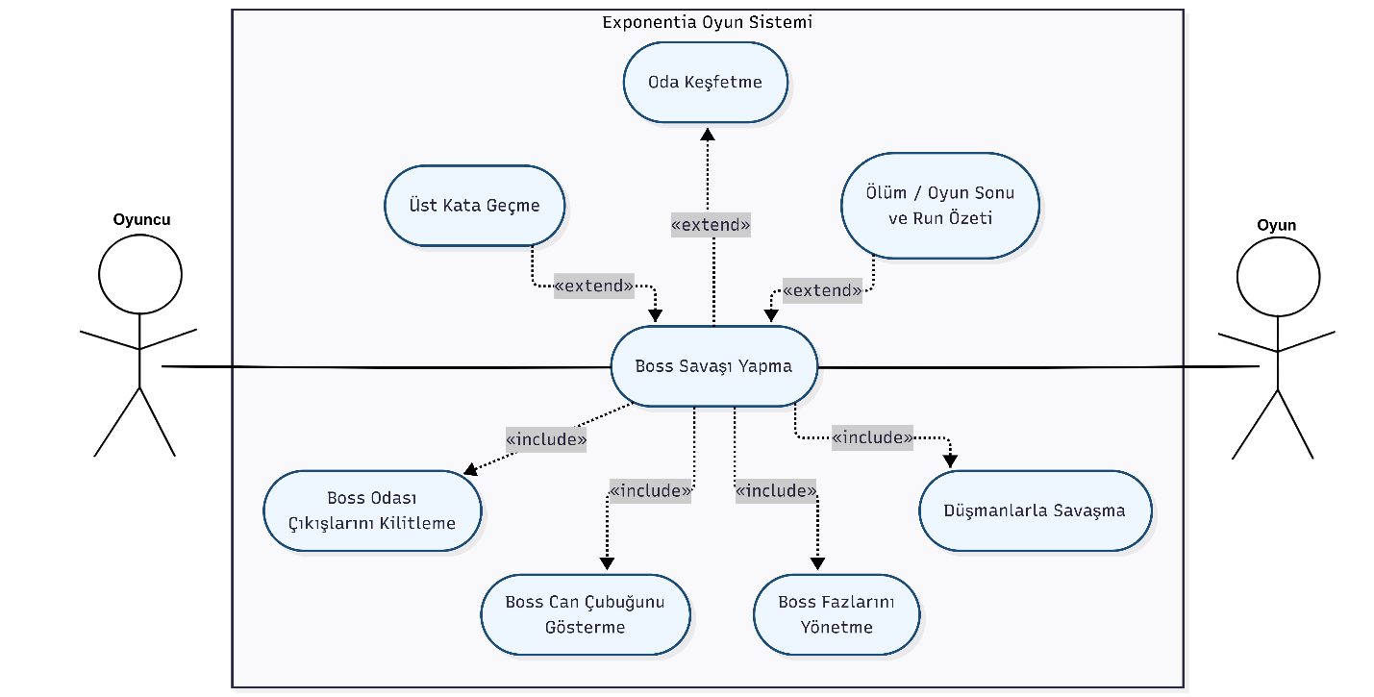
UC-09 : FightBoss
GEREKSİNİMLER | FR-11, FR-12, FR-13, FR-25, FR-38, FR-56,  UIR-07,  NFR-11, NFR-12, NFR-16
AKTÖR | Oyuncu
AKTÖR AMAÇ | Oyuncunun belirli sayıda oda tamamladıktan sonra boss odasına ulaşması, boss ile savaşması ve bir sonraki kata geçiş hakkı kazanması.
DİĞER AKTÖRLER | Boss System, Combat System, Room System, UI System, Floor System
ÖN KOŞULLAR | Dungeon içinde boss odası oluşturulmuş olmalı; oyuncu boss odasına ulaşmış olmalıdır.
SON KOŞULLAR | Boss yenilir, boss odası tamamlanır ve üst kata geçiş akışı aktif hâle gelir.
AKIŞ | - -> Oyuncu boss odasına girer.  - <- Sistem oyuncunun boss odasına girdiğini algılar.  - <- Sistem boss odasının çıkışlarını kilitler.  - <- Sistem boss düşmanı aktif hâle getirir veya sahnede oluşturur.  a) Eğer boss verisi eksikse sistem boss oluşturamaz ve hata bilgisini kaydeder.  b) Eğer boss başarıyla oluşturulursa sistem 5. adıma geçer.  - <- Sistem boss can çubuğunu arayüzde gösterir.  - <- Sistem boss saldırı davranışlarını başlatır.  - -> Oyuncu boss saldırılarından kaçar ve boss’a saldırır.  - <- Sistem oyuncu saldırılarının boss’a hasar verip vermediğini kontrol eder.  - <- Sistem boss can değerini azaltır.  - <- Sistem boss canının faz eşiğine ulaşıp ulaşmadığını kontrol eder.  a) Eğer faz eşiğine ulaşılmadıysa boss mevcut saldırı davranışına devam eder.  b) Eğer faz eşiğine ulaşıldıysa sistem bossun yeni faz davranışını başlatır.  - <- Sistem bossun canının sıfıra düşüp düşmediğini kontrol eder.  a) Eğer boss hayattaysa savaş devam eder ve sistem 7. adıma döner.  b) Eğer bossun canı sıfıra düşerse sistem 12. adıma geçer.  - <- Sistem boss ölüm davranışını tetikler.  - <- Sistem boss can çubuğunu gizler.  - <- Sistem boss odasını tamamlanmış olarak işaretler.  - <- Sistem üst kata geçiş seçeneğini veya geçiş noktasını aktif hâle getirir.

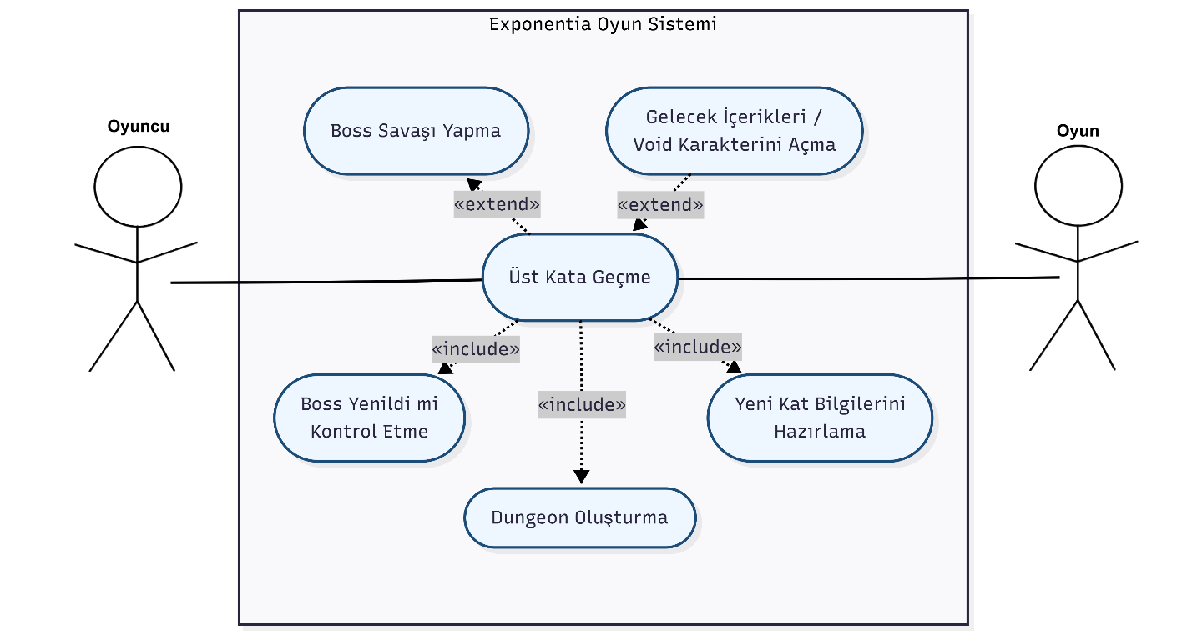
UC-10 : GoNextFloor
GEREKSİNİMLER | FR-12, FR-17, FR-20, FR-39, FR-55,  NFR-09, NFR-21, NFR-23
AKTÖR | Oyuncu
AKTÖR AMAÇ | Oyuncunun bossu yendikten sonra yeni kata geçerek oyun ilerlemesini sürdürmesi.
DİĞER AKTÖRLER | Floor System, Dungeon System, Run System, Scene Management System
ÖN KOŞULLAR | Mevcut katın bossu yenilmiş olmalı; üst kata geçiş koşulları sağlanmış olmalıdır.
SON KOŞULLAR | Oyuncu yeni kata geçer; sistem yeni kat için dungeon üretir ve zorluk/tema ayarlarını günceller.
AKIŞ | - <- Sistem bossun yenildiğini algılar.  - <- Sistem üst kata geçiş noktasını aktif hâle getirir.  - -> Oyuncu üst kata geçiş noktasına ilerler.  - <- Sistem oyuncunun geçiş noktasına ulaştığını algılar.  - <- Sistem bossun yenilip yenilmediğini kontrol eder.  a) Eğer boss yenilmemişse sistem geçişi engeller.  b) Eğer boss yenilmişse sistem 6. adıma geçer.  - <- Sistem mevcut kat bilgilerini kaydeder.  - <- Sistem oyuncunun geçeceği yeni kat indeksini belirler.  - <- Sistem yeni kat için tema, düşman havuzu ve zorluk bilgilerini hazırlar.  - <- Sistem yeni kat için dungeon oluşturma sürecini başlatır.  a) Eğer yeni kat oluşturulamazsa sistem hata bilgisini kaydeder ve oyuncuyu mevcut sahnede tutar.  b) Eğer yeni kat başarıyla oluşturulursa sistem 10. adıma geçer.  - <- Sistem oyuncuyu yeni katın başlangıç odasına yerleştirir.  - <- Sistem oyuncunun yeni katta oyuna devam etmesini sağlar.

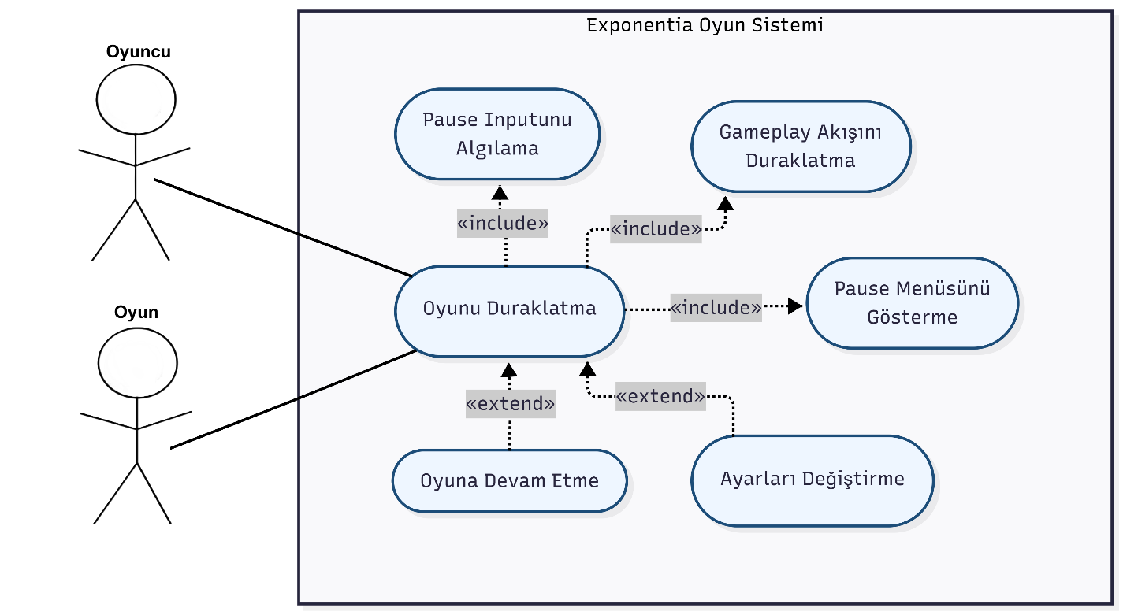
UC-11 : PauseGame
GEREKSİNİMLER | FR-31,  UIR-08, UIR-22,  NFR-23, NFR-27
AKTÖR | Oyuncu
AKTÖR AMAÇ | Oyuncunun oyun sırasında oyunu duraklatması, devam ettirmesi veya menü seçeneklerine erişmesi.
DİĞER AKTÖRLER | Input System, UI System, Game State System
ÖN KOŞULLAR | Oyuncu oyun içi sahnede olmalı ve oyun aktif durumda çalışıyor olmalıdır.
SON KOŞULLAR | Oyun duraklatılır; oyuncu devam, ayarlar veya ana menü gibi seçeneklere erişebilir.
AKIŞ | - -> Oyuncu oyun sırasında pause inputu verir.  - <- Sistem pause inputunu algılar.  - <- Sistem oyunun mevcut durumda duraklatılıp duraklatılamayacağını kontrol eder.  a) Eğer oyun duraklatılamayacak bir durumdaysa sistem pause isteğini yok sayar.  b) Eğer oyun duraklatılabilir durumdaysa sistem 4. adıma geçer.  - <- Sistem oyun durumunu duraklatılmış olarak değiştirir.  - <- Sistem oyun zamanını veya gameplay akışını durdurur.  - <- Sistem pause menüsünü ekranda gösterir.  - -> Oyuncu pause menüsündeki seçenekleri inceler.  - -> Oyuncu “Devam Et” seçeneğini seçer.  a) Eğer oyuncu “Ayarlar” seçeneğini seçerse sistem ayarları değiştirme akışını başlatır.  b) Eğer oyuncu “Ana Menü” seçeneğini seçerse sistem gerekirse onay ister ve ana menü sahnesine geçer.  c) Eğer oyuncu “Devam Et” seçeneğini seçerse sistem 9. adıma geçer.  - <- Sistem pause menüsünü kapatır.  - <- Sistem oyun durumunu devam ediyor olarak günceller.  - <- Sistem gameplay akışını kaldığı yerden sürdürür.

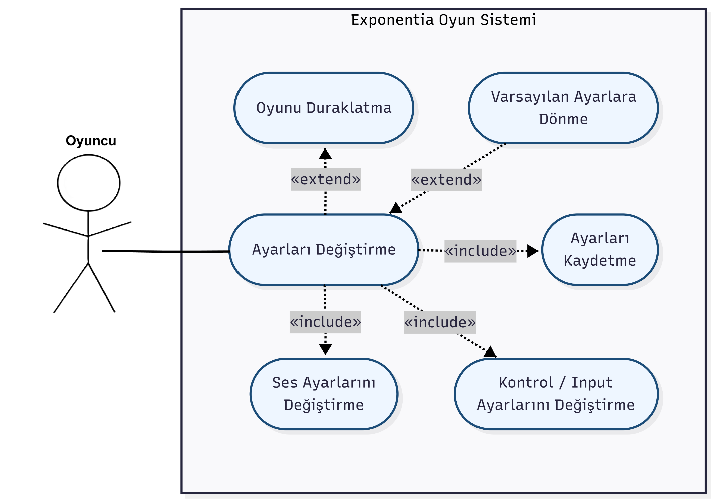
UC-12 : ChangeSettings
GEREKSİNİMLER | FR-59, FR-60,  UIR-10, UIR-14, UIR-22, UIR-27,  NFR-17, NFR-23, NFR-27, NFR-30, NFR-31
AKTÖR | Oyuncu
AKTÖR AMAÇ | Oyuncunun ses, arayüz ve kontrol/input ayarlarını kendi tercihine göre düzenlemesi.
DİĞER AKTÖRLER | Settings UI, InputBindingManager, Audio System, PlayerPrefs/Settings Storage
ÖN KOŞULLAR | Oyuncu ana menüde veya pause menüsünde ayarlar ekranına erişebilmelidir.
SON KOŞULLAR | Yapılan ayarlar kaydedilir ve oyun deneyimine uygulanır.
AKIŞ | - -> Oyuncu ana menüden veya pause menüsünden ayarlar seçeneğini seçer.  - <- Sistem ayarlar ekranını görüntüler.  - -> Oyuncu değiştirmek istediği ayar kategorisini seçer.  a) Eğer oyuncu ses ayarlarını seçerse sistem ses ayarlarını düzenlenebilir hâle getirir.  b) Eğer oyuncu input/kontrol ayarlarını seçerse sistem tuş atama seçeneklerini görüntüler.  c) Eğer oyuncu grafik veya arayüz ayarlarını seçerse sistem ilgili seçenekleri gösterir.  - -> Oyuncu değiştirmek istediği ayarı seçer.  - <- Sistem ilgili ayarın düzenlenebilir olup olmadığını kontrol eder.  a) Eğer ayar düzenlenebilir değilse sistem oyuncuya uyarı gösterir.  b) Eğer ayar düzenlenebilirse sistem 6. adıma geçer.  - -> Oyuncu yeni değer veya yeni tuş ataması girer.  - <- Sistem yeni ayarı doğrular.  a) Eğer input ataması başka bir aksiyonla çakışıyorsa sistem oyuncuya çakışma uyarısı gösterir.  b) Eğer değer geçersizse sistem değişikliği kabul etmez.  c) Eğer değer geçerliyse sistem 8. adıma geçer.  - <- Sistem ayarı kaydeder.  a) Eğer kayıt başarısız olursa sistem hata bilgisini kaydeder ve geçici ayarla devam eder.  b) Eğer kayıt başarılı olursa sistem 9. adıma geçer.  - <- Sistem yeni ayarı oyun içinde uygular.  - -> Oyuncu ayarlar ekranından çıkar.  - <- Sistem oyuncuyu geldiği menüye geri yönlendirir.

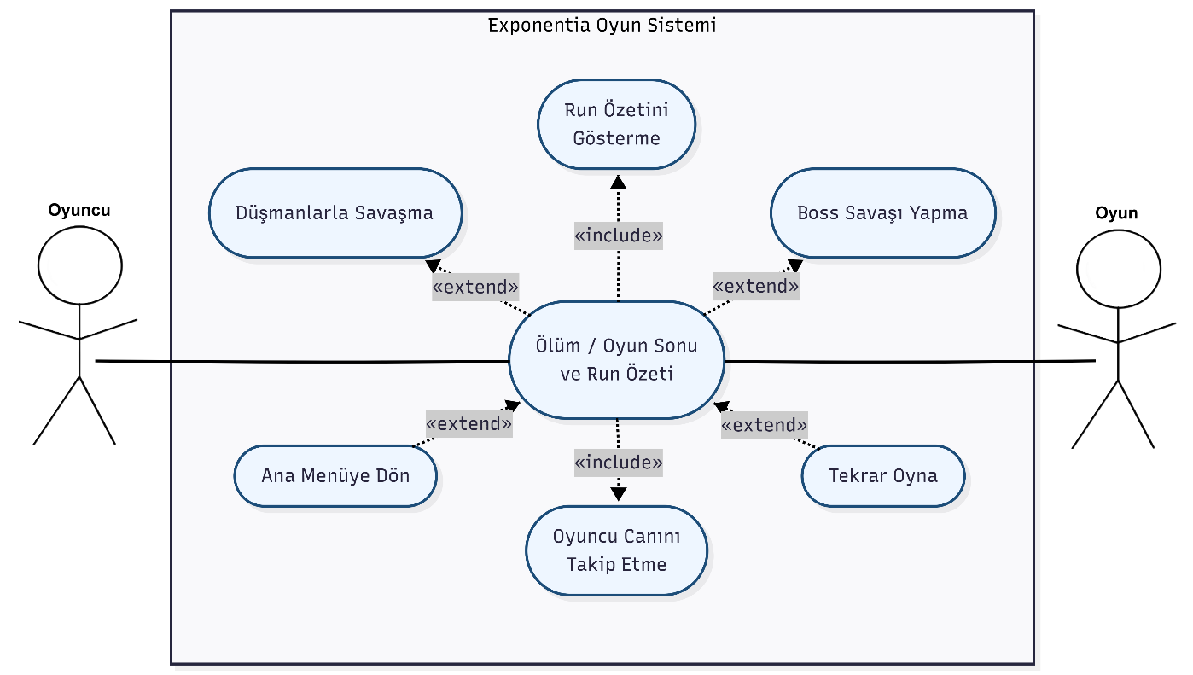
UC-13 : GameOverAndRunSummary
GEREKSİNİMLER | FR-05, FR-06, FR-30, FR-62, FR-66, FR-70,  UIR-20, UIR-23, UIR-26,  NFR-02, NFR-21, NFR-28
AKTÖR | Oyuncu
AKTÖR AMAÇ | Oyuncunun karakteri öldüğünde run sonucunu görmesi ve yeni bir denemeye başlayabilmesi.
DİĞER AKTÖRLER | Player System, Run System, UI System, Scene Management System
ÖN KOŞULLAR | Oyuncu oyun içi sahnede aktif olmalı ve can değeri takip ediliyor olmalıdır.
SON KOŞULLAR | Oyun sonu ekranı gösterilir; oyuncu yeniden başlatma veya ana menüye dönme seçeneklerini kullanabilir.
AKIŞ | - <- Sistem oyuncunun can değerini sürekli takip eder.  - -> Düşman saldırısı veya çevresel tehlike oyuncuya hasar verir.  - <- Sistem oyuncunun mevcut can değerini azaltır.  - <- Sistem oyuncunun can değerinin sıfıra düşüp düşmediğini kontrol eder.  a) Eğer oyuncunun canı sıfırdan büyükse oyun devam eder.  b) Eğer oyuncunun canı sıfıra düşerse sistem 5. adıma geçer.  - <- Sistem oyuncu ölüm durumunu tetikler.  - <- Sistem oyuncu kontrolünü devre dışı bırakır.  - <- Sistem combat ve oda akışını durdurur.  - <- Sistem run boyunca oluşan temel verileri hazırlar.  a) Eğer run özeti hazırlanamazsa sistem yalnızca temel ölüm ekranını gösterir.  b) Eğer run özeti hazırlanırsa sistem 9. adıma geçer.  - <- Sistem ölüm / sonuç ekranını görüntüler.  - <- Sistem oyuncuya “Tekrar Dene” ve “Ana Menüye Dön” seçeneklerini sunar.  - -> Oyuncu bir seçenek seçer.  a) Eğer oyuncu “Tekrar Dene” seçeneğini seçerse sistem yeni run başlatır.  b) Eğer oyuncu “Ana Menüye Dön” seçeneğini seçerse sistem ana menü sahnesini yükler.  - <- Sistem oyuncunun seçimine göre oyun akışını günceller.

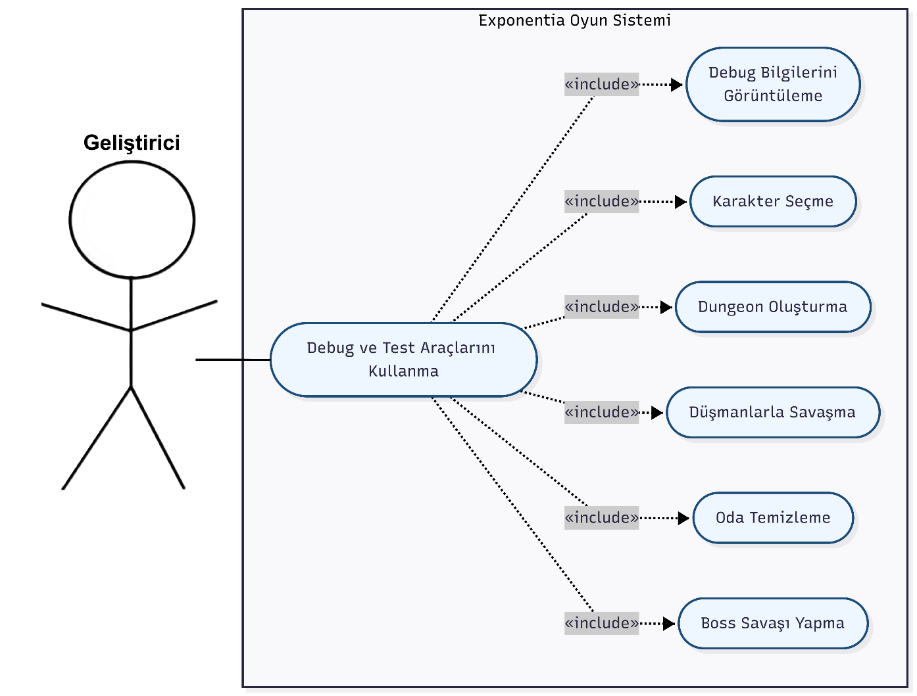
UC-14 : UseDebugAndTestTools
GEREKSİNİMLER | FR-65, FR-69,  UIR-19, NFR-06,  NFR-10, NFR-22, NFR-24, NFR-32
AKTÖR | Geliştirici
AKTÖR AMAÇ | Oyun sistemlerini test etmek, debug bilgilerini görüntülemek ve geliştirme sürecinde hataları daha kolay tespit etmek.
DİĞER AKTÖRLER | Debug Panel, Dungeon System, Combat System, Player System
ÖN KOŞULLAR | Test sahnesi veya debug araçları aktif olmalıdır.
SON KOŞULLAR | Geliştirici/testçi oyun durumunu gözlemleyebilir, test çıktıları alabilir ve hataları raporlayabilir.
AKIŞ | - -> Geliştirici veya testçi test sahnesini başlatır.  - <- Sistem test sahnesini yükler.  - <- Sistem debug paneli veya test araçlarının aktif olup olmadığını kontrol eder.  a) Eğer debug paneli kapalıysa sistem normal test akışına devam eder.  b) Eğer debug paneli açıksa sistem 4. adıma geçer.  - <- Sistem oyuncu, düşman, dungeon, combat veya input sistemlerine ait debug bilgilerini gösterir.  - -> Geliştirici veya testçi ilgili oyun mekaniğini test eder.  - <- Sistem test edilen mekanikle ilgili runtime verileri günceller.  - -> Geliştirici veya testçi hareket, saldırı, oda üretimi, düşman davranışı veya karakter seçimi gibi sistemleri gözlemler.  - <- Sistem beklenmeyen bir hata oluşup oluşmadığını kontrol eder.  a) Eğer hata oluşmazsa test süreci devam eder.  b) Eğer hata oluşursa sistem hata bilgisini loglar.  - -> Geliştirici veya testçi gözlemlediği hataları not eder.  - <- Sistem test sürecinden elde edilen bilgilerin geliştirme sürecinde kullanılmasına olanak sağlar.

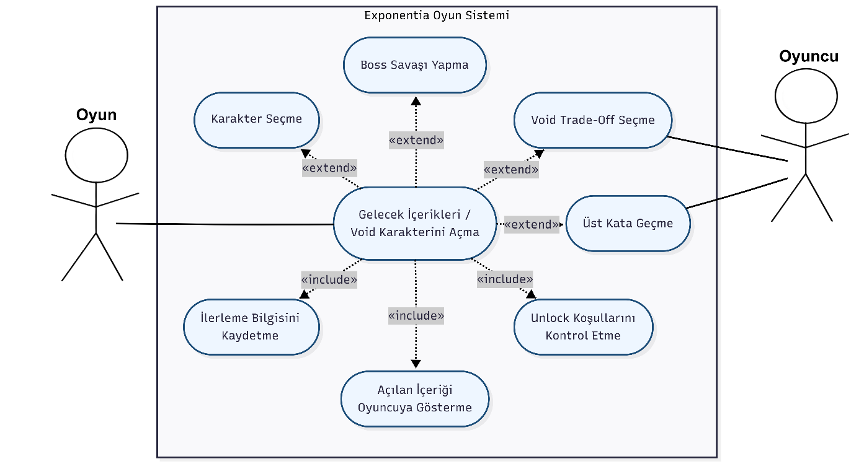
UC-15 : UnlockFutureContent
GEREKSİNİMLER | FR-14, FR-50, FR-71, FR-74, FR-75,  UIR-02, UIR-24,  NFR-21, NFR-34
AKTÖR | Oyun Sistemi
AKTÖR AMAÇ | Oyuncunun belirli koşulları sağlaması durumunda yeni karakter, kat, tanrı gücü veya Void karakteri gibi içeriklerin açılmasını sağlamak.
DİĞER AKTÖRLER | Unlock System, Character Selection UI, Save/Progression System, Void Corruption System
ÖN KOŞULLAR | Oyuncu ilgili unlock koşullarına ilerleme sağlamış olmalıdır; sistem oyuncu ilerlemesini takip edebilmelidir.
SON KOŞULLAR | Koşullar sağlanırsa yeni içerik açılır ve ilgili ekranlarda görünür hâle gelir.
AKIŞ | - <- Sistem oyuncunun run boyunca ilerleme verilerini takip eder.  - -> Oyuncu oyun içinde boss yenme, kat tamamlama, Void seçimi yapma veya belirli karakterlerle ilerleme gibi koşulları gerçekleştirir.  - <- Sistem oyuncunun ilerleme değerlerini günceller.  - <- Sistem Void corruption değerini kontrol eder.  a) Eğer oyuncu Void trade-off seçmemişse corruption değeri değişmez.  b) Eğer oyuncu Void trade-off seçmişse sistem corruption değerini artırır.  - <- Sistem yeni içerik açma koşullarını kontrol eder.  a) Eğer gerekli koşullar sağlanmamışsa içerik kilitli kalır.  b) Eğer gerekli koşullar sağlanmışsa sistem 6. adıma geçer.  - <- Sistem ilgili içeriği açılmış olarak işaretler.  - <- Sistem açılan içerik bilgisini kaydeder.  a) Eğer kayıt işlemi başarısız olursa sistem hata bilgisini loglar ve içerik açma işlemini güvenli şekilde erteler.  b) Eğer kayıt işlemi başarılı olursa sistem 8. adıma geçer.  - <- Sistem açılan içeriğin türünü kontrol eder.  a) Eğer açılan içerik yeni karakterse sistem karakter seçim ekranındaki listeyi günceller.  b) Eğer açılan içerik Void karakteriyse sistem Void karakterini oynanabilir karakterler arasına ekler.  c) Eğer açılan içerik yeni tanrı gücü veya upgrade ise sistem ilgili ödül havuzunu günceller.  - <- Sistem oyuncuya yeni içeriğin açıldığını bildirir.  - -> Oyuncu sonraki oyun başlangıcında açılan içeriği kullanabilir.

UML Diyagramları

Sistem Bileşen Diyagramı
Sistem bileşen diyagramı, Exponentia oyununun modüler yazılım mimarisini göstermektedir. Oyunun temel yapısı; Input System, Player System, Combat System, Enemy System, Dungeon System, Room System, UI System, Reward/Upgrade System, Void Corruption System, Scene Flow System, Data System ve Debug/Test System gibi alt bileşenlerden oluşmaktadır. Bu bileşenler birbirinden tamamen bağımsız değildir, ancak her biri belirli bir sorumluluğa sahiptir. Örneğin Input System oyuncu girdilerini Player System’e iletirken, Combat System saldırı, çarpışma ve hasar süreçlerini yönetir. UI System ise Player, Dungeon, Boss ve Reward sistemlerinden aldığı verileri oyuncuya görsel olarak sunar. Bu diyagram, sistemin tek parça bir yapı yerine geliştirilebilir ve test edilebilir modüllerden oluştuğunu göstermektedir.
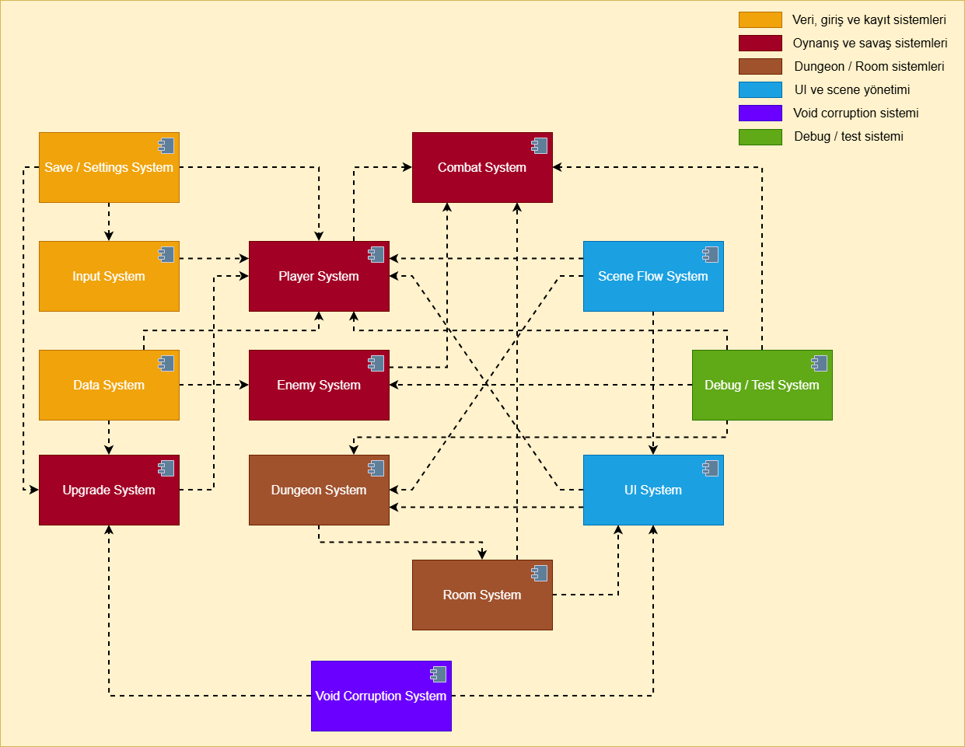
Şekil 6. Sistem Bileşen Diyagramı

Karakter Seçimi Sequence Diyagramı
Karakter seçimi sequence diyagramı, oyuncunun karakter seçim ekranında bir karakter seçmesinden oyun sahnesinde ilgili karakterin oluşturulmasına kadar geçen süreci göstermektedir. Akış, oyuncunun karakter kartına tıklamasıyla başlar. CharacterSelectionSlot, seçilen karakter bilgisini CharacterSelectionManager’a iletir. Sistem seçilen CharacterData bilgisini doğrular ve SelectedCharacterHolder üzerinde geçici olarak saklar. Ardından oyun sahnesi yüklenir ve PlayerSpawner seçili karakter bilgisine göre PlayerBase nesnesini oluşturur. PlayerCharacterApplier, seçilen karakterin sprite, renk, stat ve başlangıç özelliklerini oyuncu nesnesine uygular. Bu diyagram, karakter seçiminin yalnızca görsel bir seçim olmadığını; seçilen karakter verisinin oyun sahnesine aktarılıp oynanış özelliklerine dönüştürüldüğünü göstermektedir.

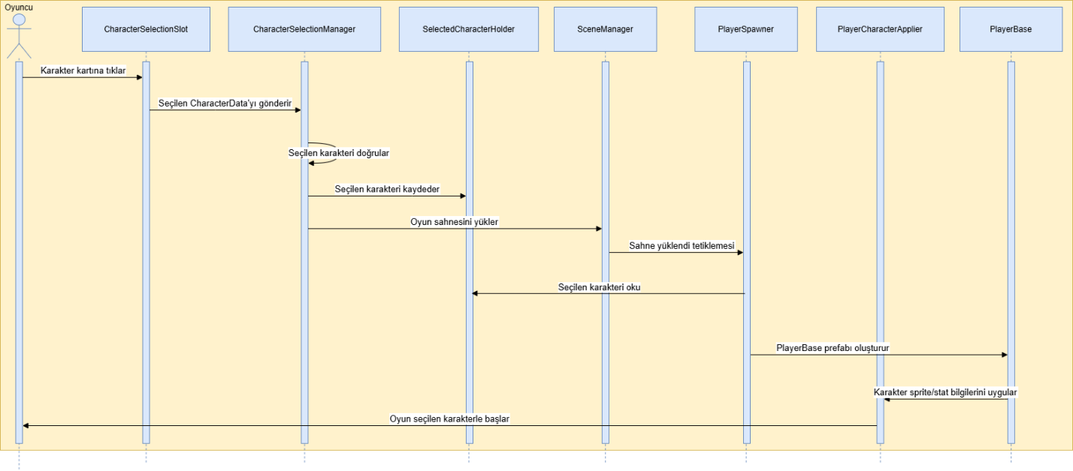
Şekil 7. Karakter Seçimi Sequence Diyagramı

Dungeon Oluşturma Activity Diyagramı
Dungeon oluşturma activity diyagramı, kat başlangıcında sistemin oynanabilir oda yapısını nasıl oluşturduğunu adım adım göstermektedir. Süreç, dungeon üretimi için gerekli grid yapısının hazırlanmasıyla başlar. Daha sonra başlangıç odası uygun bir konuma yerleştirilir, oda kuyruğu oluşturulur ve her oda için parent oda, footprint ve yerleşim uygunluğu kontrol edilir. Oda yerleşimi çakışma oluşturmuyorsa oda ve gerekiyorsa koridor grid üzerine işlenir. Bu işlem oda kuyruğu tamamlanana kadar tekrarlanır. Son aşamada boss odası yerleştirilir, oda bağlantıları güncellenir ve oyuncunun ilerleyebileceği dungeon yapısı hazır hâle getirilir. Bu diyagram, roguelite yapının temelini oluşturan oda üretim algoritmasının karar noktalarını ve tekrar eden adımlarını açıkça göstermektedir.
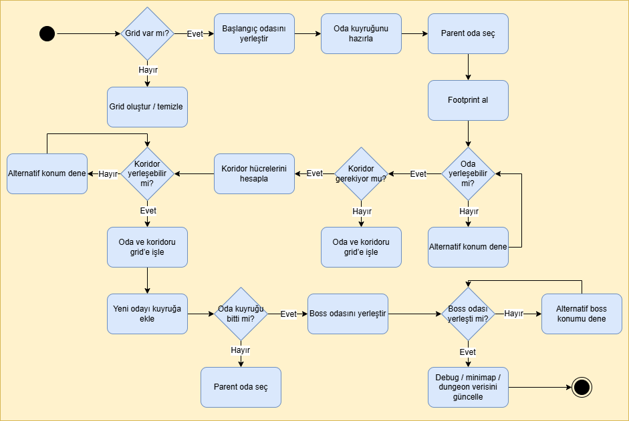
Şekil 8. Dungeon Oluşturma Activity Diyagramı

Oda Temizleme Activity Diyagramı
Oda temizleme activity diyagramı, oyuncunun combat odasına girmesiyle başlayan ve odanın tamamlanmış duruma gelmesiyle sona eren akışı modellemektedir. Oyuncu combat odasına girdiğinde sistem oda türünü kontrol eder ve combat odasıysa çıkışları kilitler. Ardından düşmanlar aktif hâle getirilir veya spawn edilir. Oyuncu düşmanlarla savaşırken sistem aktif düşman sayısını takip eder. Tüm düşmanlar yenildiğinde oda temizlenmiş olarak işaretlenir, çıkışlar açılır ve varsa ödül/upgrade akışı tetiklenir. Eğer ödül yoksa oyuncu doğrudan sonraki odaya geçebilir. Bu diyagram, oda tabanlı gameplay döngüsünün combat, oda durumu ve ödül sistemiyle nasıl ilişkilendiğini göstermektedir.
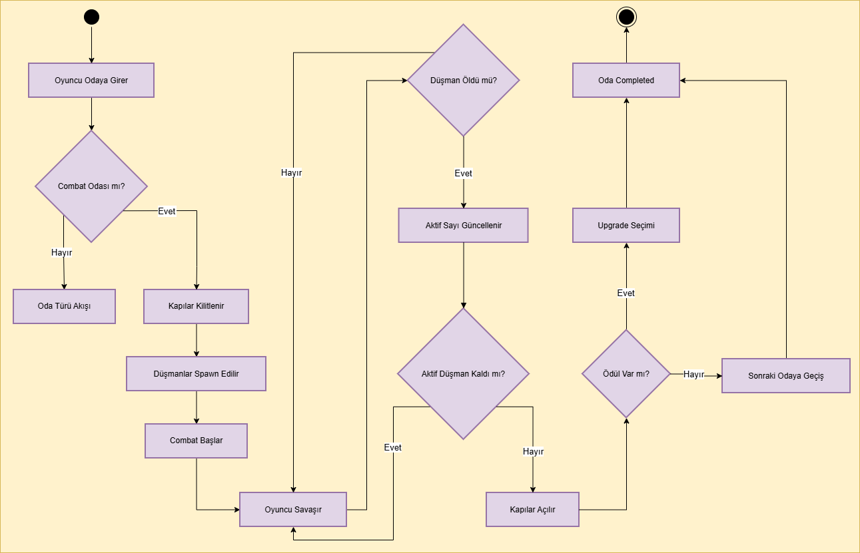
Şekil 9. Oda Temizleme Activity Diyagramı

Combat Sequence Diyagramı
Combat sequence diyagramı, oyuncu saldırısı sırasında sistem bileşenleri arasındaki etkileşimi göstermektedir. Oyuncu hareket veya saldırı girdisi verdiğinde Input System bu girdiyi Player System’e iletir. PlayerMovement karakter hareketini işlerken, PlayerAttack saldırı isteğini değerlendirir ve cooldown durumunu kontrol eder. Saldırı yapılabilir durumdaysa projectile oluşturulur. Projectile düşmana çarptığında Combat System veya hasar alma bileşeni üzerinden düşmana hasar uygulanır. Enemy System düşmanın canını kontrol eder; can sıfıra düşerse düşman ölüm durumu tetiklenir. Room System aktif düşman sayısını günceller ve odada düşman kalmadığında oda temizleme akışını başlatır. Bu diyagram, combat akışının yalnızca saldırı üretiminden ibaret olmadığını; input, oyuncu, projectile, düşman, hasar ve oda sistemlerinin birlikte çalıştığını göstermektedir.
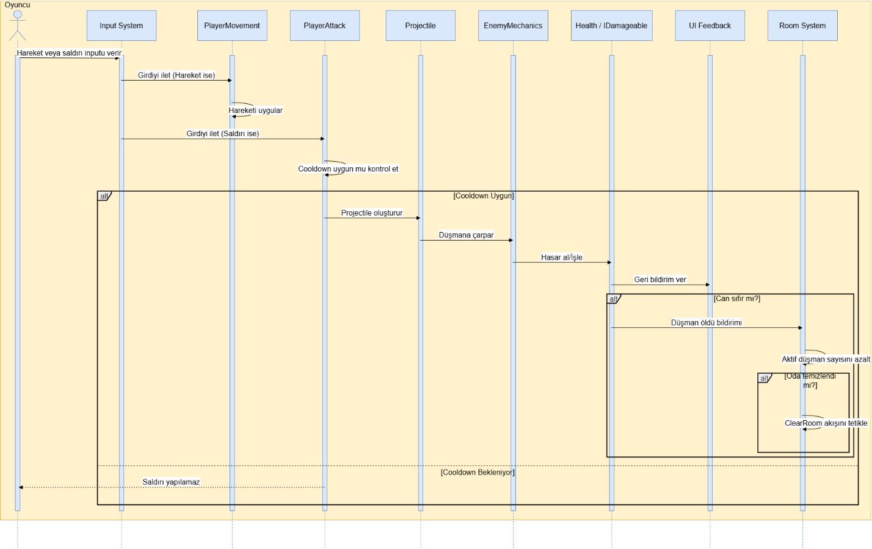
Şekil 10. Combat Sequence Diyagramı

Player-Combat-Enemy Sınıf Diyagramı
Player-Combat-Enemy sınıf diyagramı, oyuncu, düşman, saldırı ve hasar sistemleri arasındaki temel sınıf ilişkilerini göstermektedir. PlayerMovement oyuncu hareketinden, PlayerAttack oyuncu saldırılarından, PlayerStats ise oyuncunun can, hasar, hız ve cooldown gibi değerlerinden sorumludur. Combat tarafında Projectile ve ProjectileData yapıları saldırı nesnelerini ve bu saldırıların davranışlarını tanımlar. EnemyMechanics düşman davranışlarını yönetirken, EnemyData düşmana ait temel verileri içerir. Health veya IDamageable benzeri ortak bir hasar alma yapısı, oyuncu ve düşman gibi hasar alabilen nesnelerin standart biçimde yönetilmesini sağlar. Bu diyagram, combat sisteminin nesne yönelimli bir yapıyla tasarlandığını ve veri ile davranışın ayrıştırılmaya çalışıldığını göstermektedir.
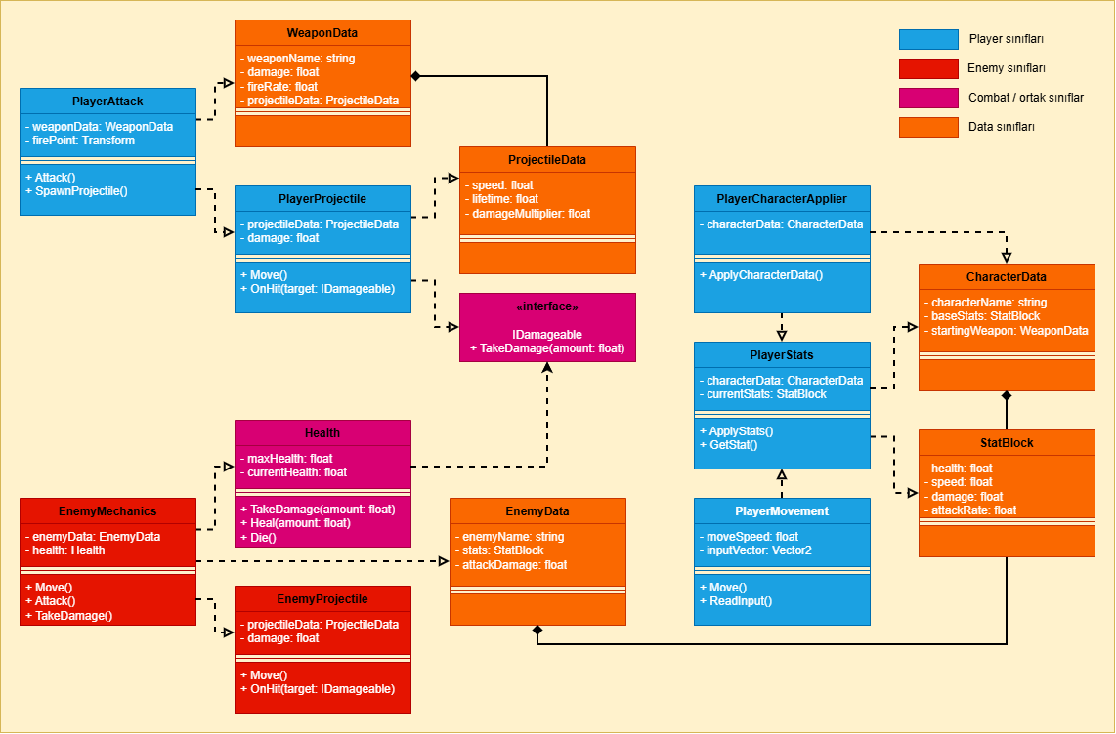
Şekil 11. Player-Combat-Enemy Sınıf Diyagramı

Dungeon-Room Sınıf Diyagramı
Dungeon-Room sınıf diyagramı, dungeon oluşturma ve oda yönetimiyle ilgili sınıflar arasındaki ilişkileri göstermektedir. SimpleDungeonGenerator veya benzeri bir dungeon üretici sınıfı, grid yapısını, oda yerleşimlerini ve koridor bağlantılarını oluşturur. MacroGrid ve MacroCellData yapıları dungeon alanının hücresel temsilini sağlar. FootprintLibrary, odaların kapladığı alan bilgisini tutarken CorridorPathUtility odalar arasındaki koridorların hesaplanmasına yardımcı olur. RoomController, oda durumunu, oda türünü, düşman spawnlarını, kapı durumlarını ve ödül akışını yönetebilir. DoorController, EnemySpawner ve RewardManager gibi yardımcı sınıflar oda davranışının alt parçalarını temsil eder. Bu diyagram, dungeon üretimi ile runtime oda yönetiminin ayrı sorumluluklar olarak ele alındığını göstermektedir.
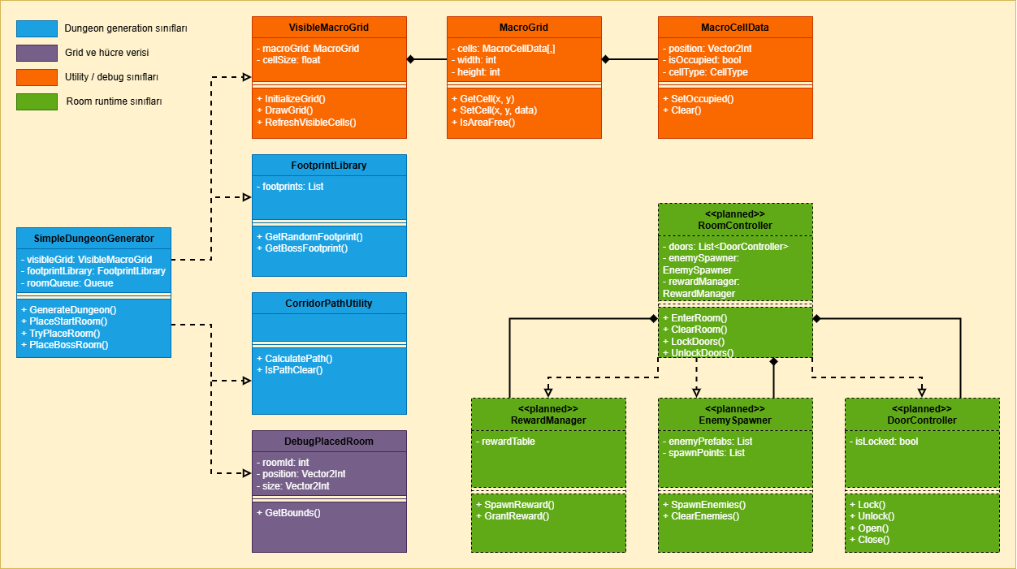
Şekil 12. Dungeon-Room Sınıf Diyagramı

Room State Machine Diyagramı
Room state machine diyagramı, bir odanın oyun boyunca geçebileceği durumları göstermektedir. Oda başlangıçta keşfedilmemiş durumdadır. Oyuncu odaya girdiğinde oda keşfedilmiş hâle gelir. Eğer oda combat odasıysa çıkışlar kilitlenir ve oda combat durumuna geçer. Combat sırasında düşmanlar aktif olur ve oyuncu tüm düşmanları yenene kadar oda bu durumda kalır. Düşmanlar tamamen temizlendiğinde oda cleared durumuna geçer. Eğer oda ödül veriyorsa RewardAvailable durumuna, ödül seçildikten sonra ise Completed durumuna geçer. Oyuncu combat sırasında ölürse oda akışı Failed veya tamamlanmamış durumda kalabilir. Bu diyagram, oda sisteminin yalnızca statik bir alan olmadığını; oyuncu etkileşimine ve combat sonucuna göre durum değiştiren dinamik bir yapı olduğunu göstermektedir.
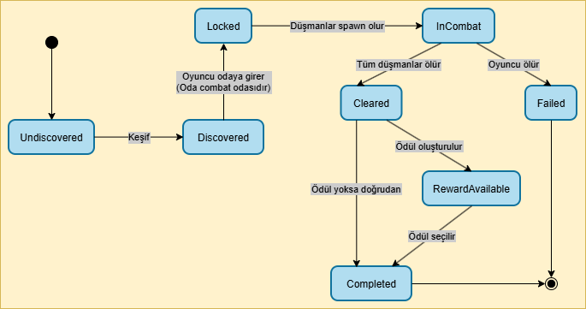
Şekil 13. Room State Machine Diyagramı

Player ve Enemy State Machine Diyagramları
Player state machine diyagramı, oyuncu karakterinin oyun içindeki temel durumlarını göstermektedir. Oyuncu idle, moving, attacking, using skill, damaged, dead ve paused gibi durumlar arasında geçiş yapabilir. Hareket girdisi geldiğinde karakter moving durumuna, saldırı girdisi geldiğinde attacking durumuna geçer. Hasar aldığında damaged durumu tetiklenir ve can sıfıra düşerse dead durumuna geçilir. Pause inputu geldiğinde oyun akışı paused durumuna alınır ve devam seçildiğinde önceki gameplay durumuna dönülür. Bu yapı, oyuncu davranışlarının belirli durumlara ayrılarak daha kontrollü yönetilebilmesini sağlar.
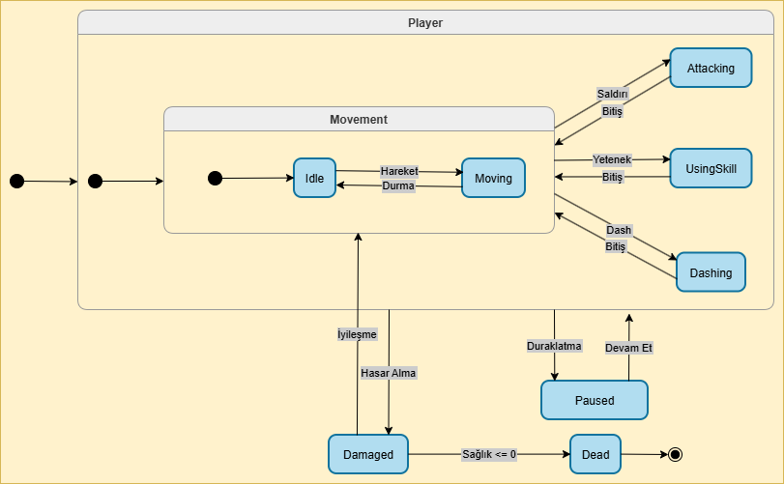
Şekil 14. Player State Machine Diyagramı
Enemy state machine diyagramı ise düşmanların temel yapay zekâ davranışlarını göstermektedir. Düşman başlangıçta idle veya patrol/wander durumunda olabilir. Oyuncu algılandığında chase durumuna geçer ve oyuncuya yaklaşır. Saldırı menziline ulaştığında attack durumuna, saldırı sonrasında cooldown durumuna geçer. Cooldown tamamlandığında yeniden chase veya attack davranışına dönebilir. Düşman hasar aldığında ilgili geri bildirimler tetiklenir ve canı sıfıra düştüğünde dead durumuna geçer. Bu diyagram, farklı düşman türlerinin aynı temel durum yapısı üzerinden çeşitlendirilebileceğini göstermektedir.
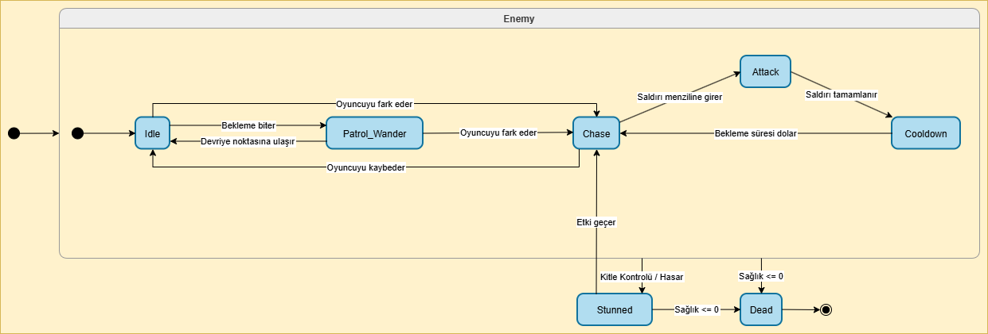
Şekil 15. Enemy State Machine Diyagramı

Arayüz Spesifikasyonu
Bu bölümde Exponentia oyununda kullanıcıya sunulacak temel arayüz ekranları, bu ekranların kullanım amaçları, oyuncu ile sistem arasındaki etkileşim biçimleri ve arayüz elemanlarının oyun sistemleriyle ilişkileri tanımlanmaktadır. Arayüz tasarımında temel hedef oyuncunun oyun akışını kesintisiz takip edebilmesi, gerekli bilgilere hızlı ulaşabilmesi ve yoğun bullet hell çatışmaları sırasında ekranın okunabilirliğini kaybetmemesidir.
Arayüz yapısı: ana menü, karakter seçim ekranı, oyun içi HUD, minimap, ödül seçim ekranı, Void seçim ekranı, boss savaşı arayüzü, duraklatma menüsü, ayarlar ekranı, oyun sonu ekranı ve geliştirici debug paneli olmak üzere farklı ekran ve bileşenlerden oluşmaktadır. Bu ekranların her biri, oyunun belirli bir kullanım senaryosuna karşılık gelmekte ve ilgili sistem gereksinimlerini desteklemektedir.
Arayüz tasarımında sade, anlaşılır ve işlev odaklı bir yaklaşım benimsenmektedir. Özellikle oyun içi ekranlarda oyuncunun dikkatini dağıtacak gereksiz görsel yoğunluktan kaçınılması, kritik bilgilerin kolay fark edilebilir olması ve menü geçişlerinin hızlı yapılabilmesi öncelikli tasarım ilkeleri arasında yer almaktadır.

Genel Arayüz Tasarım İlkeleri
Exponentia oyununun arayüz tasarımı, oyunun 2D top-down roguelite bullet hell yapısına uygun olarak hızlı okunabilirlik, düşük dikkat bölünmesi ve net görsel hiyerarşi ilkelerine dayanmaktadır. Oyuncu savaş sırasında aynı anda karakter konumunu, düşman saldırılarını, mermileri, can durumunu, aktif yetenekleri ve oda yapısını takip etmek zorunda kalacağı için arayüz elemanları ekranın oynanış alanını kapatmayacak şekilde konumlandırılmalıdır.
Arayüzde kullanılacak metinler kısa, anlaşılır ve doğrudan bilgi verici olmalıdır. Özellikle ödül, tanrı gücü ve Void trade-off seçimlerinde oyuncunun karar verebilmesi için seçeneklerin etkileri açık biçimde belirtilmelidir. Bu sayede oyuncu, rastgele seçim yapmak yerine build yapısını bilinçli şekilde geliştirebilir.
Arayüzde görsel tutarlılık da önemli bir ilkedir. Can barı, minimap, boss can barı, ödül kartları ve menü butonları birbirinden kopuk görsel stiller yerine aynı tema içinde tasarlanmalıdır. Oyunun Yunan mitolojisi teması göz önüne alındığında, arayüzde taş, mermer, altın, karanlık mor, mavi ve Void etkileri gibi tematik unsurlar kontrollü biçimde kullanılabilir. Ancak tema kullanımı, okunabilirliği azaltacak kadar yoğun olmamalıdır.

Ana Menü Ekranı
Ana menü ekranı, oyuncunun oyunla ilk etkileşime geçtiği arayüzdür. Bu ekranın temel amacı, oyuncuya oyuna başlama, ayarlara erişme ve oyundan çıkma gibi temel seçenekleri sade bir yapıda sunmaktır. Ana menü aynı zamanda oyunun atmosferini oyuncuya ilk hissettiren bölüm olduğu için görsel olarak Yunan mitolojisi temasını desteklemelidir.
Ana menüde temel olarak şu seçenekler yer almalıdır:
Arayüz Elemanı | Açıklama
Oyuna Başla | Oyuncuyu karakter seçim ekranına yönlendirir.
Ayarlar | Ses ve ileride kontrol ayarlarının düzenlenebileceği ekrana geçiş sağlar.
Çıkış | Oyundan çıkış işlemini başlatır.
Başlık / Logo Alanı | Oyunun adını ve genel temasını gösterir.
Arka Plan Görseli | Oyunun mitolojik atmosferini destekleyen görsel alanı oluşturur.
Oyuncu “Oyuna Başla” seçeneğini seçtiğinde sistem yeni oyun akışını başlatır ve karakter seçim ekranını yükler. “Ayarlar” seçildiğinde oyuncu ses düzeyi gibi temel ayarları düzenleyebileceği ayarlar ekranına yönlendirilir. Menü geçişlerinde kullanıcıyı bekleten gereksiz gecikmelerden kaçınılmalı, buton yapıları tutarlı ve kolay anlaşılır olmalıdır.
Ana menü ekranı özellikle şu gereksinimlerle ilişkilidir: FR-01, FR-45, FR-59, UIR-01, UIR-10, UIR-21, UIR-22, NFR-14, NFR-23, NFR-26 ve NFR-27.

Karakter Seçim Ekranı
Karakter seçim ekranı, oyuncunun oyun başlamadan önce oynayacağı karakteri seçtiği arayüzdür. Bu ekran, oyuncuya yalnızca görsel bir seçim sunmanın aksine karakterlerin oynanış farklarını da anlaşılır şekilde göstermelidir. Her karakterin can, hasar, hareket hızı, saldırı hızı, başlangıç silahı ve aktif yeteneği gibi temel bilgileri bu ekranda oyuncuya sunulmalıdır.
Karakter seçim ekranında her karakter ayrı bir kart veya panel olarak gösterilebilir. Her kartta karakter portresi, karakter adı, kısa açıklama, temel statlar ve karakterin oyun tarzını anlatan kısa bir bilgi yer almalıdır. Bu yapı, oyuncunun kendi oyun tarzına uygun karakteri daha bilinçli seçmesini sağlar.
Karakter seçim ekranında yer alması gereken temel bileşenler şunlardır:
Arayüz Elemanı | Açıklama
Karakter Kartları | Oynanabilir karakterleri ayrı kartlar hâlinde gösterir.
Karakter Portresi / Simgesi | Karakterlerin görsel olarak ayırt edilmesini sağlar.
Stat Bilgileri | Can, hasar, hareket hızı ve saldırı hızı gibi temel değerleri gösterir.
Başlangıç Silahı Bilgisi | Karakterin oyuna hangi silahla başlayacağını belirtir.
Aktif Yetenek Bilgisi | Karaktere özel aktif yeteneği açıklar.
Seç / Başla Butonu | Seçilen karakterle oyun sahnesine geçiş sağlar.
Kilitli Karakter Göstergesi | Henüz açılmamış karakterleri kilitli olarak gösterir.
Void karakteri gibi ileride açılacak içerikler, başlangıçta kilitli veya görünmez şekilde tutulabilir. Oyuncu gerekli koşulları sağladığında sistem bu karakteri karakter seçim ekranında görünür ve seçilebilir hâle getirir. Bu yaklaşım, uzun vadeli ilerleme hissini destekler.
Karakter seçim ekranı şu gereksinimlerle ilişkilidir: FR-14, FR-15, FR-16, FR-40, FR-50, FR-64, FR-74, FR-75, UIR-02, UIR-11, UIR-24, NFR-09, NFR-17, NFR-19 ve NFR-23.

Oyun İçi HUD
Oyun içi HUD, oyuncunun oyun sırasında sürekli gördüğü temel bilgi arayüzüdür. Bu arayüzün amacı, oyuncuya savaş ve keşif sırasında ihtiyaç duyacağı bilgileri hızlı ve okunabilir biçimde sunmaktır. Bullet hell türünde ekran üzerinde çok sayıda mermi, düşman ve efekt bulunabileceği için HUD elemanları sade, sabit ve oynanış alanını engellemeyecek şekilde tasarlanmalıdır.
HUD üzerinde bulunması planlanan temel bileşenler şunlardır:
Arayüz Elemanı | Açıklama
Can Barı | Oyuncunun mevcut can durumunu gösterir.
Aktif Yetenek Göstergesi | Aktif yeteneğin kullanılabilirlik ve cooldown durumunu gösterir.
Silah / Saldırı Bilgisi | Oyuncunun kullandığı temel silah veya saldırı tipini gösterir.
Stat Bilgi Alanı | İsteğe bağlı olarak oyuncunun temel istatistiklerini gösterir.
Pasif Eşya Özeti | Oyuncunun topladığı pasif eşyaları kısa biçimde gösterebilir.
Can barı, oyuncunun hayatta kalma durumunu en hızlı takip edeceği bileşenlerden biridir. Bu nedenle ekranın kolay fark edilebilir bir bölümünde yer almalıdır. Aktif yetenek göstergesi ise oyuncunun yeteneğinin hazır olup olmadığını anlamasını sağlamalıdır. Cooldown süresi görsel olarak dolan bir ikon, renk değişimi veya sayısal gösterim ile sunulabilir.
HUD tasarımında öncelik, bilgi yoğunluğunu kontrol altında tutmaktır. Oyuncuya çok fazla bilgi aynı anda gösterilirse çatışma sırasında dikkat dağınıklığı oluşabilir. Bu nedenle yalnızca kritik bilgiler sürekli gösterilmeli, detaylı stat bilgileri isteğe bağlı açılan bir bilgi alanı üzerinden sunulmalıdır.
Oyun içi HUD şu gereksinimlerle ilişkilidir: FR-44, FR-56, UIR-03, UIR-06, UIR-12, UIR-15, UIR-18, NFR-04, NFR-07, NFR-08, NFR-13 ve NFR-17.

Minimap Arayüzü
Minimap, oyuncunun dungeon içinde konumunu takip etmesini sağlayan yardımcı arayüz bileşenidir. Oda tabanlı roguelite yapıda oyuncunun hangi odaları keşfettiğini, hangi odada bulunduğunu ve hangi odalara geçebileceğini görebilmesi önemlidir. Bu nedenle minimap, oyunun keşif ve yön bulma tarafını destekleyen temel arayüz elemanlarından biridir.
Minimap üzerinde şu bilgiler gösterilmelidir:
Minimap Elemanı | Açıklama
Keşfedilmiş Odalar | Oyuncunun daha önce girdiği odaları gösterir.
Mevcut Oda | Oyuncunun bulunduğu oda farklı renk veya çerçeveyle vurgulanır.
Bağlantılı Odalar | Odalar arası geçişleri veya bağlantıları gösterir.
Özel Oda Türleri | Boss odası, ödül odası veya geçiş odası gibi özel odalar farklı sembollerle gösterilir.
Keşfedilmemiş Alanlar | Henüz görülmeyen odalar gizli veya kapalı biçimde temsil edilir.
Minimap ekranın oyuncuyu rahatsız etmeyecek bir köşesinde yer almalıdır. Boyutu, oyuncuya yeterli bilgi verecek kadar büyük; ancak oynanış alanını kapatmayacak kadar küçük olmalıdır. Özel oda türlerinin farklı ikonlarla gösterilmesi, oyuncunun stratejik karar vermesini kolaylaştırır.
Minimap arayüzü şu gereksinimlerle ilişkilidir: FR-07, FR-28, FR-29, FR-42, FR-53, UIR-04, UIR-05, UIR-16, UIR-17 ve NFR-13.

Ödül / Upgrade Seçim Ekranı
Ödül seçim ekranı, oyuncunun oda tamamlandıktan sonra veya özel ödül odasına ulaştığında karşılaştığı seçim arayüzüdür. Bu ekranın amacı, oyuncuya farklı güçlendirme seçenekleri sunarak run boyunca build oluşturma sürecini desteklemektir.
Oyuncuya sunulabilecek ödül türleri şunlardır:
Ödül Türü | Açıklama
Silah | Oyuncunun saldırı tipini veya oyun tarzını değiştirebilir.
Pasif Eşya | Oyuncunun statlarını veya saldırı davranışlarını etkiler.
Stat Artışı | Can, hasar, hız veya cooldown gibi değerleri artırır.
Tanrı Yeteneği | Mitolojik tanrılardan gelen aktif veya pasif özel güçleri temsil eder.
Ödül ekranında her seçenek kart biçiminde gösterilebilir. Her kartta ödül adı, ikon, kısa açıklama ve oyun içi etkisi yer almalıdır. Oyuncunun seçim yapmadan önce ödülün ne işe yaradığını açıkça anlayabilmesi gerekir. Bu, özellikle build çeşitliliği ve stratejik karar verme açısından önemlidir.
Ödül seçim ekranı açıldığında oyun akışı geçici olarak durdurulabilir veya oyuncu yalnızca seçim yapmaya yönlendirilebilir. Oyuncu bir ödül seçtiğinde sistem seçilen ödülü oyuncuya uygular, ekranı kapatır ve oyuncunun sonraki odaya geçmesine izin verir.
Bu ekran şu gereksinimlerle ilişkilidir: FR-26, FR-27, FR-34, FR-35, FR-36, FR-37, FR-47, FR-52, FR-63, FR-68, UIR-09, UIR-13, UIR-25, UIR-26, NFR-20 ve NFR-21.

Void Trade-Off Seçim Ekranı
Void trade-off seçim ekranı, oyunun risk/ödül yapısını güçlendiren özel bir arayüzdür. Bu ekran, normal ödül seçim ekranının özel bir uzantısı olarak düşünülebilir. Oyuncuya güçlü fakat riskli Void temelli seçenekler sunulur. Bu seçenekler kısa vadede avantaj sağlarken, oyuncunun Void corruption değerini artırır.
Void seçim ekranında normal ödül kartlarından farklı olarak risk bilgisi açıkça belirtilmelidir. Oyuncunun bu seçimi yaparken yalnızca kazanacağı avantajı değil, uzun vadeli olumsuz etkileri de görebilmesi gerekir. Bu nedenle Void kartlarında “Kazanç” ve “Risk” alanları ayrı olarak gösterilebilir.
Void trade-off ekranında yer alabilecek temel bilgiler şunlardır:
Arayüz Elemanı | Açıklama
Void Gücü Adı | Seçilecek Void etkisinin adını gösterir.
Avantaj Bilgisi | Oyuncuya sağlayacağı güçlendirmeyi açıklar.
Risk Bilgisi | Corruption artışı veya ileride oluşabilecek olumsuz etkileri belirtir.
Corruption Göstergesi | Oyuncunun mevcut Void corruption seviyesini gösterebilir.
Onay Butonu | Oyuncunun riskli seçimi bilinçli şekilde kabul etmesini sağlar.

Void sistemi, oyunun hikâyesi ve uzun vadeli ilerleme yapısıyla ilişkili olduğu için bu ekranın görsel dili normal ödül ekranından daha karanlık ve dikkat çekici olabilir. Ancak bu görsel farklılık, metinlerin okunabilirliğini azaltmamalıdır.
Void trade-off ekranı şu gereksinimlerle ilişkilidir: FR-72, FR-73, FR-74, FR-75, UIR-09, UIR-25, UIR-26, NFR-20, NFR-21 ve NFR-34.

Boss Savaşı Arayüzü
Boss savaşı arayüzü, oyuncunun boss karşılaşması sırasında bossun durumunu ve savaşın kritik bilgilerini takip etmesini sağlar. Boss savaşı başladığında ekranda boss can çubuğu görünür hâle gelmelidir. Bu can çubuğu, normal düşmanlardan farklı olarak daha belirgin ve merkezi bir yapıda olabilir.
Boss savaşı arayüzünde bulunabilecek bileşenler şunlardır:
Arayüz Elemanı | Açıklama
Boss Can Çubuğu | Bossun mevcut can durumunu gösterir.
Boss Adı | Oyuncunun karşılaştığı bossu tanımlar.
Faz Göstergesi | Bossun farklı saldırı fazlarına geçtiğini gösterebilir.
Telegraph Uyarıları | Boss saldırılarından önce oyuncuyu görsel olarak uyarır.
Savaş Efektleri | Bossun özel saldırılarını ayırt edilebilir hâle getirir.
Boss saldırılarının oyuncu tarafından önceden okunabilir olması önemlidir. Bu nedenle büyük alan saldırıları, mermi desenleri veya özel boss yetenekleri telegraph sistemi ile desteklenmelidir. Boss yenildiğinde boss can çubuğu kapanmalı ve üst kata geçiş noktası aktif hâle gelmelidir.
Boss savaşı arayüzü şu gereksinimlerle ilişkilidir: FR-11, FR-12, FR-13, FR-25, FR-38, FR-56, UIR-07, NFR-11, NFR-12 ve NFR-16.

Pause / Duraklatma Menüsü
Duraklatma menüsü, oyuncunun oyun sırasında gameplay akışını geçici olarak durdurmasını ve temel menü seçeneklerine erişmesini sağlar. Bu ekran, oyuncuya oyuna devam etme, ayarlara gitme veya ana menüye dönme gibi seçenekler sunmalıdır.
Pause menüsünde bulunması gereken temel seçenekler şunlardır:
Menü Seçeneği | Açıklama
Devam Et | Oyunu kaldığı yerden sürdürür.
Ayarlar | Ayarlar ekranını açar.
Ana Menüye Dön | Oyuncuyu ana menüye yönlendirir.
Çıkış | Gerekli görülürse oyundan çıkış seçeneği sunar.
Duraklatma menüsü açıldığında oyun zamanı ve combat akışı durdurulmalıdır. Böylece oyuncu menüde seçim yaparken düşmanlar hareket etmeye veya saldırmaya devam etmez. Menü, savaş sırasında hızlı erişilebilecek kadar sade olmalıdır.
Pause menüsü şu gereksinimlerle ilişkilidir: FR-31, UIR-08, UIR-22, NFR-23 ve NFR-27.

Ayarlar Ekranı
Ayarlar ekranı, oyuncunun oyun deneyimini kendi tercihlerine göre düzenlemesini sağlar. İlk sürüm kapsamında öncelikli olarak ses düzeyi gibi temel ayarların desteklenmesi planlanmaktadır. İlerleyen sürümlerde kontrol/input ayarları ve arayüz ölçeklendirme seçenekleri de bu ekrana dahil edilebilir.
Ayarlar ekranında yer alabilecek temel bileşenler şunlardır:
Ayar Bileşeni | Açıklama
Genel Ses Düzeyi | Oyunun toplam ses seviyesini ayarlar.
Müzik Ses Düzeyi | Arka plan müziğinin seviyesini ayarlar.
Efekt Ses Düzeyi | Saldırı, hasar ve arayüz seslerini ayarlar.
Kontrol Ayarları | İleride input düzenleme seçeneklerini içerebilir.
Varsayılana Dön | Ayarları başlangıç değerlerine döndürür.
Kaydet / Geri Dön | Yapılan değişiklikleri kaydeder ve önceki menüye döner.
Ayarlar ekranının hem ana menüden hem de pause menüsünden erişilebilir olması oyuncu deneyimini güçlendirir. Arayüz metinleri farklı çözünürlüklerde okunabilir olmalı ve ayarlar ekranı genel menü yapısıyla görsel olarak tutarlı olmalıdır.
Ayarlar ekranı şu gereksinimlerle ilişkilidir: FR-59, FR-60, UIR-10, UIR-14, UIR-22, UIR-27, NFR-17, NFR-23, NFR-27, NFR-30 ve NFR-31.

Oyun Sonu / Run Özeti Ekranı
Oyun sonu ekranı, oyuncunun canı sıfıra düştüğünde görüntülenen sonuç arayüzüdür. Bu ekranın amacı, oyuncuya run sonucunu anlaşılır biçimde göstermek ve yeni bir deneme başlatma seçeneği sunmaktır. Roguelite türünde başarısızlık oyun döngüsünün doğal bir parçası olduğu için oyun sonu ekranı cezalandırıcı değil, oyuncuyu tekrar denemeye teşvik edici bir yapıda olmalıdır.
Oyun sonu ekranında bulunabilecek bilgiler şunlardır:
Arayüz Elemanı | Açıklama
Ölüm / Sonuç Mesajı | Oyuncunun run sonuna ulaştığını belirtir.
Ulaşılan Kat | Oyuncunun hangi kata kadar ilerlediğini gösterir.
Run Süresi | Oyuncunun ne kadar süre hayatta kaldığını gösterir.
Toplanan Güçlendirmeler | Oyuncunun run boyunca aldığı önemli upgrade’leri listeler.
Öldürülen Düşman Sayısı | Run performansını özetleyen bilgi olabilir.
Tekrar Dene | Yeni bir run başlatır.
Ana Menüye Dön | Oyuncuyu ana menüye yönlendirir.
Run özeti kısa ve anlaşılır tutulmalıdır. Çok fazla detay gösterilmesi oyuncuyu yorabilir. Ancak oyuncunun bir sonraki denemede daha iyi karar verebilmesi için temel performans bilgileri sunulmalıdır.
Oyun sonu ekranı şu gereksinimlerle ilişkilidir: FR-05, FR-06, FR-30, FR-62, FR-66, FR-70, UIR-20, UIR-23, UIR-26, NFR-02, NFR-21 ve NFR-28.

Debug Paneli
Debug paneli, oyuncuya yönelik bir arayüz değil, geliştirici ve testçi kullanımına yönelik yardımcı bir arayüzdür. Bu panelin temel amacı, geliştirme sürecinde sistem davranışlarını gözlemlemek, hata tespitini kolaylaştırmak ve oyun mekaniklerinin test edilmesini desteklemektir.
Debug panelinde gösterilebilecek bilgiler şunlardır:
Debug Bilgisi | Açıklama
Oyuncu Canı ve Statları | Oyuncunun anlık değerlerini gösterir.
Aktif Düşman Sayısı | Odada kaç düşmanın aktif olduğunu gösterir.
Oda Durumu | Odanın keşfedildi, kilitli, combat veya temizlenmiş durumunu gösterir.
Dungeon Bilgisi | Oda sayısı, bağlantılar ve aktif oda bilgisini gösterebilir.
Aktif Build Bilgisi | Oyuncunun sahip olduğu upgrade ve pasif etkileri gösterir.
Void Corruption Değeri | Void sisteminin test edilmesini sağlar.
Hata / Log Alanı | Test sırasında oluşan önemli bilgileri gösterebilir.
Debug paneli, final oyuncu deneyiminden ayrık tutulmalıdır. Normal oyuncunun bu paneli görmemesi veya kullanmaması gerekir. Geliştirme sürecinde ise combat, dungeon, enemy AI, pathfinding, upgrade ve UI sistemlerinin test edilmesine yardımcı olur.
Debug paneli şu gereksinimlerle ilişkilidir: FR-65, FR-69, UIR-19, NFR-06, NFR-10, NFR-22, NFR-24 ve NFR-32.

Arayüz Elemanları ve Sistem İlişkisi
Arayüz bileşenleri yalnızca görsel öğelerden oluşmamaktadır. Her arayüz elemanı, arka planda çalışan belirli bir sistemden veri alır veya bir sistem davranışını tetikler. Bu nedenle arayüz tasarımı ile sistem mimarisi arasında doğrudan bir ilişki bulunmaktadır.
Arayüz Elemanı | Veri Aldığı / Etkileştiği Sistem | Amaç
Ana Menü | Scene Management System | Yeni oyun, ayarlar ve çıkış akışlarını başlatmak
Karakter Seçim Ekranı | Character Data System, Scene Management System | Oyuncunun karakter seçmesini sağlamak
Can Barı | Player Health System | Oyuncu canını göstermek
Aktif Yetenek Göstergesi | Player Ability System | Yetenek kullanılabilirliğini göstermek
Minimap | Dungeon System, Room System | Oda keşfi ve konum bilgisini göstermek
Ödül Ekranı | Reward / Upgrade System | Oyuncuya build seçimi sunmak
Void Seçim Ekranı | Void Corruption System | Risk/ödül seçimini yönetmek
Boss Can Barı | Boss System | Boss savaş durumunu göstermek
Pause Menüsü | Game State System | Oyunu duraklatmak ve menü seçenekleri sunmak
Ayarlar Ekranı | Settings System, Audio System | Oyuncu tercihlerini düzenlemek
Game Over Ekranı | Run System, Scene Management System | Run sonucunu göstermek ve yeniden başlatma sunmak
Debug Paneli | Debug/Test System | Geliştiriciye test bilgisi sağlamak
Bu yapı, arayüzün yalnızca görsel bir katman olmadığını; oyun sistemleriyle doğrudan veri alışverişi yapan, oyuncu etkileşimini yöneten ve oyun deneyimini anlaşılır hâle getiren bir bileşen olduğunu göstermektedir.

Sistem Spesifikasyonu
Bu bölümde Exponentia oyununun teknik yapısı, ana sistem bileşenleri, veri akışı, sahne yapısı ve modüler mimari yaklaşımı tanımlanmaktadır. Sistem spesifikasyonu, oyunun arka planda nasıl çalışacağını ve farklı alt sistemlerin birbirleriyle nasıl ilişkileneceğini açıklamaktadır.
Exponentia oyunu, Unity oyun motoru üzerinde C# programlama dili kullanılarak geliştirilen modüler bir oyun sistemi olarak tasarlanmaktadır. Oyunun temel yapısı: oyuncu sistemi, combat sistemi, düşman sistemi, dungeon sistemi, oda sistemi, boss sistemi, upgrade sistemi, tanrı gücü sistemi, Void corruption sistemi, kullanıcı arayüzü sistemi, sahne yönetim sistemi, veri yönetim sistemi ve debug/test sistemi gibi alt bileşenlerden oluşmaktadır.
Modüler yaklaşımın temel amacı, her sistemin mümkün olduğunca bağımsız geliştirilebilmesi, test edilebilmesi ve ileride genişletilebilmesidir. Bu sayede yeni karakterler, yeni düşmanlar, yeni silahlar, yeni tanrı güçleri veya yeni oda türleri mevcut yapıyı tamamen değiştirmeden sisteme eklenebilir.

Genel Sistem Mimarisi
Exponentia oyununun sistem mimarisi, birbirleriyle veri ve olay tabanlı ilişkiler kuran alt sistemlerden oluşur. Bu alt sistemlerin her biri oyunun belirli bir işlevinden sorumludur. Sistemler arası bağımlılıkların kontrollü tutulması, bakım yapılabilirlik ve geliştirilebilirlik açısından önemlidir.
Temel sistem bileşenleri şunlardır:
Sistem | Temel Görev
Input System | Oyuncu girişlerini alır ve ilgili sistemlere iletir.
Player System | Oyuncu hareketi, statları, canı ve yeteneklerini yönetir.
Combat System | Saldırı, projectile, çarpışma ve hasar akışını yönetir.
Enemy System | Düşman davranışları, pathfinding, saldırı ve ölüm mantığını yönetir.
Dungeon System | Kat başlangıcında oda ve bağlantı yapısını oluşturur.
Room System | Oda türlerini, oda durumlarını, kapıları ve oda temizleme akışını yönetir.
Boss System | Boss savaşlarını, faz geçişlerini ve boss can durumunu yönetir.
Reward / Upgrade System | Oda sonu ödüllerini ve oyuncu güçlendirmelerini yönetir.
God Power System | Tanrılara ait aktif ve pasif yetenekleri yönetir.
Void Corruption System | Void seçimleri, corruption değeri ve ilgili sonuçları yönetir.
UI System | Menüleri, HUD’u, minimap’i ve diğer arayüzleri yönetir.
Scene Management System | Sahne geçişlerini ve oyun akışını yönetir.
Data System | Karakter, düşman, silah, oda ve upgrade verilerini saklar.
Debug/Test System | Geliştirici testleri ve debug paneli için veri sağlar.
Bu mimaride oyuncudan gelen input önce Input System tarafından işlenir. Ardından Player System hareket veya saldırı davranışını tetikler. Combat System hasar ve çarpışma süreçlerini yönetir. Enemy System düşman davranışlarını kontrol ederken, Room System aktif düşman sayısını ve oda durumunu takip eder. UI System ise bu sistemlerden aldığı verileri oyuncuya anlaşılır biçimde gösterir.

Sahne Yapısı
Oyunun sahne yapısı, ana kullanıcı akışına uygun şekilde bölümlendirilmektedir. Her sahne belirli bir kullanım amacına sahiptir ve sahneler arası geçiş Scene Management System tarafından yönetilir.
Planlanan temel sahneler şunlardır:
Sahne | Açıklama
MainMenu | Oyuncunun oyuna giriş yaptığı ana menü sahnesidir.
CharacterSelection | Oyuncunun karakter seçimi yaptığı sahnedir.
GameScene / Test_Dungeon | Ana oynanışın gerçekleştiği dungeon sahnesidir.
GameOver | Oyuncunun ölüm sonrası run sonucunu gördüğü sahnedir.
Ana akış şu şekildedir:
MainMenu → CharacterSelection → GameScene / Test_Dungeon → GameOver veya Next Floor
Oyuncu ana menüden oyuna başlar, karakter seçim ekranında karakterini seçer ve oyun sahnesine geçer. Oyun sahnesinde dungeon oluşturulur, oyuncu odalarda ilerler, düşmanlarla savaşır ve bossu yenerse üst kata geçer. Oyuncunun canı sıfırlanırsa oyun sonu ekranı görüntülenir.

Veri Modeli
Oyunda karakter, düşman, silah, projectile, upgrade, tanrı gücü, oda ve kat gibi içeriklerin veri tabanlı yönetilmesi hedeflenmektedir. Bu yaklaşım, kod tekrarını azaltır ve yeni içeriklerin daha kolay eklenmesini sağlar.
Unity içinde bu yapı ScriptableObject tabanlı veri dosyalarıyla desteklenebilir. Böylece her karakter, düşman veya silah için ayrı veri nesnesi oluşturulabilir ve bu veriler oyun sırasında ilgili sistemler tarafından okunabilir.
Planlanan veri yapıları şunlardır:
Veri Yapısı | Açıklama
CharacterData | Karakter adı, sprite, statlar, başlangıç silahı ve aktif yetenek bilgisini tutar.
StatBlock | Can, hasar, hız, saldırı hızı ve cooldown gibi temel statları içerir.
EnemyData | Düşman canı, hızı, hasarı, saldırı davranışı ve görsel bilgilerini tutar.
WeaponData | Silah türü, hasar, atış hızı, projectile bilgisi ve etki tipini tanımlar.
ProjectileData | Projectile hızı, hasarı, yaşam süresi ve çarpışma davranışlarını tutar.
UpgradeData | Oyuncuya uygulanacak stat, silah veya pasif etki bilgisini içerir.
GodPowerData | Tanrı yeteneklerinin aktif/pasif davranışlarını tanımlar.
RoomData | Oda türü, düşman havuzu, ödül durumu ve bağlantı bilgilerini tutar.
FloorData | Kat teması, düşman yoğunluğu, boss bilgisi ve zorluk değerlerini içerir.
Veri modelinin bu şekilde ayrılması, geliştiricilerin yeni içerik eklerken doğrudan kod yazmak yerine mevcut veri yapılarını kullanmasını sağlar. Bu da projenin bakım yapılabilirliğini ve genişletilebilirliğini artırır.

Oyuncu Sistemi
Oyuncu Sistemi, oyuncu karakterinin oyun içindeki tüm temel davranışlarından sorumludur. Bu sistem; hareket, saldırı, can takibi, stat yönetimi, aktif yetenek kullanımı ve seçilen karakter verisinin oyun sahnesine uygulanması gibi alt işlevlerden oluşur.
Karakter seçim ekranında seçilen CharacterData bilgisi oyun sahnesine aktarılır. Oyun sahnesinde PlayerSpawner veya benzeri bir yapı, oyuncu prefabını oluşturur ve PlayerCharacterApplier seçilen karakterin sprite, stat ve başlangıç verilerini oyuncu nesnesine uygular.
Oyuncu sistemi şu alt bileşenlerden oluşabilir:
Bileşen | Görev
PlayerMovement | Oyuncu hareketini yönetir.
PlayerStats | Oyuncunun anlık stat değerlerini tutar.
PlayerHealth | Oyuncu canını ve hasar alma durumunu yönetir.
PlayerAttack | Oyuncunun temel saldırı davranışını yönetir.
PlayerAbility | Aktif yetenek kullanımını ve cooldown sürecini yönetir.
PlayerCharacterApplier | Seçilen karakter verisini oyuncu nesnesine uygular.
Oyuncu hareketi düşük gecikmeli olmalı ve input ile karakter tepkisi arasında hissedilir bir gecikme bulunmamalıdır. Oyuncu saldırıları, combat sistemine bağlı şekilde projectile veya yakın/alan etkili saldırılar üretebilmelidir.

Combat Sistemi
Combat Sistemi, oyuncu ve düşmanlar arasındaki çatışma akışını yöneten temel sistemdir. Bu sistem; saldırı oluşturma, projectile hareketi, çarpışma algılama, hasar uygulama, düşman ölümü, hit feedback ve ses/efekt tetikleme gibi süreçleri kapsar.
Combat akışının temel sırası şu şekildedir:
Input alınır → Saldırı yönü belirlenir → Saldırı/projectile oluşturulur → Çarpışma kontrol edilir → Hasar uygulanır → Can kontrol edilir → Ölüm veya devam durumu belirlenir
Combat sistemi hem oyuncu saldırılarını hem de düşman saldırılarını desteklemelidir. Oyuncu projectile’ları düşmanlara hasar verirken, düşman saldırıları oyuncunun can değerini azaltmalıdır. Hasar alabilen tüm nesneler ortak bir hasar alma yapısı üzerinden yönetilirse sistem daha genişletilebilir olur.
Combat sistemi şu temel özellikleri desteklemelidir:
- Temel saldırı üretimi
- Projectile tabanlı saldırılar
- Alan etkili saldırılar
- Delici veya çoklu hedef etkili saldırılar
- Hasar ve can kontrolü
- Düşman ölüm davranışı
- Hit feedback
- Saldırı ve hasar ses efektleri
Bu yapı hem normal düşman savaşlarında hem de boss savaşlarında ortak combat mantığının kullanılmasını sağlar.

Düşman Sistemi
Düşman Sistemi, oyundaki basic moblar, güçlü düşmanlar, elit düşmanlar ve boss dışı düşman davranışlarını yönetir. Bu sistemin temel amacı, düşmanların oyuncuyu algılaması, oyuncuya doğru hareket etmesi, saldırı yapması, hasar alması ve canı sıfırlandığında ölmesidir.
Basic moblar için ortak bir saldırı ve pathfinding altyapısı kullanılmalıdır. Böylece her düşman türü için tamamen ayrı sistemler yazmak yerine, ortak temel davranışlar üzerinden farklı düşman tipleri üretilebilir.
Düşman sistemi şu davranışları desteklemelidir:
Davranış | Açıklama
Bekleme | Düşman oyuncu algılanmadan önce pasif durumda kalabilir.
Takip | Düşman oyuncuya doğru hareket eder.
Saldırı | Düşman menzile girdiğinde saldırı yapar.
Cooldown | Saldırıdan sonra bekleme sürecine girer.
Hasar Alma | Oyuncu saldırılarından etkilenir.
Ölüm | Can sıfırlandığında sahneden kaldırılır veya pasif hâle gelir.
Pathfinding sistemi, düşmanların oda içindeki engelleri dikkate alarak oyuncuya ulaşmasını desteklemelidir. İlk aşamada basic moblar için basit takip davranışı yeterli olabilir; ilerleyen aşamalarda farklı düşman tipleri için özel hareket ve saldırı paternleri eklenebilir.

Dungeon ve Oda Sistemi
Dungeon Sistemi, kat başlangıcında oyuncunun ilerleyeceği oda yapısını oluşturur. Oda Sistemi ise oyuncunun bu odalar içindeki etkileşimini, oda türlerini, oda durumlarını, kapıları, düşman spawnlarını ve oda temizleme akışını yönetir.
Dungeon yapısı oda graph mantığına dayanır. Her oda, diğer odalarla belirli bağlantılar üzerinden ilişkilendirilir. Oyuncu odalar arasında geçiş yaparak dungeon içinde ilerler. Bazı odalar combat odası, bazıları ödül odası, bazıları boss odası veya geçiş odası olabilir.
Oda türleri şu şekilde planlanabilir:
Oda Türü | Açıklama
Başlangıç Odası | Oyuncunun kata başladığı güvenli odadır.
Combat Odası | Düşmanların bulunduğu ve temizlenmesi gereken odadır.
Ödül Odası | Oyuncuya upgrade veya eşya seçeneği sunan odadır.
Boss Odası | Kat sonu boss karşılaşmasının gerçekleştiği odadır.
Geçiş Odası | Üst kata veya farklı alana geçişi sağlayan odadır.
Combat odasına girildiğinde oda çıkışları kilitlenir. Odadaki tüm düşmanlar yenildiğinde oda temizlenmiş olarak işaretlenir, çıkışlar açılır ve varsa ödül sistemi tetiklenir. Bu yapı, oyunun temel roguelite döngüsünü oluşturur.

Boss Sistemi
Boss Sistemi, normal düşmanlardan daha güçlü ve özel davranışlara sahip düşmanların yönetilmesini sağlar. Bosslar, her katın sonunda oyuncunun ilerleyebilmesi için yenmesi gereken ana karşılaşmalar olarak tasarlanır.
Boss sistemi şu özellikleri desteklemelidir:
- Boss can değerinin yönetilmesi
- Boss can çubuğunun UI üzerinde gösterilmesi
- Faz tabanlı davranış değişimi
- Özel saldırı paternleri
- Telegraph uyarıları
- Boss yenildiğinde üst kata geçişin açılması
Boss savaşlarında oyuncunun saldırıları, temel combat sistemi üzerinden işlenebilir. Ancak bossların saldırı yapısı, can miktarı ve faz geçişleri normal düşmanlardan farklı olmalıdır. Bossun canı belirli eşiklerin altına düştüğünde yeni saldırı paterni veya daha yoğun bir faz devreye girebilir.

Reward, Upgrade ve Tanrı Gücü Sistemi
Reward ve Upgrade Sistemi, oyuncunun oda temizleme veya özel ödül odaları sonucunda güçlenmesini sağlar. Bu sistem, roguelite türünün tekrar oynanabilirlik ve build kurma yapısını destekleyen en önemli bileşenlerden biridir.
Oyuncuya sunulabilecek güçlendirme türleri şunlardır:
- Yeni silah
- Pasif eşya
- Stat artışı
- Aktif yetenek geliştirmesi
- Tanrı gücü
- Özel etki veya sinerji
Tanrı Gücü Sistemi, Yunan mitolojisi temasını oynanışa bağlayan özel bir alt sistemdir. Zeus, Poseidon, Ares, Athena veya diğer tanrılara ait güçler oyuncunun saldırı davranışını, mermi yapısını, alan etkisini, savunma kabiliyetini veya build stratejisini değiştirebilir.
Tanrı güçleri aktif ve pasif olarak ikiye ayrılabilir:
Tür | Açıklama
Aktif Tanrı Yeteneği | Oyuncunun belirli bir input ile kullandığı, cooldown’a sahip özel güçtür.
Pasif Tanrı Yeteneği | Oyuncunun statlarını veya saldırı davranışını sürekli etkileyen güçtür.
Bu sistemin veri tabanlı ve modüler kurulması, ileride yeni tanrıların ve yeni güçlerin kolayca eklenmesini sağlar.

Void Corruption Sistemi
Void Corruption Sistemi, oyunun özgün risk/ödül mekaniklerinden biridir. Bu sistemde oyuncuya normal ödüllerden daha güçlü fakat daha riskli Void temelli seçenekler sunulur. Oyuncu bu seçenekleri seçtiğinde kısa vadede avantaj elde eder, ancak Void corruption değeri artar.
Void corruption değeri, ilerleyen aşamalarda hikâye, düşman yapısı, oyun atmosferi veya unlock sistemi üzerinde etkili olabilir. Belirli koşullar sağlandığında Void karakterinin açılması da bu sistemle ilişkilendirilebilir.
Void sistemi şu temel davranışları desteklemelidir:
Davranış | Açıklama
Void Seçeneği Üretme | Ödül ekranında Void temelli riskli seçenek oluşturur.
Void Gücü Uygulama | Oyuncuya güçlü bir avantaj verir.
Corruption Artırma | Seçim sonucunda corruption değerini yükseltir.
Eşik Kontrolü | Belirli corruption seviyelerine ulaşılıp ulaşılmadığını kontrol eder.
Unlock Etkisi | Koşullar sağlanırsa Void karakteri veya ilgili içerikleri açabilir.
Void sistemi, oyuncuya stratejik bir tercih sunar. Oyuncu daha güçlü olmak için risk alabilir; ancak bu risk ilerleyen oyun akışında farklı sonuçlara yol açabilir. Bu yapı, oyunun tekrar oynanabilirliğini ve anlatı derinliğini artırır.

UI Sistemi
UI Sistemi, oyuncuya gösterilen tüm arayüzlerin yönetiminden sorumludur. Bu sistem; ana menü, karakter seçim ekranı, HUD, minimap, ödül ekranı, Void seçim ekranı, boss can barı, pause menüsü, ayarlar ekranı, oyun sonu ekranı ve debug panelini kapsar.
UI Sistemi, diğer sistemlerden veri alarak oyuncuya anlaşılır görsel geri bildirim sağlar. Örneğin:
- Can barı, Player Health System’den veri alır.
- Minimap, Dungeon ve Room System’den veri alır.
- Boss can barı, Boss System’den veri alır.
- Ödül ekranı, Reward / Upgrade System’den veri alır.
- Void ekranı, Void Corruption System ile ilişkilidir.
- Game over ekranı, Run System ve Scene Management System ile çalışır.
- Debug paneli, Debug/Test System’den veri alır.
UI sisteminin en önemli görevi, oyun durumunu oyuncuya sade ve anlaşılır şekilde yansıtmaktır. Özellikle combat sırasında oyuncunun dikkatini dağıtmadan bilgi sunması gerekir.

Scene Management ve Oyun Akışı
Scene Management System, sahneler arası geçişleri ve genel oyun akışını yönetir. Oyuncunun ana menüden karakter seçim ekranına, karakter seçim ekranından oyun sahnesine, oyun sahnesinden oyun sonu ekranına veya yeni kata geçişi bu sistem tarafından kontrol edilir.
Temel oyun akışı şu şekildedir:
Ana Menü
↓
Karakter Seçimi
↓
Dungeon / Oyun Sahnesi
↓
Oda Keşfi
↓
Combat / Ödül / Boss
↓
Üst Kata Geçiş veya Oyun Sonu
Bu akış, roguelite oyun döngüsünün temelini oluşturur. Oyuncu her run’da karakter seçer, dungeon içinde ilerler, düşmanlarla savaşır, güçlenir, bossları yenmeye çalışır ve başarısız olursa yeni bir run başlatır.

Debug ve Test Sistemi
Debug/Test System, geliştirme sürecinde oyun sistemlerinin gözlemlenmesini ve test edilmesini sağlar. Bu sistem özellikle oyuncu statları, düşman sayısı, oda durumu, dungeon üretimi, aktif build bilgisi, Void corruption değeri ve hata kayıtları gibi bilgilerin izlenmesine yardımcı olur.
Debug sistemi şu amaçlarla kullanılabilir:
- Düşman davranışlarını test etmek
- Dungeon üretimini gözlemlemek
- Oda temizleme akışını kontrol etmek
- Oyuncu statlarını izlemek
- Upgrade ve tanrı güçlerinin etkilerini test etmek
- Void corruption değerini takip etmek
- Hata ayıklama sürecini hızlandırmak
Bu sistem, final oyuncu deneyiminin parçası değildir. Geliştirici ve testçi kullanımına özel bir yardımcı araç olarak değerlendirilmelidir.

Performans, Kalite ve Genişletilebilirlik Beklentileri
Sistem tasarımında yalnızca işlevlerin çalışması değil, bu işlevlerin yeterli kalite düzeyinde çalışması da önemlidir. Exponentia oyunu, bullet hell türü gereği aynı anda çok sayıda düşman, projectile ve efekt gösterebileceği için performans ve okunabilirlik kritik kalite gereksinimleridir.
Sistem, normal oynanış sırasında 60 FPS hedefini desteklemeli; yoğun çatışma anlarında ise minimum oynanabilir performans seviyesini korumalıdır. Görsel efektler, oyuncu saldırıları ve düşman saldırıları birbirinden kolayca ayırt edilebilir olmalıdır. Özellikle boss savaşlarında telegraph yapıları kullanılarak oyuncunun saldırıları önceden okuyabilmesi sağlanmalıdır.
Mimari açıdan sistem; yeni karakter, yeni düşman, yeni silah, yeni tanrı gücü, yeni oda türü ve yeni kat eklemeye uygun biçimde tasarlanmalıdır. Veri tabanlı yaklaşım ve modüler sistem yapısı, projenin ileride genişletilebilmesini destekler.
Temel kalite hedefleri şunlardır:
Kalite Hedefi | Açıklama
Performans | Normal oynanışta akıcı FPS değerinin korunması
Okunabilirlik | Yoğun sahnelerde tehditlerin ayırt edilebilir olması
Modülerlik | Sistemlerin bağımsız geliştirilebilir olması
Test Edilebilirlik | Debug paneli ve test sahneleriyle sistemlerin gözlemlenebilmesi
Genişletilebilirlik | Yeni içeriklerin mevcut yapıya kolay eklenebilmesi
Kullanılabilirlik | Menü ve arayüzlerin sade, anlaşılır ve erişilebilir olması
Kararlılık | Kritik oynanış akışlarında sistemin çökmeden çalışması
Bu kalite hedefleri, oyunun yalnızca işlevsel olarak çalışmasını değil, aynı zamanda sürdürülebilir, genişletilebilir ve oyuncu açısından anlaşılır bir ürün hâline gelmesini desteklemektedir.

